 УТВЕРЖДЕНА

решением Собрания представителей

муниципального района Клявлинский

Самарской области

от 30.08.2019 года №191

(в ред. от 22.01.2024 № 290)

**стратегия**

**социально-экономического развития**

**муниципального района клявлинский САМАРСКОЙ ОБЛАСТИ на период до 2030 года**

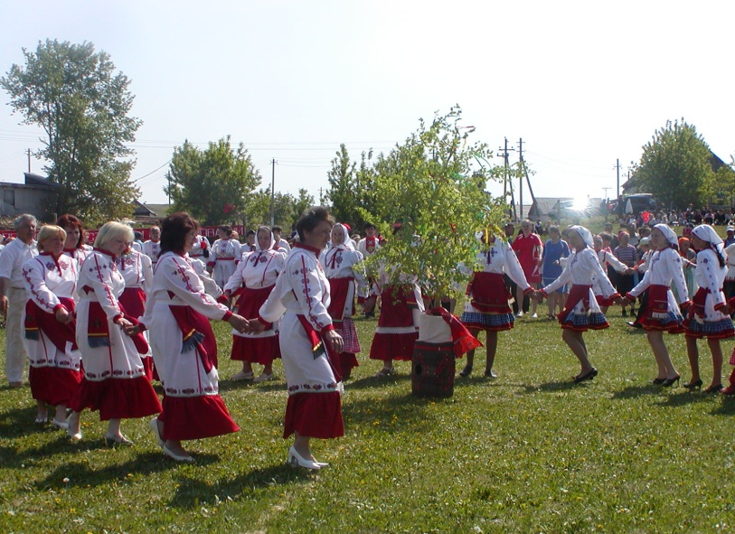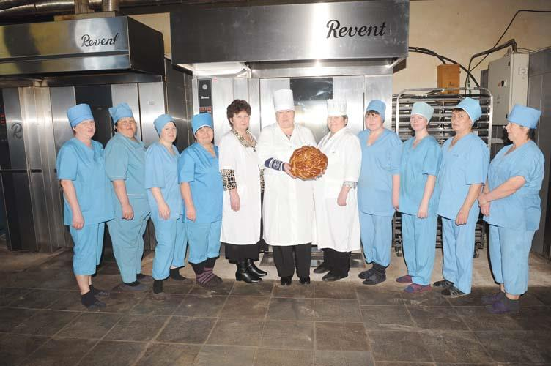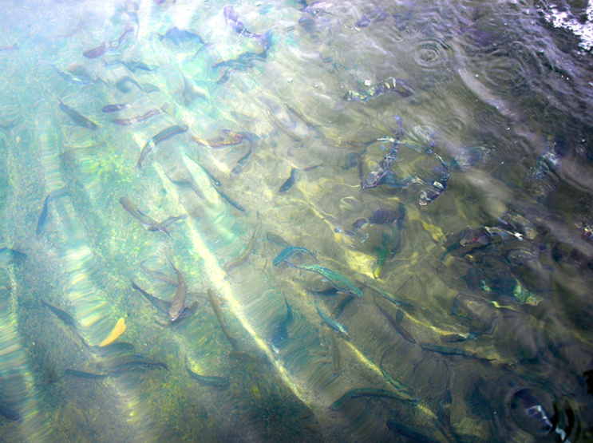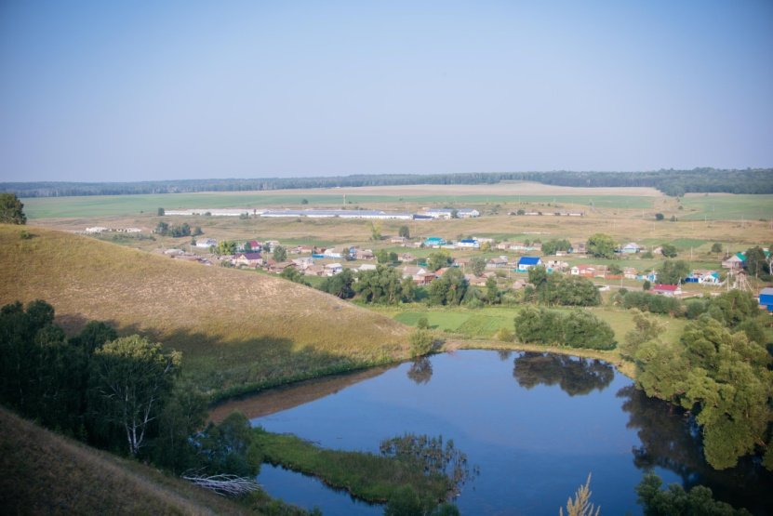**содержание**

|  |  |  |
| --- | --- | --- |
|  | Общие положения | 4 |
| 1 | Краткая характеристика и история района | 9 |
| 2 | Природные ресурсы и экология | 12 |
| 3 | Конкурентоспособность муниципального района Клявлинский на основе выявленных сильных, слабых сторон, возможностей и угроз развития | 15 |
| 4 | Образ желаемого будущего «Клявлинский район 2030»: результаты социологического исследования и стратегических сессий | 20 |
| 5 | Миссия, главная стратегическая цель и ключевые задачи развития муниципального района Клявлинский на период до 2030 года | 33 |
| 6 | Стратегические направления и система целей социально-экономического развития муниципального района Клявлинский | 34 |
| 7 | Лидерство в достижении высоких стандартов качества жизни, создании лучших условий для здоровьесбережения, поддержки талантливых детей и самореализации каждого человека | 37 |
| 7.1. | Человеческий капитал: анализ стратегической позиции | 37 |
| 7.2 | Стратегические направления, задачи и ожидаемые результаты реализации Стратегии | 50 |
| *7.2.1* | *Стабилизация численности населения, здоровьесбережение и активное долголетие* | 51 |
| *7.2.2* | *Повышение качества образования, создание лучших условий для поддержки талантливой молодежи и самореализации каждого человека* | 59 |
| *7.2.3* | *Построение имиджа муниципального района Клявлинский как значимого культурно-исторического центра Самарской области* | 67 |
| *7.2.4* | *Создание доступной инфраструктуры для занятий физической культурой и спортом* | 71 |
| *7.2.5* | *Повышение социальной защищенности и благополучия населения* | 74 |
| 8 | Территория комфортной экосреды с уникальными природными системами, сберегаемыми для будущих поколений | 81 |
| 8.1 | ЖКХ и среда жизнедеятельности: анализ стратегической позиции | 81 |
| 8.2 | Стратегические направления, задачи и ожидаемые результаты реализации Стратегии | 88 |
| *8.2.1* | *Обеспечение населения района качественной питьевой водой и сохранение экологического благополучия* | 88 |
| *8.2.2* | *Достижение целостного эффективного развития транспортной системы и высокого уровня благоустройства территорий* | 93 |
| *8.2.3* | *Обеспечение доступности жилья для населения и повышение качества услуг ЖКХ* | 98 |
| *8.2.4* | *Сбалансированное пространственное развитие сельских территорий* | 102 |
| 9 | Клявлинский район 2030 - центр экономического роста на севере Самарской области, привлекательный для инвесторов и туристов | 105 |
| 9.1 | Экономическое развитие и инвестиционный потенциал: анализ стратегической позиции | 105 |
| 9.2 | Стратегические направления, задачи и ожидаемые результаты реализации Стратегии | 119 |
| *9.2.1* | *Достижение качественно нового уровня конкурентоспособности экономики на базе развития индустриального комплекса и инновационных бизнесов* | 121 |
| *9.2.2* | *Развитие «умного» сельского хозяйства и пищевой промышленности* | 126 |
| *9.2.3* | *Развитие сферы услуг, стимулирование малого и среднего предпринимательства* | 135 |
| *9.2.4* | *Формирование и развитие на территории муниципального района Клявлинский туристско-рекреационного кластера* | 140 |
| 10 | Район эффективного управления на основе внедрения цифровых технологий и формирования активного гражданского общества | 145 |
| 10.1 | Муниципальные финансы и управление: стратегическая диагностика | 145 |
| 10.2 | Стратегические направления, задачи и ожидаемые результаты реализации Стратегии | 154 |
| *10.2.1* | *Повышение эффективности управления, обеспечение устойчивости бюджетной системы* | 154 |
| 11 | Этапы и сценарии развития района | 161 |
| 12 | Механизмы реализации Стратегии | 164 |
| 13 | Управление реализацией Стратегии социально-экономического развития м.р. Клявлинский | 165 |
| 13.1 | Система мер, обеспечивающих реализацию Стратегии | 165 |
| 13.2 | Оценка финансовых ресурсов, необходимых для реализации Стратегии | 166 |
| 13.3 | Система управления и мониторинга реализации Стратегии | 167 |
|  | Приложение 1 Перечень муниципальных программ,реализуемых на территории муниципального района Клявлинский | 169 |
|  | Приложение 2 Перечень инвестиционных проектов,реализуемых на территории муниципального района Клявлинский | 171 |
|  | Приложение 3 Организационно-функциональная матрица ответственности за реализацию Стратегии социально-экономического развития муниципального района Клявлинский до 2030 года | 172 |

**Общие положения**

Стратегия социально-экономического развития муниципального района Клявлинский на период до 2030 года (далее – Стратегия 2030) является документом стратегического планирования муниципального района Клявлинский, разработанным в целях определения приоритетов, целей и задач социально-экономического развития района, согласованных с приоритетами и целями социально-экономического развития Российской Федерации и Самарской области.

Система приоритетов, направлений, целей и задач социально-экономической политики муниципального района Клявлинский, определенных в Стратегии 2030, является ориентиром долгосрочного развития района.

Стратегия разработана в соответствии с Федеральным законом от 28 июня 2014 г. № 172-ФЗ «О стратегическом планировании в Российской Федерации» и Законом Самарской области от 12.03.2018 №19-ГД О стратегическом планировании в Самарской области», а также в соответствии с Дорожной картой «Муниципальная стратегия» (План мероприятий по разработке документов стратегического планирования социально-экономического развития муниципального района Клявлинский Самарской области), утвержденной распоряжением Главы Клявлинского района № 19/1 от 15.02.2018.

Стратегия учитывает основные положения Основ государственной политики регионального развития на период до 2025 года, утвержденных Указом Президента Российской Федерации от 16 января 2017 г. № 13, Стратегии социально-экономического развития Самарской области на период до 2030 года, Стратегии национальной безопасности Российской Федерации, утвержденной Указом Президента Российской Федерации от 31 декабря 2015 г. № 683, национальные цели и стратегические задачи развития Российской Федерации на период до 2024 года, определенные Указом Президента Российской Федерации от 7 мая 2018 г. № 204, ежегодные Послания Президента Российской Федерации Федеральному Собранию Российской Федерации, Губернатора Самарской области Самарской Губернской Думе, а также другие нормативно-правовые акты в области стратегического планирования, основные положения стратегий и программ развития отдельных сфер и направлений, принятых на федеральном, региональном и муниципальном уровнях.

При разработке Стратегии учтены лучшие российские практики стратегического развития территорий и мировые тенденции социально-экономического развития.

Привлеченный разработчик Стратегии - Научно-исследовательский институт регионального развития ФГБОУ ВО «Самарский государственный экономический университет».

В основе стратегии развития м.р. Клявлинский лежит единый интегральный методический подход, разработанный и реализованный Научно-исследовательским институтом регионального развития ФГБОУ ВО «Самарский государственный экономический университет» (НИИРР СГЭУ) в партнерстве с Агентством стратегических инициатив (АСИ) - Rapid foresight – «живой» формат стратегического планирования не методом сверху, а коллективно, в ходе которого участники совместно формируют образ желаемого будущего на основе глобальных трендов, лучших муниципальных и мировых практик, разрабатывают проекты для достижения ожидаемых результатов. «Живая» система стратегирования регионального и муниципального развития применяется на всех фазах разработки и реализации Стратегии - определение ценностей, приоритетов и целеполагание (формирование дерева: главная стратегическая цель – стратегические цели – задачи - система мероприятий и ключевые проекты развития, в т.ч. флагманские проекты – муниципальные и государственные программы – внебюджетные инвестиции).

При подготовке документа проведены:

стратегическая диагностика муниципального района Клявлинский;

опрос населения района на тему удовлетворенности качеством жизни и образа желаемого будущего;

муниципальные стратегические сессии[1] по обсуждению комплексного социально-экономического развития территории Клявлинского района, включая вопросы экономического характера, развития социальной сферы, благоустройства, экологии и других с представителями органов исполнительной власти Самарской области, научным сообществом, представителями органов местного самоуправления, бюджетных организаций, бизнес-сообществ, общественных организаций, населением и другими заинтересованными стейкхолдерами (число участников – более 500 чел.);

дана оценка уровня конкурентоспособности муниципального образования;

обозначены стратегические направления, цели и задачи развития района на долгосрочную перспективу и целевые ориентиры их достижения;

определены отрасли эффективной экономической специализации;

сформирован перечень стратегических проектов, проектных инициатив и муниципальных программ.

Результаты, полученные в ходе проведения данных работ, презентованы и обсуждались на стратегических сессиях муниципального района Клявлинский и сельских поселений района. Также состоялась целая серия экспертных совещаний по вопросам развития отраслей эффективной экономической специализации и секторов социальной сферы, многочисленные двусторонние консультации с представителями вузов, предприятий и организаций Самарской области.

*Разработка Стратегии* социально-экономического развития муниципального района Клявлинский велась на основе следующих *принципов*:

1. принцип приоритетности интересов человека – народосбережение муниципального района в направлении преумножения его населения, создание комфортных условий проживания, поддержка общественных институтов для создания возможностей реализации творческого потенциала населения;
2. принцип устойчивого развития – выбор модели развития района, направленной на удовлетворение потребностей текущего периода без ущерба ресурсам развития будущих поколений;
3. принцип экологического развития – сохранение и восстановление экосистемы районы, охрана окружающей среды;
4. принцип нацеленности на результат – приоритетность инновационных, высокотехнологичных мероприятий и проектов, в том числе при пространственном развитии района.
5. принцип интегрального управления инвестициями;
6. принцип проектного управления.

*При разработке Стратегии* социально-экономического развития муниципального района Клявлинский *использовались следующие подходы*:

* максимальная открытость – обеспечение доступности информации об основных положениях стратегии, вовлечение населения и бизнеса в обсуждение проекта Стратегии (стратегические сессии на уровне района и его поселений);
* экспертная оценка – экспертиза промежуточных и итоговых проектов на уровне научного сообщества (научно-исследовательский институт регионального развития ФГБОУ ВО «Самарский государственный экономический университет»), отраслевых министерств Самарской области, областного правительства;
* баланс интересов заинтересованных сторон – населения, малого и среднего предпринимательства, крупного бизнеса, местного самоуправления, органов исполнительной власти областного и федерального уровней;
* устойчивая и глубокая координация проектного и операционного этапов разработки Стратегии – одновременная проработка базовых идей до уровня конкретных мероприятий и проектов с выходом на концепцию документов стратегического планирования;
* проработка механизма управления реализации положений Стратегии – разработка вертикали взаимосвязи реализации положений Стратегии с органами власти, органами местного самоуправления, институтами развития, гражданским обществом, населением.

При разработке Стратегии использовались экономико-математические методы анализа и прогнозирования, SWOT-анализ, форсайт-технологии, методы сценарного прогнозирования, экспертных оценок, современные информационные технологии.

Понятия, используемые в Стратегии 2030, применяются в значениях, определенных действующим законодательством.

**1. Краткая характеристика**

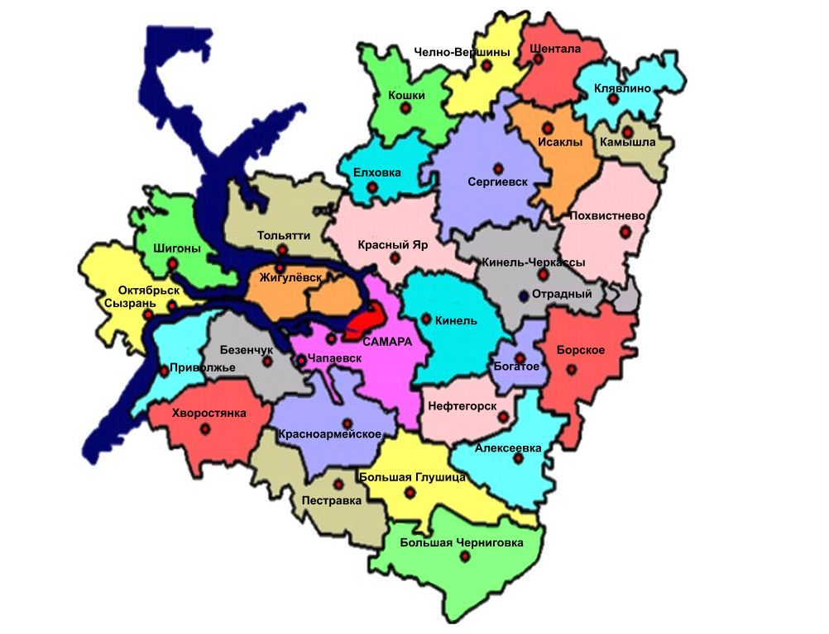 Муниципальный район Клявлинский образован в 1965 году. В соответствии с Законом Самарской области «О наделении статусом городского округа и муниципального района муниципальных образований в Самарской области» от 28 декабря 2004 года № 189-ГД Клявлинский район наделен статусом – муниципальный район – административный центр – железнодорожная станция Клявлино. В 2018 году отмечается памятная дата – 110 лет со дня основания железной дороги.

Муниципальный район Клявлинский расположен в северо-восточной части Самарской области и граничит на севере с Республикой Татарстан, на западе – с Шенталинским и Исаклинским, на юге – с Камышлинским районами, на востоке – с Оренбургской областью. Протяженность района с севера на юг 35 км, с запада на восток 38 км.

Территория района составляет 125,5 тысяч гектаров – 2,3% от территории Самарской области. Район включает в себя 6 сельских поселений, в которые объединены 51 населённый пункт. Численность постоянного населения на начало 2017 г. по данным официальной статистики– 14666 человек области, плотность населения – 11,7 чел. на 1 км2 площади. Административный центр района – село Клявлино находится на расстоянии 215 км от областного центра. Достаточно развита транспортная сеть - одно из условий его экономического развития. Район соединён асфальтовыми дорогами с соседними районами области, другими регионами страны. Через район проходит железная дорога. Имеется несколько железнодорожных станций с тупиками для отгрузки и получения различных грузов. Клявлинский район расположен вблизи трассы республиканского значения Москва - Уфа - Челябинск (М-5).

Удобное транспортно-географическое положение, наличие трудовых ресурсов, широкие возможности для организации и ведения бизнеса, развитая коммунальная инфраструктура, наличие свободных земельных ресурсов создают конкурентные преимущества развития района.

Муниципальный район Клявлинский – комплексно развивающийся промышленно-сельскохозяйственный регион. Общий объем производства промышленной и сельскохозяйственной продукции в 2017г. по территории составил 627,7 млн. рублей, что на 138,6% больше уровня 2012 года, в том числе промышленной продукции – 285,3 млн. рублей, что в 2 раза больше уровня 2012 года. За отчетный период в районе произведено: 518 тонн хлебобулочных изделий; 61 тонна кондитерских изделий; 4554 декалитра безалкогольных напитков, 8 тонн пельменей.

По сведениям Статистического регистра в районе на 1.01.2017 г. осуществляли свою деятельность 114 организации различных форм собственности и 204 индивидуальных предпринимателей. В структуре организаций по видам экономической деятельности основная часть предприятий занята в торговле и общественном питании, ремонте автотранспортных средств и бытовом обслуживании (13,1%), сельском хозяйстве (9,6%), промышленности и строительстве (13% и 2,6% соответственно). В районе также широко представлены предприятия, осуществляющие свою деятельность в сфере операций с недвижимостью (9,6%), в государственном управлении и обеспечении безопасности (23,7%), коммунальных услуг (13,2%), образовании (4,4%,) и здравоохранении (4,4%,).

В районе функционируют: ОАО «Ремтехпредприятие», МАУ «Муниципальный информационный центр Клявлино», ОАО «Завод стройматериалов», НПС «Елизаветинка», Железная дорога, ООО «Комбикормовый завод», строительная организация АВС «Инжиниринг» (в его составе цех по изготовлению пластиковых окон и дверей), МП «ПО ЖКХ» - коммунальные услуги, МП «Сервис» - услуги водоснабжения, ООО Управляющая компания «Клявлино» - ремонт и содержание жилищного фонда, Участки по ремонту электрических сетей – МРК и ССК, Дорожный эксплуатационный участок, участок Самарагаз, автотранспортное предприятие по автобусному обслуживанию населения МП «Агропромснаб», Цех по изготовлению нефтяных фильтров, Клявлинское РайПО является лучшей муниципальной практикой успешного развития предприятия за последние несколько лет.

В социально-экономическом развитии район за последние годы повысил свои показатели: в удельном весе прибыльных сельскохозяйственных организаций до 100%, в 2 раза по доле налоговых и неналоговых доходов местного бюджета, в объеме инвестиций в основной капитал в расчете на 1 жителя, а так же в общей площади жилых помещений, приходящейся в среднем на одного жителя на 4% (25,7м2 ), в доли населения, систематически занимающегося физической культурой и спортом на 5 п.п (30,26%), в доли детей в возрасте 5 - 18 лет, получающих услуги по дополнительному образованию в организациях различной организационно-правовой формы и формы собственности на 7 п.п.

В муниципальном районе Клявлинский имеются благоприятные социально-экономические условия, обусловленные внутренним потенциалом: географическое расположение района, промышленный потенциал, строительный комплекс, агропромышленный комплекс, инвестиционная привлекательность, сфера малого и среднего предпринимательства, человеческий потенциал.

**2 Природные ресурсы и экология**

***Полезные ископаемые.*** На территории района имеются залежи нефти, сырья для производства строительных материалов и экологически чистого сырья (карбонатных пород (камня строительного), гипса, песка, глины). В установленном порядке выдана лицензия на добычу гипса на участке недр местного значения Сок-Поляевское. На территории района имеется нераспределенный фонд недр полезных ископаемых – глина кирпично-черепичная. Имеются месторождения битумосодержащих песчаников – с. Ерилкино, Семенкино – асфальтовая смесь. Этим определяется наличие в районе таких производственных предприятий, как завод строительных материалов, нефтеперерабатывающий завод.

***Водные ресурсы.*** Территория района расположена на водоразделе рек Сок, Шешма, который в свою очередь более мелкими речками рассечен на ряд водоразделов. Овражно-балочная сеть очень сильно развита. Реки Шешма, Лесная Шешма, Сосновка, Свинуха, Байтермишка, Большой Черемшан, Уксада, Сунгур, Игарка, Назаровка, Ингуска имеют слаборазвитые поймы. Поверхность пойм слабоволниста, слабозаболочена и закустарена. Наиболее крупной рекой является река Сок, которая протекает в южной части района и имеет значительную протяженность. Основным притоком реки Сок является речка Уксада. На территории района имеется одно водохранилище на реке Байтермишка. Оросительно-дренажных каналов нет. Форма собственности водных объектов - Российская Федерация.

***Лесные ресурсы.*** Местность сравнительно хорошо и довольно равномерно облесена. Общий массив лесов района составляет 22685 га, покрыто лесами 18298 га, лесистость 20%. Породный состав леса: сосна - 2292 га (12,5%), осина - 5692 га (31,1%), дуб - 7532 га (41,2%), береза - 1768 га (9,7%), прочие - 1024 га (5,5% лиственница, клен, липа). Имеются крупные участки леса (Гослесфонда), расположенные по всей территории района. Леса, как правило, дубравные с большим или меньшим участием березы, клена остролистного, липы, вяза. Развитый в лесах подлесок образуют рябина, шиповник, крушина, бересклет бородавчатый и прочие. Все это дает возможности для производства биотоплива. А так же внесение минеральных удобрения для получения высоких урожаев зерновых, для производства биотоплива, разработка тяжелых нефтей. По склонам долин, балок и оврагов встречаются небольшие участки зарослей степных кустарников, преимущественно чилиги и бобовника (миндаля).

***Рекреационные ресурсы.*** На территории района имеются следующие памятники природы: Михайловский серный источник - 4 кв.м., Старо-Семенкинский серный источник - 6 кв.м., Борискино-Игарский бор-остец - 251 га. Заповедники занимают 3 квартала лесных массивов.

Муниципальный район Клявлинский также обладает значительным количеством объектов культурного наследия регионального и федерального значения, которые при использовании грамотно разработанной маркетинговой стратегии могут стать популярными туристическими объектами: Поместье Долгорукова (1861г.), Усадьба Арсентьева (ХIХ в.), Усадьба дворян Рычковых (комплекс с. Долгоруково), Склеп Лагутиной (1862 г.), «Подбельское (Елизаветинское) (комплекс с. Иваново-Подбельское)» Церковь Михаила Архангела (ХIХ в.), Церковь Александра Невского (1790 г.), Храм в честь святого великомученика Дмитрия Солунского (с. Клявлино XIX в. ) Церковь Казанской иконы Божией Матери (с. Иваново-Подбельское ХVIII в.), Храм в честь Рождества Христова (с. Старый Маклауш ХIX в.) Церковь Троицы Живоначальной (с. Сходнево ХYIII - ХIХ вв.), Хлебопекарня (1900 г.), Комплексы (Новые Сосны, Мельничный завод Крупенникова, Религиозный центр села (комплекс с. Клявлино); объекты археологического наследия: Борискино – Игар, Софьино - курган одиночный, Ойкино I - местонахождение керамики и кремня, курганный могильник - Дубенки, Ойкино, Семь Ключей, Софьино I, Степное Дурасово, селище - старое Резяпкино, Черный Ключ I.

Таким образом, район обладает значительным культурно-историческим и рекреационным потенциалом, способствующим развитию туристического бизнеса.

***Экология.*** В условиях реформирования экономики вопросы охраны окружающей среды приобретают особое значение. Экологическая ситуация в районе остается напряженной, а уровень загрязнения окружающей среды - высоким. Одной из серьезных экологических проблем на территории района является проблема обращения с отходами производства и потребления. В настоящее время накопилось около 7 тыс.м³ твердых бытовых отходов (далее - ТБО). На территории района имеется санкционированная свалка в р.ц. Клявлино.

**Таблица 2.1 - Основные показатели состояния окружающей среды**

**в Клявлинском муниципальном районе**

|  |  |  |  |  |
| --- | --- | --- | --- | --- |
| Показатели | 2005г. | 2010г. | 2015г. | 2016г. |
| Число объектов, имеющих выбросы загрязняющих веществ в атмосферу от стационарных источников, единиц | 15 | 16 | 12 | 12 |
| Выбросы загрязняющих веществ в атмосферу, тыс. т /год | 0,3 | 1,3 | 0,2 | 0,2 |
| Объем сброса сточных вод, тыс. куб. м – всего | 182 | 173,1 | 139,9 | 137,3 |

Положительным моментом является сокращение в 2017 году выбросов загрязняющих веществ в атмосферу в 6 раз и объема сброса сточных вод на 21% к уровню 2010г.

Вывезено за 2016 год твердых бытовых отходов - 9,08 тыс. м3 и жидких отходов – 130 тыс. м3. В районе на сегодняшний день имеются 2 очистных сооружения на ст. Клявлино мощностью 1,4 тыс. м3 в сутки. Общий объём сброса сточных вод составляет 143,4 тыс. м3/год, которые приходятся на МП «ПО ЖКХ Клявлинского района».

**3 SWOT-анализ: конкурентные преимущества и ключевые проблемы, возможности и угрозы развития**

Суть стратегического анализа социально-экономического развития м.р. Клявлинский состояла не столько в фиксации проблем на основе официальной статистики, сколько в детальной и глубокой диагностике их местной специфики, выявлении факторов критичности данных проблем жителями района. Анализ экологической ситуации, человеческого, инфраструктурного и экономического потенциала, с учетом опросов населения, результатов стратегических сессий и выявления желаемого образа будущего, в том числе по различным направлениям, позволяет выделить сильные и слабые стороны, возможности и ограничения, риски и угрозы в развитии муниципального района Клявлинский на современном этапе, а также отраслей и видов экономической деятельности, представляющих собой «точки» и «полюсы» экономического развития городского округа.

**Сильными сторонами** Клявлинского района являются:

Уникальные природно-рекреационные ресурсы *(имеются залежи нефти, битумосодержащих песчаников, сырья для производства строительных материалов и экологически чистого сырья (карбонатных пород (камня строительного), гипса, песка, глины*.

Экологически чистый район, красивая природа, высокий уровень озеленения и благоустроенные улицы.

Наличие железной дороги, железнодорожных станций и ж\д тупика для отгрузки грузов, что позволяет легко перемещать рабочую силу к производствам.

* 1. Выгодное экономико-географическое положение, близко расположена федеральная автотрасса М5, близость крупных рынков сбыта (р. Татарстан, Башкортостан, Оренбургская, Ульяновская области).
  2. Многонациональный район, сохраняющий традиции, обычаи и богатое историко-культурное наследие народов Поволжья.

1. Патриотизм и любовь своей малой родины.

Функционирует единственное в Самарской области рыбоводческое хозяйство по выращиванию форели прудовой.

* 1. Развитая система поддержки раннего развития и высокая доступность услуг дошкольного и дополнительного образования.

Наличие шести свободных инвестиционно привлекательных площадок с необходимой инфраструктурой для размещения производств.

1. Высокий уровень газификации района (99,7%) *.*
2. Официально зарегистрированная врезка нефтяных трубопроводов в ЛПДС «Елизаветинка» для развития нефтехимии.

Значительный туристско-рекреационный потенциал *(район славится народными гуляньями «Праздник русской березки» и «Проводы Зимы» (ярмарка, спортивные состязания, национальные дворы, мастер-классы, выставки, сказочное шествие), Клявлинским историко-краеведческим музеем, казачьим кадетским движением, развит агротуризм на форелевом хозяйстве КФХ «Алекян», разработаны и пользуются спросом туристские маршруты «Клявлинская мозаика», «Степное Дурасово – экокультурная жемчужина», «Назаровка – единственное в Самарской области село крещенных татар», «Старый Маклауш – мордовское село, родина Надежды Кадышевой» и др.)*.

Наличие казачьего движения, начиная с кадетского класса.

Наличие автобусного сообщения внутри района и с областным центром.

Стабильно работающие предприятия: Хлебоприемное предприятие, Комбикормовый завод, Завод стройматериалов, Строительное предприятие АВС «Инжиниринг».

* 1. На территории района имеется 10 пунктов коллективного доступа к
  2. сети Интернет по технологии Wi-Fi.

Услуги сотовой связи оказываются такими операторами как ПАО «МегаФон», ПАО «ВымпелКом», ООО «Т2 Мобайл» и ПАО «МТС».

Возможность широкополосного доступа к сети Интернет присутствует на территории 39 населенных пунктов.

В Клявлинском районе в 2023 году продолжает функционировать 21 таксофон.

Охват населения телевизионным вещанием -100%.

1. **Слабыми сторонами и угрозами** развития Клявлинского района являются:

Негативная демографическая ситуация *(низкая рождаемость и высокая смертность не обеспечивают простого воспроизводства населения; дальнейшее снижение рождаемости в прогнозном периоде в связи с вступлением в фертильный возраст малочисленного поколения; высокая нагрузка на работающее население; старение населения)* и социально-демографические угрозы *(сохранение или усугубление процессов депопуляции населения, отрицательная динамика рождаемости, снижение ожидаемой продолжительности жизни, увеличение заболеваемости населения, сокращение количества трудовых ресурсов).*

Недостаток квалифицированных кадров, отток трудоспособного населения в города области и другие регионы *(сокращение числа занятых в экономике и «кадровый голод» таких специалистов как врачи, учителя, бухгалтера, агрономы, механизаторы, электрики, строители, сварщики, водители).*

Отдаленное расположение от областного центра, слабо развитая логистика и проблема сбыта произведенной продукции.

1. Недостаточно диверсифицированная и динамично развивающаяся структура экономики, низкий уровень развития промышленности (простой «Нефтезавод») и переработки сельхозпродукции (мясная, молочная, зерновая), превалирование торгово-закупочной деятельности над производственной.

Низкое качество дорожного покрытия, высокий износ автобусного парка, недостаточный уровень межмуниципального и внутрирайонного транспортного обслуживания, необходим автовокзал и ж/д вокзал с кассой.

1. Высокая степень износа инженерной инфраструктуры, требующая реконструкции сетей (износ водопровода 90%), рост вероятности возникновения аварий на объектах ЖКХ и увеличения тарифов.
2. Низкий уровень охвата системой канализации и водоснабжения.

Недостаток парковочных мест, детских и спортивных площадок, всесезонных (крытых) общественных пространств, центров культуры и досуга для детей и молодежи (требуется реконструкция и ремонт СДК), парковых зон и благоустроенного водоема с пляжной рекреационной зоной.

Отсутствие детского корпуса и родильного дома, учреждений среднего профессионального образования, требуется капитальный ремонт школ и детских садов.

1. Угроза технологического отставания и острый дефицит квалифицированных рабочих кадров для высокотехнологичных производств.
2. Угроза бюджетного недофинансирования и отсутствие действенных механизмов господдержки предпринимательства и инвесторов.
3. Рост конкуренции за инвестиционные ресурсы, в том числе бюджетные.

К основным **возможностям** для реализации снятия текущих ограничений и имеющегося потенциала развития можно отнести:

Сохранение, воспроизводство и развитие человеческого потенциала района, увеличение продолжительности активной жизни и спрос на здоровый образ жизни.

1. Формирование комфортной среды проживания.

Привлекательность территории для инвесторов с точки зрения залежи нефти, сырья для производства строительных материалов, создания предприятий по переработке сельскохозяйственной продукции.

Увеличение потока инвестиций, развитие и поддержка предпринимательства и формирование благоприятного делового климата.

Повышение эффективности управления и качества государственных и муниципальных услуг *путем внедрения цифровых технологий и технологий бережливого производства при управлении муниципальным образованием.*

Привлечение и закрепление в районе квалифицированных специалистов, совершенствование управления миграционными процессами *в целях снижения дефицита трудовых ресурсов, необходимых для удовлетворения потребностей экономики.*

1. Развитие кооперационных межмуниципальных и межрегиональных связей и расширения рынков сбыта промышленной и сельскохозяйственной продукции района благодаря географическому соседству с крупными городами р. Татарстан, р. Башкортостан, Оренбургской области.
2. Повышение доходов муниципального бюджета *через участие в государственных и региональных программах, реализацию федеральных и региональных инвестиционных проектов, создающих новые импульсы развития района в приоритетных отраслях.*
3. Расширение видов платных услуг и повышение качества обслуживания.
4. Развитие комплексной жилищной застройки на основе Г(М)ЧП.

**4. Образ желаемого будущего «Клявлинский район 2030»: результаты социологического исследования и стратегических сессий**

Для формирования желаемого образа будущего муниципального района Клявлинский, разработки целевого сценария его социально-экономического развития, были проведены опрос целевых групп населения, серия муниципальных стратегических сессий и экспертных совещаний по обсуждению комплексного социально-экономического развития территории Клявлинского района на период до 2030 года.

Методология исследования

Исследование проходило на территории Клявлинского района Самарской области с мая по сентябрь 2018 г.

Цель – объективная оценка качества жизни населения, формирование консолидированного образа желаемого будущего, общественного консенсуса по основным направлениям долгосрочного развития и рекомендаций по развитию Клявлинского района Самарской области для практических действий органов местного самоуправления и содействия участию граждан в разработке и реализации Стратегии социально-экономического развития Клявлинского района на период до 2030 года.

Методика сбора социологической информации: online и оffline-анкетирование и интервьюирование.

Основные респонденты: работающие по найму, в том числе в бюджетной сфере, предприниматели, самозанятые, учащаяся молодежь и студенты, пенсионеры и безработные, проживающие во всех поселениях Клявлинского района, а также другие респонденты, заинтересованные в его развитии.

**Оценка условий жизни**

Комфортность условий жизни в Клявлинском районе

В ходе опроса жители Клявлинского района оценивали комфортность условий жизни в своем населенном пункте и в районе. Опрошенные респонденты охотнее и выше оценивали комфортность проживания в собственном населенном пункте, чем в Клявлинском районе.

По уровню комфортности для проживания ответы респондентов разделились на две группы:

1. Считающие проживание комфортным в населенном пункте (54%), в районе (39%);
2. Считающие проживание недостаточно комфортным в населенном пункте (16%), в районе (21%).

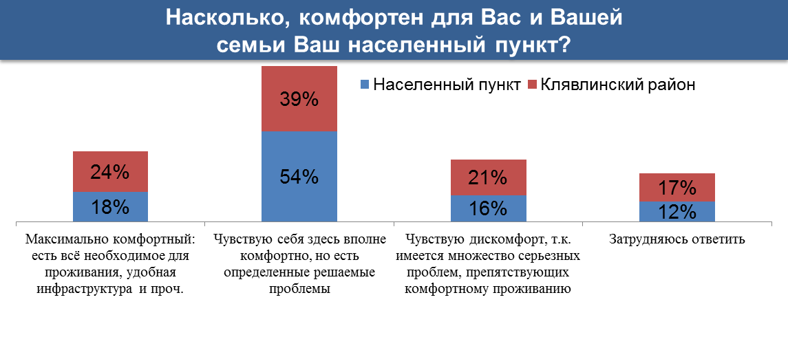

**Рисунок 4.1 - Распределение опрошенных респондентов на вопрос «Насколько, по Вашему мнению, Ваш населенный пункт и Клявлинский район в целом комфортен для Вас и Вашей семьи?»**

Экологическая ситуация в Клявлинском районе

По результатам социологического опроса почти 90% жителей района характеризуют современное состояние окружающей среды как благоприятное (рис. 4.2). 54,4% респондентов характеризуют район как зеленый с хорошей экологической ситуацией и 35,3% считают, что загрязнение воздуха и воды в пределах нормы.

Миграционные настроения жителей Клявлинского района

Индивидуальные установки на миграцию в другой город, регион, страну присутствуют только у четверти опрошенных респондентов — 25,9% (рис. 4.3). Для принявших участие в анкетировании жителей важно в первую очередь получить легальную работу, поэтому такая ориентация на переезд вполне обоснована.

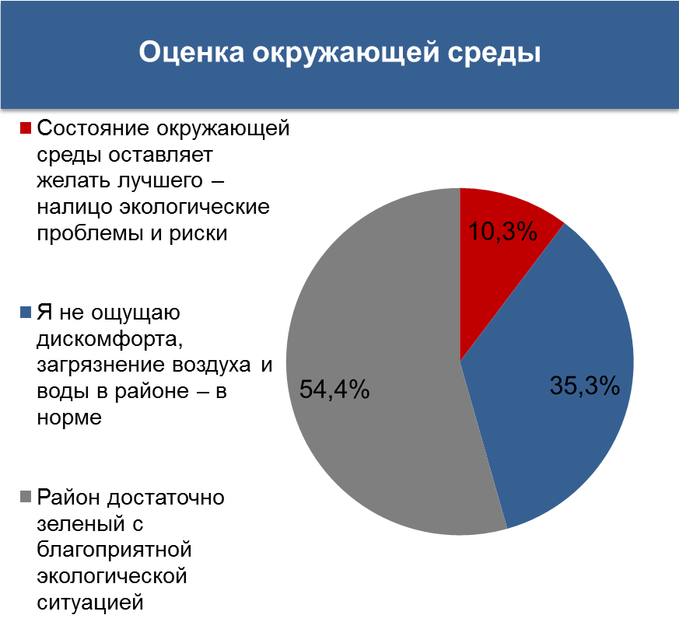

**Рисунок 4.2 – Характеристика респондентами современного состояния окружающей среды в Клявлинском районе (май-сентябрь 2018 г.)**

Необходимо уделять повышенное внимание молодежи, как основному трудовому ресурсу, и создавать условия для активной занятости. Почти половина опрошенных респондентов (48,4%) не рассматривает возможность переезда из Клявлинского района.

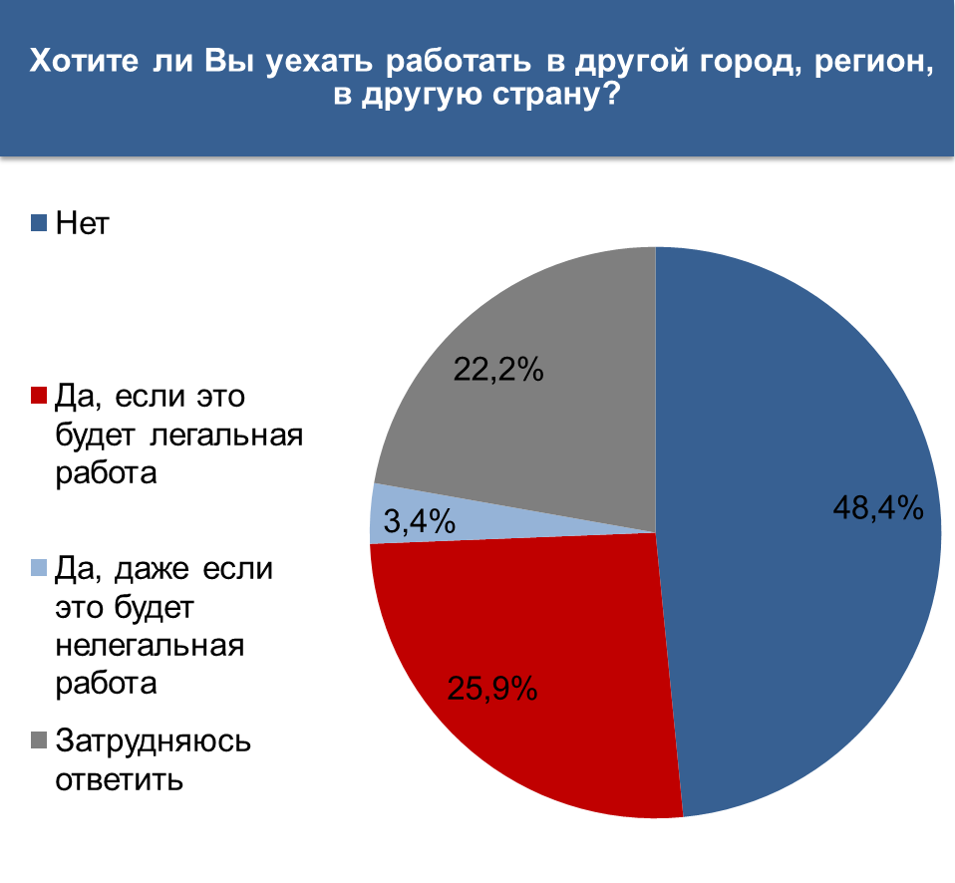

**Рисунок 4.3 - Распределение опрошенных респондентов на вопрос**

**«Хотите ли Вы уехать работать в другой город, регион, в другую страну?»**

Около трети опрошенных (29,4%) жителей Клявлинского района рекомендуют начинать свою трудовую деятельность в районе, не советуют переезжать в другое место жительства для поиска работы, 41,6% - уехать из района. Затрудняются с выбором ответа - 29,1%.

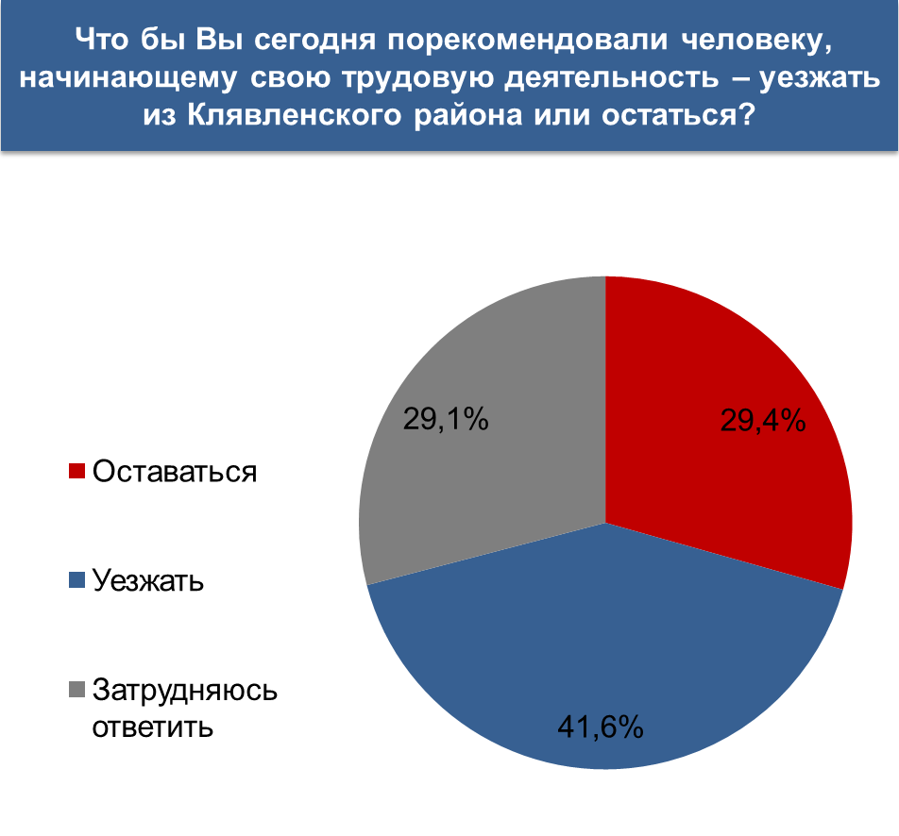

**Рисунок 4.4 - Распределение опрошенных респондентов на вопрос**

**«Что бы Вы сегодня порекомендовали человеку, начинающему свою трудовую деятельность – уезжать из Клявлинского района или остаться?»**

Роль молодежи в экономической и политической жизни района и региона

В ходе опроса жители Клявлинского района положительно оценили роль участия молодежи в экономической и политической жизни района и региона.

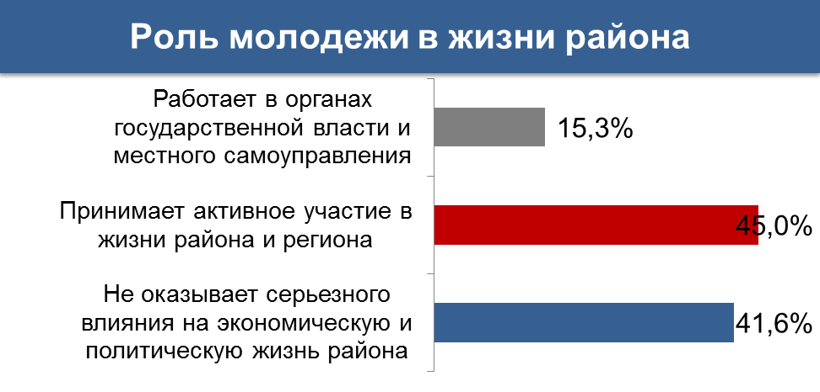

**Рисунок 4.5 – Распределение ответов опрошенных респондентов на вопрос «Какую роль, по Вашему мнению, играет в экономической и политической жизни Клявлинского района и региона в целом молодежь?»**

Большинство опрошенных респондентов (60,3%) отметили, что молодое поколение принимает активное участие в жизни района и региона. В то же время 41,6% респондентов считают, что молодежь не оказывает серьезного влияния на экономическое и политическое развитие района и региона.

Таким образом, опрошенные респонденты оценили комфортность проживания, работы и проведения досуга в Клявлинском районе на среднем уровне, с нормальной экологической ситуацией. Менее четверти опрошенных респондентов согласились бы на предложения работодателей о работе в другом городе, регионе, стране.

Оценка изменений социально-экономической ситуации Клявлинского района

Более половины опрошенных респондентов оценивают жизнь в районе как достаточно стабильную и благоприятную (66,6%). Испытывает тревогу за жизнь в Клявлинском районе только 10,6% опрошенных жителей.

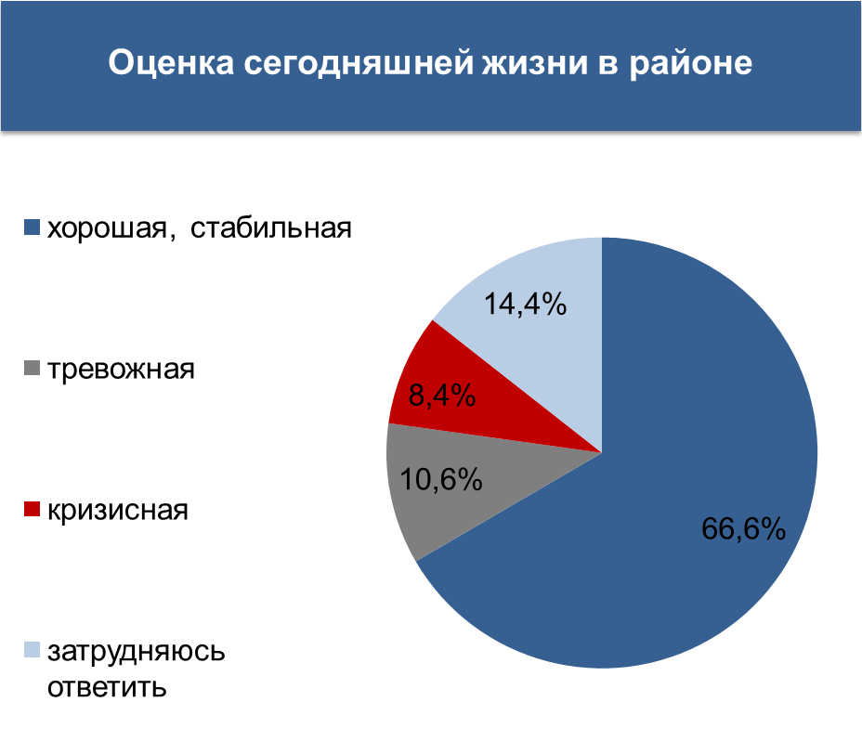

**Рисунок 4.6 - Распределение опрошенных респондентов на вопрос**

**«Как вы оцениваете в целом сегодняшнюю жизнь в Клявлинском районе?»**

Удовлетворенность жителей Клявлинского района текущим состоянием отдельных областей жизни

Наибольшую удовлетворенность участников опроса вызывает развитие физической культуры и спорта, образование, безопасность, экологическая ситуация и благоустройство в Клявлинском районе (рис.4.7).

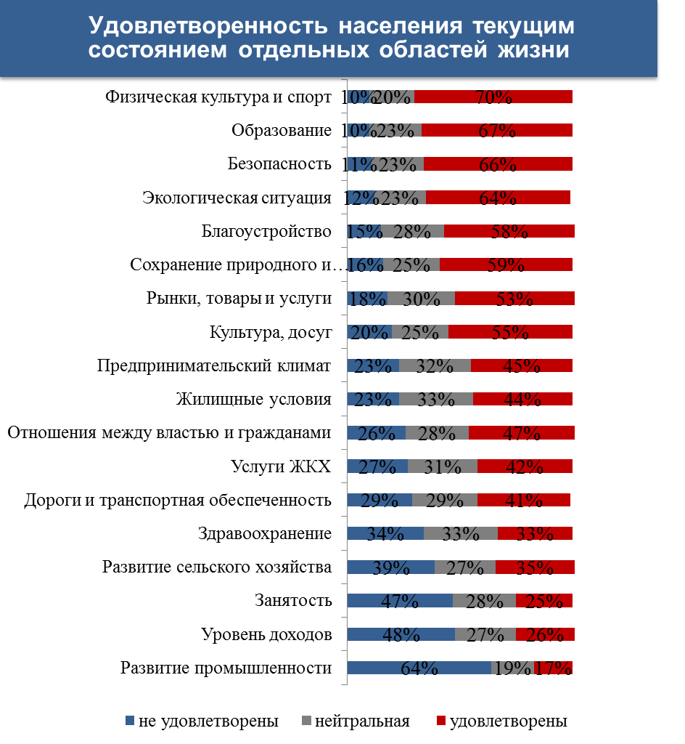

**Рисунок 4.7 – Удовлетворенность населения текущим состоянием отдельных областей жизни**

Наиболее значимые проблемы населенных пунктов, которые требуют немедленного решения: развитие промышленности, уровень доходов, занятость, развитие сельского хозяйства и здравоохранения.

В качестве основы долгосрочного развития экономики Клявлинского района участники анкетирования выделили наиболее значимые отрасли: сельское хозяйство (55,0%), промышленность (10,0%), туризм и рекреационный комплекс (8,8%) и сферу услуг (8,4%).

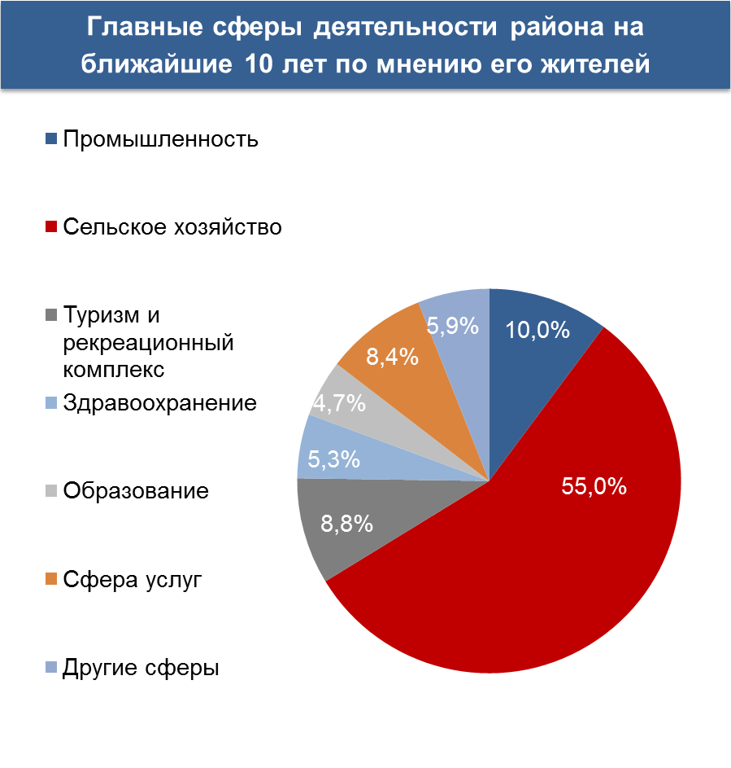

**Рисунок 4.8 - Распределение опрошенных респондентов на вопрос**

**«Какая сфера деятельности в будущие 10 лет может стать главной для развития экономики Клявлинского района? (выберите ОДИН пункт)»**

В таблице 4.1 представлены проранжированные эффективные экономические специализации Клявлинского района на период до 2030 года.

**Таблица 4.1 - Приоритетные направления развития экономики Клявлинского района, %**

|  |  |  |  |  |  |  |
| --- | --- | --- | --- | --- | --- | --- |
| **Ранг** | **Развитие сельского**  **хозяйства** | | **Развитие промышленности** | | **Развитие туризма и**  **рекреационной**  **деятельности** | |
| 1 | Выращивание зерновых | **78,4%** | Пищевая промышленность | **76,9%** | Сельский и зеленый туризм | **76,3%** |
| 2 | Молочное скотоводство | **60,0%** | Производство стройматериалов | **53,1%** | Культурно-познавательный туризм | **41,3%** |
| 3 | Выращивание крупного рогатого скота | **58,8%** | Легкая промышлен-ность | 21,3% | Этнотуризм | 29,4% |
| 4 | Мясное птицеводство | 25,0% | Добыча полезных ископаемых | 13,8% | Санаторно-курортное лечение | 17,8% |
| 5 | Овощеводство | 20,0% |
| 6 | Свиноводство | 17,8% | Машиностроение | 2,9% | Гастрономический туризм | 8,1% |

Опрошенные жители предлагают сосредоточить свое внимание на выращивании зерновых, молочном и мясном животноводстве, пищевой промышленности, производстве стройматериалов, сельском и зеленом туризме.

Перспективные направления развития Клявлинского района

Опрошенные респонденты выделили приоритетные направления развития Клявлинского района. Среди них названы такие как: создание комфортной среды проживания (53,8%), увеличение потока инвестиций и создание благоприятного делового климата (41,3%), улучшение качества сотовой и интернет - связи (28,4%), повышение качества услуг, включая государственные (27,8%).

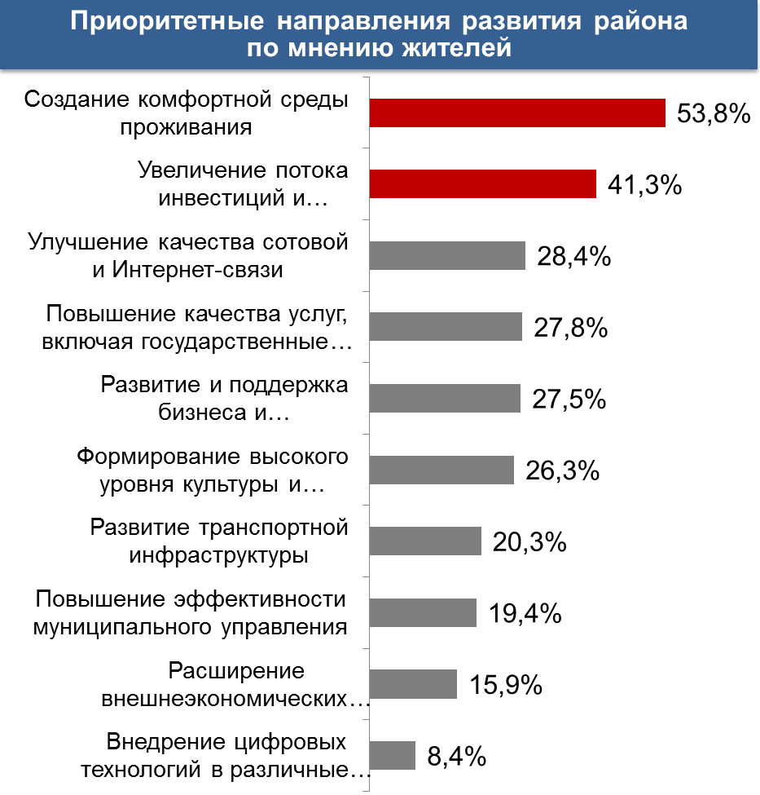

**Рисунок 4.9 - Распределение опрошенных респондентов на вопрос «Какие Вы видите перспективные направления развития района?»**

Таким образом, большинство опрошенных оценивает в целом сегодняшнюю жизнь в Клявлинском районе как нормальную, стабильную. В качестве основы долгосрочного развития экономики района участники анкетирования выделили развитие сельского хозяйства. Опрошенные жители предлагают сосредоточить свое внимание на выращивании зерновых, молочным скотоводстве, производстве стройматериалов, выращивание крупного рогатого скота,сельском и зеленом туризме.

Наибольшую удовлетворенность участников опроса вызывает состояние в сфере образования, культуры и досуга, физической культуры и спорта в Клявлинском районе. Жителей волнует, прежде всего, недостаточное развитие промышленности и сельского хозяйства.

Опрошенные респонденты выделили в качестве перспективных направлений развития Клявлинского района: создание комфортной среды проживания и увеличение потока инвестиций.

**Рекомендации по организации системы работ по улучшению качества жизни населения в Клявлинском районе**

Градостроительные перспективы

Опрошенные респонденты считают важным в первую очередь заниматься строительством и реконструкцией производственных объектов и строительством детской поликлиники. Свободные ответы на вопрос «Строительство и реконструкция каких учреждений и элементов инфраструктуры наиболее важны для Вашего поселения (населенного пункта)? Опишите в нескольких словах» сгруппированы логически по категориям (Рисунок 4.10).



**Рисунок 4.10 - Распределение опрошенных респондентов на вопрос «Строительство и реконструкция каких учреждений и элементов инфраструктуры наиболее важны для поселения, по Вашему мнению»**

Перспективы развития общественных пространств

По мнению опрошенных респондентов, необходимо развивать в первую очередь (на основе современных подходов к обустройству среды проживания) такие общественные пространства, как обычные улицы (тротуары) и дворовые территории (детские площадки, зеленые насаждения и т.д.) (28,4% и 17,5% опрошенных соответственно), а также парки, скверы и зеленые зоны (17,2%) (рис.4.11).

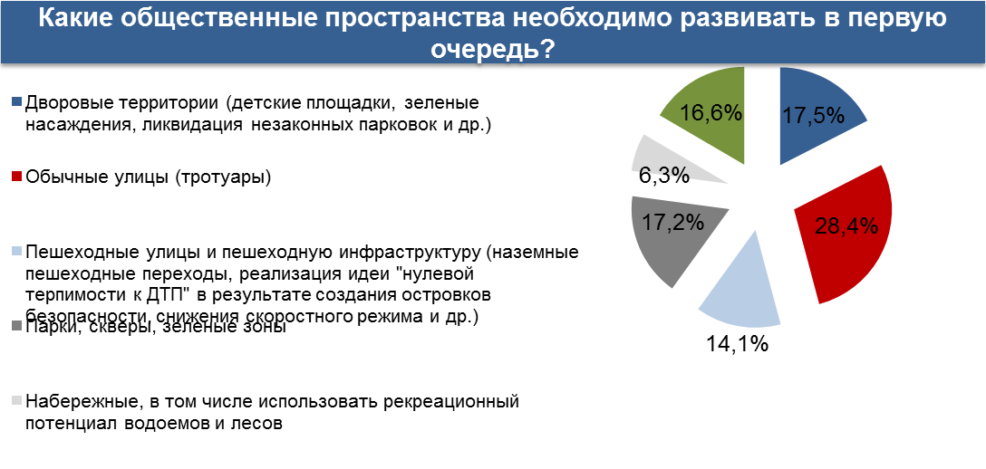

**Рисунок 4.11 - Распределение опрошенных респондентов на вопрос «Какой вид общественных пространств, по Вашему мнению, необходимо развивать в первую очередь на основе современных подходов к обустройству среды проживания?»**

Развитие бизнеса и предпринимательства

Более половины опрошенных респондентов не планируют в ближайшие три года открывать собственный бизнес (71,9%). Вместе с тем, только 9,4% опрошенный респондент в возрасте от 18 до 35 лет планирует открыть собственное дело в ближайшие три года на территории Клявлинского района.

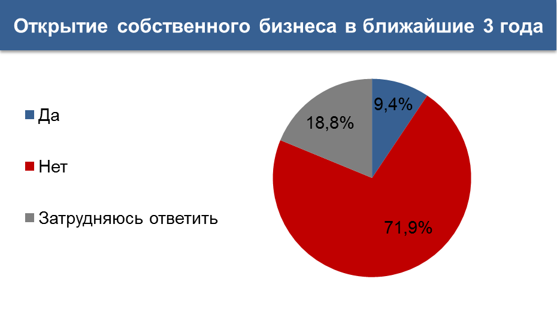

**Рисунок 4.12 - «Планируете ли Вы открыть собственный бизнес**

**в течение ближайших 3 лет?»**

Наиболее эффективными мерами поддержки предпринимательства, по мнению опрошенных респондентов, являются доступные кредиты (47,8%), налоговые льготы (38,1%), упрощение ведения отчетности (32,8%) и грантовая поддержка (32,2%).

**Таблица 4.2 - Наиболее эффективные меры поддержки**

**предпринимателей по мнению опрошенных респондентов**

|  |  |  |
| --- | --- | --- |
| **Система поддержки предпринимательства** | **Процент ответов** | **Ранг** |
| Доступные кредиты, снижение ставок | 47,8% | 1 |
| Налоговые льготы, включая страховые взносы | 38,1% | 2 |
| Упрощение отчетности и бумажной волокиты | 32,8% | 3 |
| Гранты | 32,2% | 4 |
| Поддержка производственной и сбытовой деятельности | 23,4% | 5 |
| Снижение административных барьеров и проверок | 21,6% | 6 |
| Льготная аренда помещений | 20,0% | 7 |
| Образовательные, юридические услуги | 14,7% | 8 |

Образ видения будущего Клявлинского района

Опрошенные респонденты в процессе исследования ответили на вопрос «Что является основой привлекательности проживания в Клявлинском районе на Ваш взгляд?». Основными компонентами привлекательности территории являются люди, которые проживают в районе, красивая природа и родная земля (Таблица 4.3).

**Таблица 4.3 – Основа привлекательности Клявлинского района**

|  |  |  |
| --- | --- | --- |
| **Характеристики** | **Процент ответов** | **Ранг** |
| Это моя Родина | 65,6% | 1 |
| Здесь мои близкие люди | 65,0% | 2 |
| Красивая природа, благоприятная экология | 41,6% | 3 |
| Размеренный образ жизни | 18,4% | 4 |
| Подходящий климат | 13,1% | 5 |
| Благополучная среда для воспитания подрастающего поколения | 12,5% | 6 |
| Человеческие отношения | 8,4% | 7 |

Опрошенные респонденты описали уникальность Клявлинского района, которая состоит в многонациональности (45,3%), национальных праздниках (29,4%), единственном в Самарской области форелевом хозяйстве (27,5%) (Рисунок 4.13).

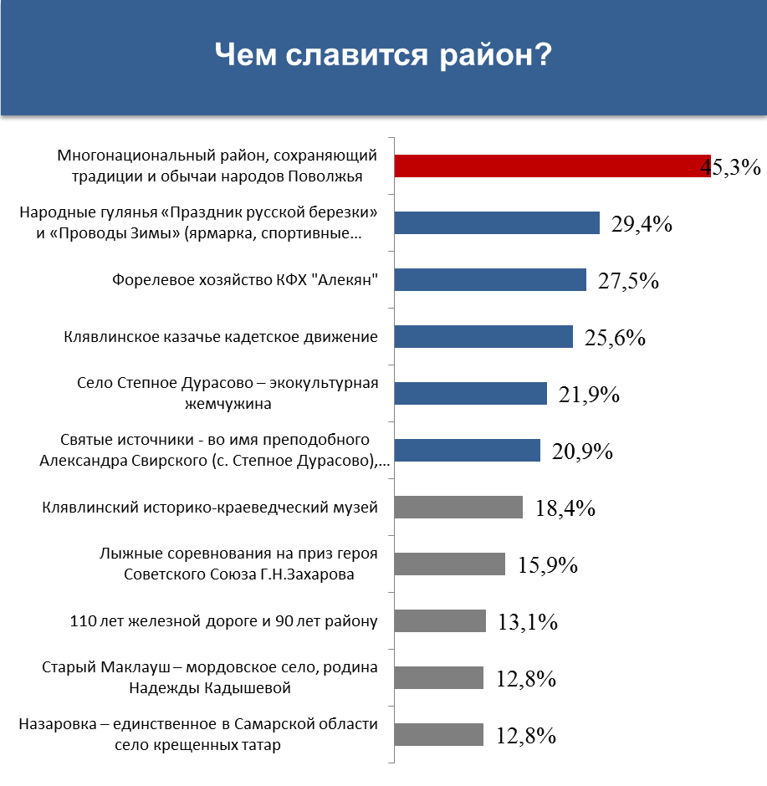

**Рисунок 4.13 - Распределение опрошенных респондентов на вопрос**

**«Уникальность Клявлинского района?»**

**5 Миссия, главная стратегическая цель и ключевые задачи развития муниципального района Клявлинский на период до 2030 года**

Миссия муниципального района Клявлинский, характеризующая его роль во внешней среде и участие в реализации приоритетов развития Российской Федерации и Самарской области, обуславливается его специализацией и определяется следующим образом:

**Клявлинский район для жителей:** «Территория, привлекательная для жизни всех категорий населения»

**Клявлинский район для России:** «Центр партнерства, туризма и отдыха»

**Генеральная цель:** Формирование конкурентоспособной экономики и создание условий для повышения качества жизни населения.

**Ключевые задачи**:

* Создание комфортной среды проживания, благоустройство территории.
* Повышение инвестиционной привлекательности Клявлинского района.
* Развитие промышленности, крестьянских (фермерских) хозяйств, сферы услуг и туризма.
* Создание благоприятных условий для ведения бизнеса.
* Создание условий для роста доходов населения.
* Обеспечение условий для развития здравоохранения, доступного медицинского облуживания, проведение эффективной демографической и миграционной политики.
* Обеспечение населения услугами образования, культуры, физической культуры, спорта, торгово-бытовыми услугами, услугами социального обслуживания.
* Обеспечение населения жильем, развитие инженерной и жилищно-коммунальной инфраструктуры.

**6 Стратегические направления и система целей социально-экономического развития муниципального района Клявлинский**

Система целей разрабатывалась исходя из миссии, главной стратегической цели, национальных целей развития РФ[2], стратегических приоритетов социально-экономического развития Самарской области[3]. Формирование системы целей учитывало конкурентные преимущества, достигнутый уровень и существующие проблемы, тенденции и ресурсы социально-экономического развития района, состояние внешней по отношению к нему среды.

Система целей представляет собой иерархию, каждый последующий уровень подчинен и логически вытекает из содержания вышестоящего уровня. Первый уровень иерархии включает генеральную цель. На втором уровне, исходя из содержания генеральной цели, определяются стратегические цели. Третий уровень включает стратегические направления, которые способствуют достижению стратегических целей. На четвертом уровне, исходя из содержания стратегических целей и направлений, сформулированы стратегические задачи, которые конкретизированы в содержании проектно-программного комплекса района, основные мероприятиях и ожидаемых результатах.

Для достижения генеральной стратегической цели определены 4 стратегические цели, которые охватывают весь спектр проблематики и конкурентных преимуществ м.р. Клявлинский. К 2030 году муниципальный район Клявлинский должен стать:

1) Лидером в достижении высоких стандартов качества жизни, создании лучших условий для здоровьесбережения, поддержки талантливых детей и самореализации каждого человека.

2) Территорией комфортной экосреды с уникальными природными системами, сберегаемыми для будущих поколений.

3) Центром экономического роста на севере Самарской области, привлекательным для инвесторов и туристов.

4) Районом эффективного «умного» управления как основы формирования активного гражданского общества.

Стратегические цели раскрываются через взаимосвязанную систему направлений:

**Стратегическая цель 1** Достижение высоких стандартов качества жизни человека, его разностороннего развития, непрерывного обучения, реализации интеллектуального и творческого потенциала

СН-1 Обеспечение устойчивого роста численности населения, здоровьесбережение, активное долголетие, повышение ожидаемой продолжительности жизни

СН-2 Повышение качества образования, создание лучших условий для поддержки талантливой молодежи и самореализации каждого человека

СН-3 Построение имиджа муниципального района Клявлинский как значимого культурно-исторического центра Самарской области

СН-4 Создание доступной инфраструктуры для занятий физической культурой и спортом, увеличение доли граждан, систематически занимающихся физической культурой и спортом

СН-5 Повышение социальной защищенности и благополучия населения, снижение уровня бедности в два раза по сравнению с показателями 2017 года

**Стратегическая цель 2** Территория комфортной экосреды с уникальными природными системами, сберегаемыми для будущих поколений.

СН-6 Обеспечение населения района качественной питьевой водой и сохранение экологического благополучия

СН-7Достижение целостного эффективного развития транспортной системы и высокого уровня благоустройства территорий

СН-8 Обеспечение доступности жилья для населения и повышение качества услуг ЖКХ

СН-9 Сбалансированное пространственное развитие сельских территорий

**Стратегическая цель 3** Клявлинский район 2030 - центр экономического роста на севере Самарской области, привлекательный для инвесторов и туристов.

СН-10 Достижение качественно нового уровня конкурентоспособности экономики на базе развития индустриального комплекса и инновационных бизнесов

СН-11 Развитие «умного» сельского хозяйства и пищевой промышленности

СН-12 Развитие сферы услуг, стимулирование малого и среднего предпринимательства

СН-13 Формирование и развитие на территории муниципального района Клявлинский туристско-рекреационного кластера

**Стратегическая цель 4** Район эффективного управления на основе внедрения цифровых технологий и формирования активного гражданского общества

СН-14 Повышение эффективности управления, обеспечение устойчивости бюджетной системы

**7 Лидерство в достижении высоких стандартов качества жизни, создании лучших условий для здоровьесбережения, поддержки талантливых детей и самореализации каждого человека**

**7.1 Человеческий капитал: анализ стратегической позиции**

***Демография и миграция.*** Общая численность населения Клявлинского района по состоянию на 1 января 2018 года составляет 15228 человек (21 место среди 27 районов Самарской области). Всё население района является сельским. Национальный состав населения района представлен множеством национальностей со значительным преобладанием русского – 34,5%, чувашского – 30,6%, мордовского населения – 27,7%, татары – 5,4% и прочие – 1,8%. Район характеризуется отсутствием напряженности в отношениях между отдельными национальностями и религиозными группами. Помимо ускорения темпов депопуляции муниципального района (за последние 10 лет общая численность населения сократилась на 1898 человек), наблюдается также обратная динамика по сравнению со среднеобластными данными (рис. 7.1).

Источник: База данных показателей муниципальных образований. URL: <http://www.gks.ru/dbscripts/munst/>

Здесь и далее аналитика ФГБОУ ВО «СГЭУ»

**Рисунок 7.1 – Динамика численности населения м.р. Клявлинский**

**и Самарской области за 2007-2017 гг.**

Наибольшее сокращение численности населения произошло за счет сокращения численности жителей в трудоспособном возрасте - на 980 чел. (на 12%), составив в 2017 году 8144 чел. против 9124 чел. в 2012 году. Его доля в общей численности снизилась с 58,2% в 2012 году до 55,5% в 2017 году. В рейтинге муниципальных образований по данному показателю район замыкает десятку лидеров (7 место). Это повлекло увеличение коэффициента демографической нагрузки. Если в 2012 году на одного человека в нетрудоспособном возрасте (пенсионеры, дети) приходилось 1/4 человека в трудоспособном возрасте, то к 2017 году данный показатель снизился до 1/2 (рис. 7.2).

Источник: База данных показателей муниципальных образований. URL: <http://www.gks.ru/dbscripts/munst/>

**Рисунок 7.2 – Динамика коэффициента демографической нагрузки и доли населения в трудоспособном возрасте в м.р. Клявлинский**

В районе низкие значения по удельному весу населения младше трудоспособного возраста (25 место) и достаточно высокая доля населения старше трудоспособного возраста - 54,7% (7 место) (рис.7.3).

По уровню рождаемости в 2016 году (9,5 родившихся на 1000 человек населения) район занял последнее 27 место среди муниципальных районов Самарской области, а по коэффициенту смертности –14 место со значением 15,5 умерших на 1000 человек населения (рис. 7.4).

**Клявлинский район занимает 7 место по доле населения в трудоспособном возрасте и 25 место по доли населения младше трудоспособного возраста**

Источник: Муниципальные районы Самарской области. Статистический сборник. – Самара, 2017

**Рисунок 7.3 – Демографическая структура населения в 2016 году**

**по муниципальным районам Самарской области, %**

**Уровень смертности имеет тенденцию к снижению (14 место)**

**возрасте**

**Район-аутсайдер по уровню рождаемости**

**(27 место)**

**возрасте**

Источник: Муниципальные районы Самарской области. Статистический сборник. – Самара, 2017

**Рисунок 7.4 - Число родившихся и умерших (на 1000 чел. населения) в 2016 году и среднегодовой темп прироста показателя в 2014-2016 годах**

Таким образом, в ближайшие годы ожидается сокращение численности населения трудоспособного возраста, что станет сдерживающим фактором воспроизводства трудовых ресурсов и определит увеличение демографической нагрузки на трудоспособное население.

В рейтинге социально-экономического развития муниципальных районов Самарской области по показателю естественного прироста населения на 1000 человек населения район поднялся с 27 места в 2016 г. до 14 место в 2017 г. (-5,4 промилле). При этом стабильная естественная убыль наблюдается на протяжении последнего десятилетия. Устойчивой тенденцией в районе является и «чистое» выбытие жителей, преимущественно в городские округа Самарской области и других регионов (рис. 7.5).

Источник: Муниципальные районы Самарской области. Статистический сборник. – Самара, 2017

**Рисунок 7.5 – Естественное и миграционное движение населения**

**муниципального района Клявлинский в 2007-2016 гг.**

В территориальной структуре миграционной убыли 62% приходится на межрегиональную миграцию и 37% на внутрирегиональную. Положительным моментом можно отметить сокращение количества выбывших граждан к уровню 2013 года почти на 50%. Но усилился отток населения трудоспособного возраста, когда жители района выбирают местом работы г. Москву, г. Самару, районы Крайнего Севера и другие регионы.

Как показали результаты социологического исследования, миграционная угроза для Клявлинского района низкая – более 60% жителей района планируют остаться жить и работать в районе. Однако качественный анализ намеревающихся покинуть Клявлинский район как место постоянного проживания настораживает, поскольку показывает, что планирует уехать из района самая мобильная и молодая категория граждан – люди до 34 лет, но при условии, если будет официальная работа (32%). При этом общественное мнение в районе не способствует тому, чтобы молодежь оставалась и трудилась в своём районе – каждый третий опрошенный житель района рекомендовал бы молодым людям начать свою трудовую деятельность в другом городе или районе.

В целях улучшения социально-демографической ситуации на территории Клявлинского района создана постоянно действующая комиссия, разработан план мероприятий, направленный на стабилизацию социально-демографической ситуации, повышение уровня рождаемости, снижение уровня смертности, увеличение продолжительности жизни, формирование здорового образа жизни, укрепление духовно-нравственных и семейных ценностей.

***Занятость, доходы и социальная поддержка.*** Численность жителей района в трудоспособном возрасте составляет 8,2 тыс. человек. При этом среднесписочная численность работников на крупных и средних предприятиях составляет 2,2 тыс. человек. Таким образом, значительная доля населения района занята в малом бизнесе. На территории района зарегистрировано 204 человек индивидуальных предпринимателей.

В последние годы благосостояние населения района улучшилось, среднемесячная зарплата по крупным и средним предприятиям увеличилась по сравнению с 2013 годом на 43% и составила 23607 рублей (18 место среди муниципальных районов Самарской области (рис. 7.6). Рост заработной платы достигнут во всех отраслях экономики и бюджетной сферы.

1. В целях повышения благосостояния и улучшения качества жизни населения основной задачей органов местного самоуправления муниципального района Клявлинский является выполнение социально-экономических показателей, доведенных Правительством Самарской области, получение стимулирующих субсидий и направление их на решение вопросов местного значения.

**Уровень безработицы в Клявлинском районе средний и продолжает снижаться**

**Уровень оплаты труда в районе отстает**

**от среднеобластного (18 место)**

Источник: Муниципальные районы Самарской области. Статистический сборник. – Самара, 2017

**Рисунок 7.6 - Среднемесячная заработная плата, уровень**

**зарегистрированной безработицы на конец 2016 года**

**и среднегодовой темп прироста показателей в 2014-2016 годах**

**по муниципальным районам Самарской области**

1. Уровень официально зарегистрированной безработицы сократился с 2,9 в 2012 году до 1,69 в 2017 году, в среднем на 70%, 15 место среди сельских районов Самарской области. Однако это выше, чем в среднем по Самарской области - 0,93% и по РФ- 1,1%. Потребность организаций в работниках составляет 43 человека. В районе остро стоит вопрос с нехваткой таких специалистов как врачи, учителя, бухгалтера, ветеринары, агрономы, зоотехники и др.

Различными мерами социальной поддержки в 2017 году охвачено 10,8 тысяч получателей. Из общего количества получателей социальных выплат 75% составляют семьи, имеющие детей, 14% – пенсионеры и инвалиды, проживающие в семьях и 11% – одиноко проживающие пенсионеры и инвалиды. В районе 3,0 тысячи человек имеют право на получение компенсации льгот за фактически оплаченные коммунальные услуги. Ежемесячно 1,7 тысяч ветеранов труда и 194 неработающих ветеранов, имеющих особые заслуги перед Самарской областью, получают дополнительные денежные выплаты.

За последние три года наблюдается положительная тенденция, когда каждый четвертый из новорожденных является третьим или последующим ребенком в семье. В 2017 г. увеличена до 9963 руб. ежемесячная денежная выплата на третьего и последующих детей до достижения ими возраста трех лет.

***Образование.*** Система образованиямуниципального района Клявлинский включает 4 базовые средние общеобразовательные школы, объединяющие 12 филиалов, из которых 6 реализуют программу основного общего образования, 6 – программы начального общего образования, 6 структурных подразделений детских садов и 1 дополнительного образования детей. В школах обучается 1358 учеников, в детских садах – 476 воспитанников, в СП «Прометей» систематически занимаются 932 детей и 8 дошкольных групп кратковременного пребывания с числом воспитанников – 43.

Дошкольным образованием охвачено 60,2% от общей численности детей в возрасте 1-7 лет. По данному показателю Клявлинский район занимает 10 место. Очередность детей в возрасте от 3 до 7 лет в дошкольные образовательные учреждения отсутствует, а в возрасте от 0 до 3 лет составляет 55 детей.

В Клявлинском муниципальном образовании зафиксированы хорошие результаты по доле детей, получающих услуги в сфере дополнительного образования (до 65%).

Однако, около 20% зданий дошкольных учреждений и 56% зданий общеобразовательных учреждений выработали свой ресурс максимальной эффективности и требуют капитального ремонта.

Большое внимание уделяется сохранению, укреплению и приумножению здоровья учащихся. В образовательных учреждениях района функционируют 12 спортивных залов, универсальный спортивный комплекс, бассейн, 2 тренажерных зала, 2 стадиона. Только за последние годы, благодаря финансовым вложениям Правительства Самарской области и Администрации Клявлинского района, введено в эксплуатацию 6 универсальных спортивных площадок.

**Очередность на посещение детей дошкольных**

**образовательных организаций в районе отсутствует**

Источник: База данных показателей муниципальных образований. URL: http://www.gks.ru/dbscripts/munst/

**Рисунок 7.7 - Доля детей в возрасте 1-7 лет, охваченных услугами**

**дошкольного образования в общей численности детей 1-7 лет**

**по муниципальным районам Самарской области, %**

Важнейшим показателем качества общего образования являются результаты сдачи ЕГЭ. По таким предметам как литература, физика, биология наблюдаются более высокие баллы ЕГЭ по сравнению со среднеобластным уровнем. Максимальное расхождение с региональным показателем в сторону понижения наблюдается по обществознанию, истории и химии (рис. 7.8).

В 2017 году 84,9 % выпускников средней школы поступили в ВУЗы, в том числе на бюджетной основе -77,4 %, около 50 % продолжают свое образование по техническим специальностям. Общеобразовательные организации м.р. Клявлинский показывают стабильные результаты в рамках государственной итоговой аттестации за курс основного и среднего общего образования.

**Школьники Клявлинского района демонстрируют результаты ЕГЭ**

**выше среднеобластного уровня**

**Рисунок 7.8 - Средние баллы ЕГЭ в Клявлинском районе**

**в сравнении с общеобластными оценками в разрезе основных предметов (2016/2017 учебный год)**

В 2017 году по результатам ГИА все учащиеся 9-х и 11-х классов получили аттестаты об основном и среднем общем образовании. В 2017 году 10 выпускников ступени среднего общего образования (18,9 %) получили медали «За особые успехи в учении». Это лучший показатель в Северо-Восточном образовательном округе.

Развитие и функционирование муниципальной системы образования является приоритетным в работе администрации муниципального района Клявлинский. В 2016 году на финансирование мероприятий по укреплению материально-технической базы образовательных учреждений израсходовано свыше 1,4 млн. рублей. Усилиями администрации района ежегодно привлекаются внебюджетные средства от ОАО «Самараинвестнефть», ООО «Байтекс» для ремонта школ. Благодаря ежегодной целенаправленной работе ОМСУ по улучшению и совершенствованию материально-технической базы школ за счет активного участия муниципалитета в федеральных и региональных целевых программах, 95% учащихся обучаются в комфортных условиях.

65% респондентов оценивают уровень развития образования в районе как высокий. Наиболее важны на территории района реконструкция общеобразовательных школ и строительство детских площадок.

***Здравоохранение.*** Медицинская служба района представлена центральной районной больницей, включающей в себя стационарные отделения, поликлинику на 310 посещений в смену, 19 ФАПов и 3 офиса врачей общей практики. В поликлинике ведется прием по 19 специальностям. В системе здравоохранения работает 251 человек, из них врачей – 36. В 2016 году прибыло 2 врача – специалиста – гинеколог и врач ультразвуковой диагностики.

В структуре ЛПУ присутствует поликлиника, многопрофильный круглосуточный стационар, стационар дневного пребывания, офисы врачей общей практики, отделение скорой медицинской помощи, для обслуживания сельского населения – фельдшерско-акушерские пункты. Диагностическую службу представляют клинико-диагностическая (общеклиническая и биохимическая) лаборатория, отделение ультразвуковой диагностики, кабинеты флюорографии, рентгенологический кабинет, службы ЛФК и физиотерапии.

Число больничных коек в больничных организациях района за три года возросло на 3% (а в среднем по области сократилось на 13%) до 40,9 ед. на 10 тыс. населения в 2016 году. По обеспеченности жителей больничными койками в расчете на 10 тыс. населения Клявлинский район находится на 13 месте среди муниципальных районов области (рис.7.9).

**Район находится на 13 месте по обеспеченности населения больничными койками**

**Обеспеченность населения Клявлинского района врачами и медперсоналом выше среднеобластного**

Источник: ФСГС: Социально-экономические показатели муниципальных районов и городских округов Самарской области, 2017.

**Рисунок 7.9 - Обеспеченность больничными койками, врачами**

**и средним медицинским персоналом в расчете на 10 тыс. населения**

**в муниципальных районах в 2016 г.**

Доступность и качество медицинских услуг в значительной мере связано с численностью и степенью профессионализма медицинского персонала. Число врачей в Клявлинском районе по сравнению с 2012 годом увеличилось на 20%, а показатель числа врачей в расчете на 10 тыс. человек населения составил 25,9, в среднем по сельским районам области – 19,4%. По данному показателю район занимает 7 место среди муниципальных районов и 3 место по численности среднего медицинского персонала.

По итогам 2016 года на территории района уровень заболеваемости населения остается высоким. Отмечается высокий уровень болезней системы кровообращения, злокачественных новообразований, ВИЧ-инфицированных.

Диспансеризация детского населения выполнена на 102%, определенных групп взрослого населения на 98%.

Более 60% населения, по результатам опроса, удовлетворительно оценивают уровень развития здравоохранения в районе. Наиболее важными инфраструктурными объектами в сфере здравоохранения жители считают завершение строительства перинатального центра и строительство детской поликлиники.

***Культура и досуг.*** Культурную и молодёжную политику на территории района реализует «Межпоселенческий центр культуры, молодёжной политики и спорта», в составе которого: районный Дом культуры, 25 сельских Домов культуры и клубов, 3 народных самодеятельных коллектива, центральная районная библиотека и 22 её филиала, районный музей истории и краеведения, Дом молодёжных организаций. По числу учреждений культурно-досугового типа район в рейтинге сельских муниципальных образований занимает 6 место (рис. 7.10). В 2016 году проведено 2985 культурно-досуговых мероприятий, в которых приняло участие 22041 человек.

По результатам мониторинга эффективности деятельности органов местного самоуправления городских округов и муниципальных районов в Самарской области по итогам 2016 года, в Клявлинском районе достигнуты наиболее низкие значения доли зданий учреждений сферы культуры, требующих капитального ремонта. Укрепляется материальная база учреждений культуры и поддержка ее работников.

**Обеспеченность населения Клявлинского района учреждениями**

**культурно-досугового типа и общедоступных библиотек выше среднего**

Источник: ФСГС: Социально-экономические показатели муниципальных районов и городских округов Самарской области, 2016

**Рисунок 7.10 - Число учреждений культурно-досугового типа**

**и общедоступных библиотек на конец 2016 года**

**в муниципальных районах Самарской области**

Ежегодно увеличивается число детей, посещающих кружковые занятия в сельских Домах культуры. «Народные» коллективы «Душечка», «Зоренька», «Родничок», «Натукай» принимают активное участие во всех проводимых областных, межрайонных конкурсах, фестивалях и праздниках.

В районе ведется поддержка культурных проектов в детской и молодежной среде, увеличивается охват детского населения района дополнительным образованием художественно-эстетической направленности. Так, доля детей, привлекаемых к участию в творческих мероприятиях от общего числа детей района, составляет 18,8%, охват детского населения района дополнительным образованием художественно-эстетической направленности - 5,4%.

По количеству библиотек район находится на уровне выше среднего по муниципальным районам региона. Книжный фонд муниципальных общедоступных библиотек составляет 189720 экземпляров, число читателей - 9121 человек. Общий фонд музея составляет 2181 единиц хранения.

68% населения, по результатам опроса, положительно оценивают уровень развития культуры и досуга в районе. По мнению респондентов к ТОП-3 культурно-туристских брендов района отнесены: многонациональный район, сохраняющий традиции и обычаи народов Поволжья (36,6% опрошенных); народные гулянья «Праздник русской березки» и «Проводы Зимы» (ярмарка, спортивные состязания, национальные дворы, мастер-классы, выставки, сказочное шествие) (35,8%) и форелевое хозяйство КФХ «Алекян» (27,6%). Наиболее важными культурно-досуговыми объектами жители считают реконструкцию учреждений культуры и строительство парка отдыха и развлечений.

***Физическая культура и спорт.*** Спортивная инфраструктура Клявлинского района представлена 33 спортивными сооружениями, в том числе 16 спортивными залами. Как для детей, так и для взрослого населения созданы прекрасные условия для занятий физической культурой и спортом. В их распоряжении спортивный комплекс с теннисным кортом, спортивные залы в центре дополнительного образования «Прометей» и школы № 2 им. В. Маскина, плавательный бассейн, открытый стадион с беговой дорожкой. Так же в районе функционируют 6 универсальных спортивных площадок в р.ц. Клявлино и в селах Борискино-Игар, Старый Маклауш, Черный Ключ, Старое Резяпкино, Старое Семенкино.

Ежегодно увеличивается число занимающихся физической культурой и спортом по району в 2017 году составило 4754 чел., или 32,56% от общего числа населения. Примечательно то, что население во всех секциях занимается бесплатно (кроме тренажерного зала и плавательного бассейна). При этом, уровень фактической обеспеченности объектами физической культуры и спорта остается не достаточным - 33,7% от нормативного, район находится на 22 месте по данному показателю.

Доля обучающихся, систематически занимающихся физической культурой и спортом, в общей численности обучающихся - 65%.

Район создает безбарьерную среду жизнедеятельности для инвалидов и иных маломобильных категорий населения для занятий физкультурой и спортом. Доля лиц с ограниченными возможностями здоровья и инвалидов, систематически занимающихся физической культурой и спортом, в общей численности данной категории населения составляет 6,9 %.

В 2016 году район участвовал в 36 межрайонных и областных соревнованиях. Завоевано 14 золотых, 15 серебряных и 13 бронзовых медалей. В основе этих успехов труд преподавателей физкультуры общеобразовательных школ и Центра дополнительного образования «Прометей».

Уровень удовлетворенности населения развитием физической культуры и спорта высокий и составляет по результатам социологического опроса более 86%.

**7.2 Стратегические направления, задачи и ожидаемые результаты реализации Стратегии**

Общая численность населения Клявлинского района по состоянию на 1 января 2018 года составляет 15228 человек - 21 место среди 27 районов Самарской области. За последние 10 лет общая численность населения сократилась на 1898 человек, наблюдается также обратная динамика по сравнению со среднеобластными данными. Сокращение рождаемости идет за счет миграции населения из района и уменьшения количества детей в семьях. В целях реализации стратегической цели «Лидерство в достижении высоких стандартов качества жизни, создании лучших условий для здоровьесбережения, поддержки талантливых детей и самореализации каждого человека» на территории Клявлинского района создана постоянно действующая комиссия, разработан план мероприятий, направленный на стабилизацию социально-демографической ситуации, повышение уровня рождаемости, снижение уровня смертности, увеличение продолжительности жизни, формирование здорового образа жизни, укрепление духовно-нравственных и семейных ценностей. К 2030 году в районе численность населения прогнозируется на уровне 14003 человек.

**7.2.1 Обеспечение устойчивого роста численности населения, здоровьесбережение, активное долголетие,** **повышение ожидаемой продолжительности жизни**

Задачи, требующие решения для реализации стратегического направления 1 (СН-1) представлены в таблице 7.1.

*Таблица 7.1 - Детализация задач по стратегическому направлению 1*

|  |  |
| --- | --- |
| **Стабилизация численности населения, здоровьесбережение и активное долголетие** | |
| *Стратегическая задача СЗ-1.1*  Улучшение демографических показателей и повышение ожидаемой продолжительности жизни, в т.ч. в рамках реализации национального проекта «Демография», Концепции демографической политики Самарской области до 2025 года и мероприятий регионального уровня | *Стратегическая задача СЗ-1.2*  Укрепление материально - технической базы и обеспечение высококвалифицированными специалистами системы здравоохранения района |
| *Стратегическая задача СЗ-1.3*  Повышение доступности и качества медицинской помощи, современных медицинских технологий, соответствующих международным стандартам оказания медицинской помощи, для всех категорий населения района (информатизация, телемедицина), развитие первичного звена и совершенствование работы службы скорой медицинской помощи для всех категорий населения района | *Стратегическая задача СЗ-1.4*  Совершенствование профилактического направления, повышение мотивации населения к здоровому образу жизни, в т.ч. в рамках реализации национального проекта «Здравоохранение», Концепции здорового образа жизни и профилактики заболеваний в Самарской области до 2025 года |

Основные мероприятия, проекты и программы

СЗ-1.1Улучшение демографических показателей и повышение ожидаемой продолжительности жизни, в т.ч. в рамках реализации национального проекта «Демография», Концепции демографической политики Самарской области до 2025 года и мероприятий регионального уровня.

* сохранение и укрепление здоровья населения, увеличение продолжительности активной жизни, создание условий и формирование мотивации для ведения здорового образа жизни;
* снижение смертности населения, прежде всего, высокой смертности мужчин в трудоспособном возрасте от внешних причин;
* снижение уровня заболеваемости социально значимыми и представляющими опасность для окружающих заболеваниями, улучшение качества жизни больных, страдающих хроническими заболеваниями, и инвалидов;
* повышение уровня рождаемости, в том числе за счет создания условий для рождения в семьях третьего ребенка и последующих детей, включая вопросы обеспечения многодетных семей земельными участками, предоставляемыми для жилищного строительства, с необходимой инженерной инфраструктурой и т.д.;
* укрепление института семьи, возрождение и сохранение духовно-нравственных традиций, семейных отношений;
* информационная пропаганда института семьи, поддержка молодых семей и семей, желающих принять на воспитание в семью детей-сирот и детей, оставшихся без попечения родителей;
* ликвидация или минимизация количества кризисных семей в районе (в н.в. проживает 28 таких семей);
* пропаганда и усиление авторитета замещающей семьи, организация работы Совета приемных родителей;
* совершенствование управления миграционными процессами в целях снижения дефицита трудовых ресурсов, необходимых для удовлетворения потребностей экономики;
* привлечение в район на постоянное местожительство русско-язычных мигрантов;
* проведение активной социально-экономической политики, направленной на сохранение численности населения в сельских поселениях района;
* привлечение и закрепление в районе квалифицированных специалистов;
* увеличение охвата детей дошкольным образованием, в том числе за счет создания ясельных групп, групп неполного дня, краткосрочного пребывания и др. вариативных форм;
* реконструкция и капитальный ремонт детских площадок;
* формирование культурных и нравственных ценностей у молодёжи;
* усиление межведомственного взаимодействия по вопросам профилактики социального сиротства, безнадзорности и правонарушений среди несовершеннолетних. Усиление координирующей роли Комиссии по делам несовершеннолетних и защите их прав.

*Реализация проекта «Создание «Совета отцов»».* Цель проекта: укрепление института семьи, усиление роли опекунского совета, работы кадетских классов, казачества, женсовета.

СЗ-1.2 Укрепление материально - технической базы и обеспечение высококвалифицированными специалистами системы здравоохранения района.

* модернизация и обеспечение новым оборудованием учреждений здравоохранения для повышения качества оказания медицинских услуг за счет использования современного высокотехнологичного оборудования;
* обеспечение населенных пунктов района с численностью жителей от 100 до 2000 человек врачебными амбулаториями /ФАПами – с.п. Черный ключ, Старое Семенкино;
* использование мобильных медицинских комплексов в населенных пунктах с численностью населения менее 100 человек;
* обновление материально-технической базы медицинских организаций в соответствии со стандартом, устанавливающим требования к порядку и условиям организации предоставления качественных медицинских услуг;
* повышение доступности лекарственного обеспечения населения, в т.ч. для льготных категорий граждан;
* привлечение высококвалифицированных медицинских кадров в центральную районную больницу и фельдшерско-акушерские пункты поселений (не менее 10 врачей) за счет расширения целевого приема абитуриентов-выпускников школ Клявлинского района в Самарский государственный медицинский университет;
* увеличение укомплектованности врачебными кадрами за счет привлечения молодых специалистов, предоставления социальных льгот, единовременных выплат и предоставления жилья;
* приведение соотношения врачебных должностей к должностям средних медработников как 1:4;
* повышение социального статуса врача;
* продолжение и расширение федеральных программ «Земский доктор» и «Земский фельдшер»;
* подготовка специалистов необходимого профиля для оказания медицинской помощи;
* мониторинг результативности и контроля качества оказания медицинской помощи, конкурентный уровень заработных плат работников организаций здравоохранения, развитие системы «эффективного контракта»;
* устранение дисбаланса в распределении медицинских кадров по видам и условиям оказания медицинской помощи;
* формирование индивидуальных планов развития компетенций медицинских работников;
* развитие системы электронного обучения и обучения на рабочем месте.

*Реализация проекта «Проектирование и строительство корпуса центральной районной больницы с детским поликлиническим отделением на 25 посещений в смену на 15 коек, отделением женской консультации на 25 посещений в смену, отделением восстановительного лечения для детей с хронической патологией на 15 коек, клинической и биохимической лабораторией для районной больницы.* Цель проекта: улучшение состояния здоровья детей и женского населения, профилактика женских заболеваний, устранение детской смертности в перинатальный период, перевод соответствующих служб в этот корпус позволит более рационально расположить другие службы в главном корпусе, дополнительные рабочие места, повышение обеспеченности врачами и средним медперсоналом. Объем необходимых средств – 425 млн. руб. (в т.ч. 403 млн. руб. – областной бюджет, 22 млн. руб. – местный бюджет).

*Реализация проекта «Строительство модульных ФАПов в с. Усакла и в с. Назаровка Клявлинского района».* Цель проекта: сбережение здоровья населения, профилактика заболеваний. Объем необходимых средств – 10 млн. руб. (в т.ч. 9,5 млн. руб. – областной бюджет, 0,5 млн. руб. – местный бюджет).

*Реализация проекта «Полная комплектация Клявлинской центральной районной больницы квалифицированными кадрами».* Цель проекта: к 2030 году доукомплектовать 4 единицами врачей и 6 единицами среднего медицинского персонала.

*Реализация проекта «Дистанционное обучение медицинских работников».* Цель проекта: переподготовка и повышение квалификации медицинских работников на рабочем месте.

**СЗ-1.3 Повышение доступности и качества медицинской помощи, современных медицинских технологий, соответствующих международным стандартам оказания медицинской помощи, для всех категорий населения района (цифровое здравоохранение, телемедицина), развитие первичного звена и совершенствование работы службы скорой медицинской помощи для всех категорий населения района.**

* обеспечение безопасности, эффективности и доступности медицинской помощи для всех слоев населения;
* организация оптимального транспортного сообщения для жителей сельских поселений района до центральной районной больницы;
* внедрение современных инновационных технологий лечебно-диагностического процесса, развитие цифровой медицины, расширение спектра электронных сервисов, использование возможности телемедицины и других инновационных технологий в лечебных учреждениях;
* совершенствование реабилитационной медицины.
* продолжение работы по переориентации объемов оказания медицинской помощи на амбулаторное звено, выделение коек интенсивного, восстановительного лечения и реабилитации;
* перераспределение коечного фонда стационаров в соответствии со сложившейся структурой заболеваемости;
* совершенствование работы службы скорой медицинской помощи и первичной медико-санитарной помощи;
* развитие специализированной экстренной медицинской помощи и медицинской эвакуации.
* оказание медицинских услуг с применением дистанционных технологий;
* организация ведения медицинской документации в медицинских организациях с помощью электронного документооборота и повышения управляемости системы здравоохранения;
* внедрение цифровых сервисов информирования граждан по медицинским вопросам (электронная запись на прием к врачу, ведение электронной медицинской карты и электронной истории болезни, назначение лекарственных препаратов и т.п.).
* совершенствование маршрутизации пациентов;
* развитие стационар-замещающих технологий и расширение возможности дневных стационаров по обследованию, лечению и реабилитации;

*Реализация проекта «Выездные бригады медицинского обслуживания».* Цель проекта: обеспечение 100%-й доступности первичной медико-санитарной помощи в поселениях района, в том числе за счет организации работы выездных бригад в поселения с численностью населения менее 100 человек. Срок реализации проекта: 2019-2024 гг.

*Реализация проекта «Бережливая поликлиника».* Цель проекта: внедрение системы «Бережливая поликлиника» в медучреждениях первичного звена с целью оптимизации работы врачей, сокращения очередей, упрощения записи на прием и повышения качества лечения. Срок реализации проекта: 2019-2021 гг.

*Реализация проекта «Развитие телемедицины в Клявлинском районе»*. Цель проекта: оказание медицинских консультаций дистанционно. Срок реализации проекта: 2020-2030 гг.

**СЗ-1.4 Совершенствование профилактического направления, повышение мотивации населения к здоровому образу жизни, в т.ч. в рамках реализации национального проекта «Здравоохранение», Концепции здорового образа жизни и профилактики заболеваний в Самарской области до 2025 года.**

* ранняя диагностика онкологических и сердечно-сосудистых заболеваний;
* иммунизация населения;
* совершенствование медико-гигиенического образования и воспитания населения, особенно детей, подростков, молодежи, через средства массовой информации и обязательное внедрение соответствующих образовательных программ в учреждения дошкольного, среднего и высшего образования;
* создание эффективной системы мер по борьбе с вредными привычками;
* создание системы мотивирования граждан к ведению здорового образа жизни и участию в профилактических мероприятиях;
* создание системы мотивирования работодателей к участию в охране здоровья работников;
* профилактика факторов риска неинфекционных заболеваний;
* совершенствование профилактического направления, в т.ч. создание условий и пропаганда здорового образа жизни, укрепления здоровья и профилактика неинфекционных заболеваний, как ответственности населения за собственное здоровье.
* проведение выездной лечебно-профилактической помощи и диагностики по принципу «одного дня» для ранней диагностики заболеваний;

*Реализация проекта «Здоровый поселок».* Цель проекта: увеличение количества людей, ведущих здоровый образ жизни, организация своевременных профилактических действий и обеспечение охвата всех жителей сельских поселений м.р. Клявлинский профилактическими медицинскими осмотрами не реже одного раза в год. Сроки реализации проекта: 2019-2024 гг.

*Реализация проекта «Дворовый тренер (инструктор)»*. Реализация успешной практики г.о. Самара на территории м.р. Клявлинский. Цель проекта: организация спортивного досуга молодежи во внеурочное и каникулярное время, привлечение к занятиям тренеров-инструкторов, с целью снижения детской и подростковой преступности. Приобщение детей, молодежи и взрослого населения района к регулярным занятиям физической культуры и сортом. Сроки реализации проекта: 2019-2030 гг.

*Активная реализация проектов: «Здоровая молодежь – здоровая Россия», «Поселение без алкоголя», «Поселение без табака», «Здоровая суббота», «Лица здоровья»* в рамках Плана мероприятий по реализации Стратегии Самарской области на 2018 – 2020 гг. и реализации Концепции демографической политики РФ на период до 2025 г. Цель: внедрение и реализация новых методов ранней диагностики заболеваний, включая активную реализацию проектов профилактической направленности. Сроки реализации: 2019-2024 гг.

**Муниципальные и государственные программы:**

Разработка и реализация муниципальной программы «Создание благоприятных условий в целях привлечения медицинских работников для работы в государственных бюджетных учреждениях здравоохранения, расположенных на территории муниципального района Клявлинский Самарской области на 2019-2021 годы».

Реализация на территории м.р. Клявлинский федеральных программ «Земский фельдшер» и «Земский доктор» - предоставление единовременных компенсационных выплат медицинским работникам (фельдшерам - 500 тыс. рублей, врачам – 1 млн. рублей,) в возрасте до 50 лет, прибывшим (переехавшим) на работу в сельскую местность. Программа реализуется с целью усиления кадрового состава медработников.

Реализация Территориальной программы государственных гарантий бесплатного оказания гражданам медицинской помощи в Самарской области на 2018 год и на плановый период 2019 и 2020 годов.

Реализация государственной программы «Развитие здравоохранения в Самарской области» на 2014 – 2019 годы.

Национальный проект «Демография».

Национальный проект «Здравоохранение».

Ожидаемые результаты достижения СН-1 представлены в табл. 7.2.

При этом были предложены два варианта сценария: базовый и целевой. Базовый сценарий предполагает сохранение институциональных и конъюнктурных условий внешней и внутренней среды м.р. Клявлинский, целевой сценарий учитывает реализацию прорыва в социально-экономическом развитии района, Самарской области и РФ в целом.

*Таблица 7.2 - Ожидаемые значения целевых показателей СН-1*

|  |  |  |  |  |  |
| --- | --- | --- | --- | --- | --- |
| Показатели | 2017г. | Сценарий | 2022г. | 2025г. | 2030г. |
| Общая численность населения на конец года | 15228 | Базовый | 15300 | 15380 | 15520 |
| Целевой | 15310 | 15400 | 15530 |
| Ожидаемая продолжительность жизни населения, лет | 69,3 | Базовый | 71 | 73 | 75 |
| Целевой | 74 | 78 | 80 |
| Удовлетворенность населения медицинской помощью, % от числа опрошенных | 73,0 | Базовый | 76,0 | 79,0 | 85,0 |
| Целевой | 78,0 | 83,0 | 90,0 |
| Коэффициент рождаемости | 9,5 | Базовый | 9,9 | 10,3 | 10,5 |
| Целевой | 10,0 | 10,5 | 11,0 |
| Коэффициент смертности | 15,3 | Базовый | 14,8 | 14,5 | 14,0 |
| Целевой | 14,5 | 14,0 | 13,0 |

**7.2.2 Повышение качества образования, создание лучших условий для поддержки талантливой молодежи и самореализации каждого человека**

Задачи, требующие решения для реализации стратегического направления 2 (СН-2) представлены в таблице 7.3.

*Таблица 7.3 - Детализация задач по стратегическому направлению 2*

|  |  |
| --- | --- |
| **Повышение качества образования, создание лучших условий для поддержки**  **талантливой молодежи и самореализации каждого человека** | |
| *Стратегическая задача СЗ-2.1*  Развитие образовательной инфраструктуры дошкольного, общего и дополнительного образования в соответствии с меняющимися запросами населения, а также обеспечение его конкурентоспособности на мировом рынке образования | *Стратегическая задача СЗ-2.2*  Формирование системы выявления и поддержки талантливой и креативной молодежи и развитие потенциала молодого поколения в интересах инновационного социально ориентированного развития страны |
| *Стратегическая задача СЗ-2.3*  Формирование системы профессиональной подготовки кадров для приоритетных отраслей экономики м.р. Клявлинский с учетом трендов цифровой экономики |

Основные мероприятия, проекты, программы

СЗ-2.1 Развитие образовательной инфраструктуры дошкольного, общего и дополнительного образования в соответствии с меняющимися запросами населения, а также обеспечение его конкурентоспособности на мировом рынке образования

* обеспечение доступности качественного общего образования путем модернизации действующих образовательных организаций, создание в образовательных организациях условий для обучения, капитальный ремонт зданий с высокой степенью износа.
* увеличение доступности дошкольных учреждений для детей до 3-х лет за счет создания новых ясельных групп;
* осуществление работы по изъятию из краткосрочной и долгосрочной аренды муниципальных помещений, которые могут быть использованы под нужды образования и раннего развития детей;
* развитие вариативных форм дошкольного образования;
* своевременное планирование потребности и обеспечение создания новых мест в образовательных учреждениях;
* организация обучения в первую смену;
* совершенствование системы общего образования, направленное на обеспечение социализации и высоких образовательных достижений каждого школьника с учетом индивидуальных особенностей;
* развитие системы инклюзивного образования, создание в образовательных организациях безбарьерной среды для инвалидов и других маломобильных категорий населения;
* привлечение инвесторов в систему образования;
* оснащение общеобразовательных учреждений современной техникой, высокоскоростным доступом в интернет;
* организация и обеспечение всех учащихся горячим питанием во всех учебных заведениях района к 2030 год;
* обеспечение современным спортивным инвентарем общеобразовательных учреждений и учреждений дополнительного образования;

*Реализация проекта «Проектирование и строительство здания детский сад - начальная школа на 20 детей дошкольного возраста и 20 учащихся в с. Старое Семенкино»*. Объем необходимых средств: 40 млн. руб., в т.ч. областной бюджет – 38 млн. руб., местный бюджет – 2 млн. руб.

*Капитальный ремонт зданий общеобразовательных учреждений*. Цель проекта: улучшение условий обучения, повышение качества образования, увеличение рождаемости, социальная привлекательность населенных пунктов:

- Пронинской школы. Объем необходимых средств: 24 млн. руб., в т.ч. областной бюджет – 23 млн. руб., местный – 1 млн. руб.;

- Усаклинской школы. Объем необходимых средств: 32 млн. руб., в т.ч. областной бюджет – 30 млн. руб., местный – 2 млн. руб.;

- Балахоновской школы. Объем необходимых средств: 18 млн. руб., в т.ч. областной бюджет – 17 млн. руб., местный – 1 млн. руб.;

- Резяпкинской школы. Объем необходимых средств: 26 млн. руб., в т.ч. областной бюджет – 25 млн. руб., местный – 1 млн. руб.;

- Клявлинской школы на ст. Клявлино ул. Северная, д. 30. Объем необходимых средств: 78 млн. руб., в т.ч. областной бюджет – 74 млн. руб., местный – 4 млн. руб.

СЗ-2.2Формирование системы выявления и поддержки талантливой и креативной молодежи и развитие потенциала молодого поколения в интересах инновационного социально ориентированного развития страны

*Вовлечение молодежи в социальную практику:*

* создание условий и возможностей для успешной социализации и эффективной самореализации молодежи, развития ее потенциала в интересах района;
* создание условий для развития добровольческой (волонтерской) деятельности молодежи;
* распространение эффективных моделей и форм участия молодежи в управлении общественной жизнью, вовлечения молодых людей в деятельность органов самоуправления;
* укрепление материально-технической базы учреждений по работе с молодежью, модернизация системы повышения квалификации специалистов по работе с молодежью;
* поддержка и формирование стремления молодежи к здоровому и трезвому образу жизни.

*Обеспечение поддержки творческой и предпринимательской активности молодежи:*

* увеличение количества участников из м.р. Клявлинский областной системы мер поддержки талантливой молодежи на платформах научно-образовательных программ «Взлет», «Полет», «Орбита»; развитие прикладных проектов, имеющих в т.ч. коммерческий потенциал;
* активное участие школьников Клявлинского района в проекте ранней профориентации «Билет в будущее»;
* обеспечение увеличения количества молодых людей, участвующих в грантовых конкурсах и мероприятиях (профессиональные и творческие конкурсы, научные олимпиады), расширение перечня конкурсов и совершенствование методик отбора;
* расширение перечня мероприятий по развитию инновационной и предпринимательской активности молодежи, совершенствование форм организационного и материального стимулирования.
* усиление интереса к учебе, саморазвитию; введение ежегодной районной премии для учащихся, добившихся успехов в спорте, творчестве, учебе.
* совершенствование организации и проведения интеллектуальных творческих мастерских;
* развитие системы поддержки научной деятельности молодежи, а также создания возможностей для выявления талантливой молодежи и построения успешной карьеры в области науки, технологий и инноваций;
* разработка муниципальной системы поддержки раннего развития, выявления одаренных детей;
* проведение районных конкурсов и олимпиад, ориентированных на развитие технических способностей, изобретательства;
* информационная и консультационная поддержка социальных проектов в области раннего развития детей;
* создание эффективной системы профессиональной ориентации учащихся.

*Развитие системы патриотического воспитания детей и молодежи способствующей формированию социально активной личности, обладающей чувством национальной гордости, гражданского достоинства, любви к Отечеству, своему народу и готовой к их защите:*

* воспитание патриотизма, уважения к историческому и культурному прошлому России и Вооруженным Силам Российской Федерации.

*Реализация проекта «Создание детско-юношеской школы творчества».* Цель проекта – развитие творческих способностей через организацию проектной деятельности для успешной социализации учащихся. Срок реализации проекта: 2019-2021 гг.

*Реализация проекта «Создание образовательно-цифрового комплекса «Клявлинская долина».* Цель проекта: проведение цифровых конкурсов на основе Г(М)ЧП, создание и внедрение цифровой платформы дистанционного обучения, включая дополнительное профессиональное образование совместно с ФГБОУ ВО «Самарский государственный экономический университет». Срок реализации проекта: 2021-2024 гг.

*Реализация на территории м.р. Клявлинский проектов «Подготовка IT-будущего» и «Яндекс-лицей»* - образовательный проект Яндекса по обучению школьников программированию (<https://yandexlyceum.ru/index>). Сроки реализации: 2021-2030 гг.

СЗ-2.3Формирование системы профессиональной подготовки кадров для приоритетных отраслей экономики м.р. Клявлинский с учетом трендов цифровой экономики

* подготовка по целевому обучению не менее 50 педагогов;
* развитие качественной сотовой и Интернет - связи во всех населенных пунктах района;
* формирование программ профессионального образования на основе потребностей работодателей;
* усиление взаимодействия организаций высшего и среднего профессионального образования и работодателей;
* информирование образовательных организаций и населения о прогнозируемой потребности в кадрах;
* вовлечение делового сообщества в процесс формирования программ обучения;
* внедрение современных стандартов подготовки с учетом нового технологического цикла и приобретения специализированного оборудования, развитие вариативности образовательных программ, в том числе краткосрочных, профессиональной переподготовки и повышения квалификации с учетом долгосрочных потребностей экономики;
* развитие программ практико-ориентированного (дуального) образования;
* усиление роли дополнительного профессионального образования, создавать условия для повышения квалификации и переподготовки кадров в соответствии с потребностями района.
* привлечение талантливых специалистов,
* повышение привлекательности отрасли образования для молодых специалистов,
* поддержка авторских и научно-педагогических школ и повышению квалификации существующего педагогического состава образовательных организаций;
* формирование и развитие системы непрерывного образования и переподготовки педагогических работников для развития их личностных и профессиональных компетенций.
* формирование системы непрерывного обновления работающими гражданами своих профессиональных знаний и приобретения ими новых профессиональных навыков, включая овладение компетенциями в области цифровой экономики;
* вовлечение в программы развития и обновления компетенций пенсионеров и неработающего населения по основным востребованным профессиям;

*Реализация проекта* ***«****Лучший работник образования Клявлинского района».* Цель проекта: выявление и поддержка работников образования, внедряющих современные инновационные формы преподавания.

Муниципальные и государственные программы, национальные проекты:

Муниципальная программа [«Обеспечение организации образовательного процесса в общеобразовательных учреждениях, расположенных на территории муниципального района Клявлинский Самарской области на 2013-2020 годы»](http://klvadm.ru/regulatory/mynicipalnieprogi.php?ELEMENT_ID=17151)

Государственная программа «Строительство, реконструкция и капитальный ремонт образовательных учреждений Самарской области» до 2025 года (постановление Правительства Самарской области от 11.02.2015 № 56)

Государственная программа «Развитие образования и повышение эффективности реализации молодежной политики в Самарской области» на 2015–2020 годы (постановление Правительства Самарской области от 21.01.2015 № 6)

Национальный проект «Образование», Национальный проект «Наука».

*Таблица 7.4 - Ожидаемые значения целевых показателей СН-2*

|  |  |  |  |  |  |
| --- | --- | --- | --- | --- | --- |
| Показатели | 2017г. | Сценарий | 2022г. | 2025г. | 2030г. |
| Доля муниципальных общеобразовательных учреждений, здания которых находятся в аварийном состоянии или требуют капитального ремонта, в общем количестве муниципальных общеобразовательных учреждений | 50 | Базовый | 40 | 30 | 20 |
| Целевой | 35 | 23 | 16 |
| Удельный вес численности детей, занимающихся в спортивных кружках, организованных на базе общеобразовательных организаций, в общей численности обучающихся в общеобразовательных организациях, % | 48 | Базовый | 56 | 60 | 65 |
| Целевой | 61 | 65 | 72 |
| Охват детей в возрасте от 5 до 18 лет программами дополнительного образования (удельный вес численности детей, получающих услуги дополнительного образования, в общей численности детей в возрасте от 5 до 18 лет), % | 70 | Базовый | 75 | 80 | 80 |
| Целевой | 77 | 84 | 90 |
| Обеспечение доступности дошкольного образования для детей до 3 лет, % | - | Базовый | 98,0 | 100,0 | 100,0 |
| Целевой | 100,0 | 100,0 | 100,0 |
| Обеспечение подключения школ к сети Интернет на скорости не менее 50 Мбит/с, % | - | Базовый | 100,0 | 100,0 | 100,0 |
| Целевой | 100,0 | 100,0 | 100,0 |

**7.2.3 Построение имиджа муниципального района Клявлинский как значимого культурно-исторического центра Самарской области**

Задачи, требующие решения для реализации стратегического направления 3 (СН-3) представлены в таблице 7.5.

*Таблица 7.5 - Детализация задач по стратегическому направлению 3*

|  |  |
| --- | --- |
| **Построение имиджа муниципального района Клявлинский**  **как значимого культурно-исторического центра Самарской области** | |
| *Стратегическая задача СЗ-3.1*  Создание единого культурного пространства и обеспечение максимальной доступности услуг в сфере культуры | *Стратегическая задача СЗ-3.2*  Создание условий для повышения качества и разнообразия культурно-досуговых услуг, активное внедрение современных информационных технологий |
| *Стратегическая задача СЗ-3.3*  Модернизация материально-технической базы учреждений культуры | *Стратегическая задача СЗ-3.4*  Поддержка новых форм культурного просвещения и молодых дарований |

Основные мероприятия, проекты, программы

СЗ-3.1 Создание единого культурного пространства и обеспечение максимальной доступности услуг в сфере культуры

* развитие культурной инфраструктуры и повышения ее доступности для населения;
* реализация мероприятий по проектированию, ремонту и реставрации объектов историко-культурного наследия;
* поддержка культурных проектов в процессе развития муниципальных образований района, местных культурных инициатив, формирования новых культурных традиций в селах района;
* развитие традиционных и новых культурных направлений (декоративно-прикладное искусство, дизайн, искусство эстрады, видео- и мультимедиа);
* сохранение и популяризация культурного наследия народов, проживающих на территории района, поддержки межкультурного и межконфессионального взаимодействия;
* создание безбарьерной среды жизнедеятельности для инвалидов и иных маломобильных категорий населения в сфере культуры.
* развитие информационных ресурсов учреждений культуры, продвижение информационных технологий, открывающих доступ к культурному продукту для жителей и гостей района;
* проведение ремонта культурно-досуговых центров в поселениях района с финансовой поддержкой из областного бюджета.

*Проведение реконструкции 21 памятника культуры, включенных в районный реестр.* Цель проекта: улучшение условий для патриотического воспитания подрастающего поколения. Объем необходимых средств: 12 млн. руб., в т.ч. 11,4 млн. руб. – областной бюджет, 0,6 млн. руб. – местный бюджет. Срок реализации: 2019-2030 годы.

*Реализация проекта «Цикл туристических маршрутов для молодежи «Духовное наследие Клявлинского района».* Срок реализации проекта: 2019-2022 гг.

СЗ-3.2 Создание условий для повышения качества и разнообразия культурно-досуговых услуг, активное внедрение современных информационных технологий

* обеспечение повышения интереса жителей к культурному достоянию района за счет разнообразия и доступности культурно-массовых мероприятий, и личного участия граждан в культурной жизни;
* вовлечение в культурную среду, в том числе в деятельность учреждений культурно-досугового типа, в сферу любительского народного творчества детей и молодежи, инвалидов и других маломобильных групп населения;
* обеспечение развития сети культурно-досуговых организаций в Клявлинском районе.
* развитие клубного движения на территории района;
* развитие муниципальных библиотек, переориентация деятельности библиотек на организацию пространства для проведения досуга с сохранением традиционной составляющей;
* развитие внестационарных форм культурного обслуживания населения, например, на территории парков, скверов и открытых площадках района;
* укрепление кадрового потенциала сферы культуры.

СЗ-3.3 Модернизация материально-технической базы учреждений культуры

* реорганизация неэффективных учреждений культуры;
* внедрение лучших практик по привлечению инвесторов к решению проблем развития и укрепления материально-технической базы учреждений сферы культуры;
* содействие предоставлению субсидий за счет средств областного бюджета на укрепление материально-технической базы учреждений отрасли культуры;
* содействие в получении государственной поддержки детских школ искусств Самарской области, демонстрирующих высокие результаты в образовательной и творческой деятельности.

*Реализация проекта «Создание многофункционального семейного досугового центра»*, включающего в себя современный 3d-кинотеатр, с возможностями проводить виртуальные экскурсии, концерты.

*Реализация проекта «Строительство сельского дома культуры в с. Старое Резяпкино на 120 мест».* Цель проекта: повышение уровня культурного воспитания населения. Объем необходимых средств: 50 млн.руб., в т.ч. 47,5 млн.руб. – областной бюджет, 2,5 млн.руб. – местный бюджет. Срок реализации: 2019-2022 гг.

*Реализация проекта «Проведение ремонта культурно-досуговых центров в поселениях района с финансовой поддержкой из областного бюджета»* до 2030 года.

СЗ-3.4 Поддержка новых форм культурного просвещения и молодых дарований

* выявление одаренных детей и молодежи, обеспечения условий для их образования и творческого развития;
* поддержке культурных проектов в детской и молодежной среде, роста охвата детского населения района дополнительным образованием художественно-эстетической направленности;
* увеличение эстетически развитой и заинтересованной аудитории слушателей и зрителей концертных и театральных залов, читателей библиотек.
* активизация проектной деятельности и стимулирование участия творческих коллективов, молодежи и жителей в форумах, выставках, конкурсах и грантах областного, всероссийского и международного уровней.

**Муниципальные и государственные программы, национальные проекты:**

Муниципальная программа [«Развитие культуры, молодежной политики и спорта на территории муниципального района Клявлинский на 2012-2020 годы»](http://klvadm.ru/regulatory/mynicipalnieprogi.php?ELEMENT_ID=17086)

Государственная программа «Развитие культуры в Самарской области на период до 2020 года» (постановление Правительства Самарской области от 27.11.2013 № 682)

Национальный проект «Культура».

*Таблица 7.6 - Ожидаемые значения целевых показателей СН-3*

|  |  |  |  |  |  |
| --- | --- | --- | --- | --- | --- |
| Показатели | 2017г. | Сценарий | 2022г. | 2025г. | 2030г. |
| Охват детского населения района дополнительным образованием художественно-эстетической направленности, % | 5,4 | Базовый | 23,8 | 23,9 | 24,0 |
| Целевой | 23,8 | 24,1 | 24,4 |
| Доля детей, привлекаемых к участию в творческих мероприятиях от общего числа детей района, % | 18,8 | Базовый | 19,5 | 20,0 | 22,0 |
| Целевой | 20,0 | 22,0 | 25,0 |
| Доля объектов сферы культуры, находящихся в удовлетворительном состоянии, % | 21,05 | Базовый | 25,0 | 30,0 | 35,0 |
| Целевой | 30,0 | 40,0 | 50,0 |
| Уровень удовлетворенности населения муниципального района качеством предоставления муниципальных услуг в сфере культуры, % | - | Базовый | 45,0 | 60,0 | 80,0 |
| Целевой | 50,0 | 70,0 | 95,0 |

**7.2.4 Создание доступной инфраструктуры для занятий физической культурой и спортом, увеличение доли граждан, систематически занимающихся физической культурой и спортом**

Основные мероприятия, проекты, программы

Стратегическая задача (СЗ-4.1) Развитие и эффективное использование материально-технической базы физической культуры и спорта, в т.ч. для лиц с ограниченными возможностями здоровья, разработка и внедрение новейших технологий в процесс физического воспитания и образования, развитие массового спорта среди подрастающего поколения

* продолжение строительства спортивных объектов;
* оснащение имеющихся спортивных объектов спортивным оборудованием и инвентарем в населенных пунктах района;
* использование инфраструктуры школ и других государственных и муниципальных организаций для проведения спортивных занятий;
* установка уличных тренажеров на территории общественных пространств;
* повышение кадровой обеспеченности сферы физической культуры и спорта, включая выделение ставок инструкторов для населенных пунктов района;
* обустройство территорий для велопрогулок.
* приобщение населения к регулярным занятиям физической культурой и спортом, массовому семейному физкультурно-спортивному движению;
* регулярное проведение массовых спортивных мероприятий;
* реализация Всероссийского физкультурно-спортивного комплекса «Готов к труду и обороне»;
* обеспечение условий для развития секционной и внеклассной работы по физкультуре и спорту в школах.
* обеспечение популяризации занятий физической культурой и спортом в образовательных организациях, по месту работы, жительства и отдыха населения;
* формирование внутренних установок для ведения здорового образа жизни за счет осуществления комплексной работы по информационной, просветительской пропаганде через СМИ, Интернет, социальные сети, образовательные учреждения всех уровней;
* создание условий и разработка стимулов для значительного увеличения числа лиц, самостоятельно занимающихся физической культурой и спортом;
* развитие военно-технических видов спорта;
* создание безбарьерной среды жизнедеятельности для инвалидов и иных маломобильных категорий населения для занятий физкультуры и спортом.
* обеспечение приспособлениями организаций физической культуры и спорта и спортивных сооружений для работы с лицами с ограниченными возможностями здоровья;
* организация курсов повышения квалификации для специалистов по адаптивной физической культуре и адаптивному спорту;

*Завершение строительства 6 универсальных спортивных площадок в населенных пунктах с количеством проживающих не менее 300 человек.* Цель проекта: привлечение населения района к занятию спортом. Объем необходимых средств – 38 млн. руб., в т.ч. 36 млн. руб. – областной бюджет, 2 млн. руб. – местный бюджет. Срок реализации: 2019-2022 гг.

*Реализация проекта «Создание при каждой школе и в поселениях района современных универсальных спортивных и игровых площадок для занятий различными видами спорта»*. Цель проекта: улучшение качества жизни и здоровья населения, повышение социальной привлекательности района.

*Реализация проекта «Строительство малобюджетных ФОКов»* в сельских поселениях района до 2030 г. Цель проекта: увеличение количества занимающихся физической культурой и спортом с 4754 чел. в 2017 году до 6000 к 2030.

*Реализация проекта «Создание не менее 12 дополнительных групп по различным видам спорта*. Цель проекта: доведение дополнительных групп по различным видам спорта до 90 к 2030 году (в н.в. в районе работает 78), увеличение охвата детей, занимающихся физической культурой и спортом до 100% к 2030 г. Социальный эффект: укрепление здоровья, организация досуга и занятости детей.

*Реализация проекта «Дворовый тренер (инструктор)».* Реализация успешной практики г.о. Самара на территории м.р. Клявлинский. Цель проекта: организация спортивного досуга молодежи во внеурочное и каникулярное время, привлечение к занятиям тренеров-инструкторов, с целью приобщения детей, молодежи и взрослого населения района к регулярным занятиям физической культуры и сортом. Сроки реализации проекта: 2019-2030 гг.

**Муниципальные и государственные программы, национальные проекты:**

Муниципальная программа [«Развитие культуры, молодежной политики и спорта на территории муниципального района Клявлинский на 2012-2020 годы»](http://klvadm.ru/regulatory/mynicipalnieprogi.php?ELEMENT_ID=17086)

Государственная программа «Развитие физической культуры и спорта в Самарской области на 2014–2020 годы» (постановление Правительства Самарской области от 27.11.2013 № 683)

Государственная программа «Доступная среда в Самарской области» на 2014–2020 годы (постановление Правительства Самарской области от 27.11.2013 № 671)

Национальный проект «Здравоохранение».

*Таблица 7.7 - Ожидаемые значения целевых показателей СН-4*

|  |  |  |  |  |  |
| --- | --- | --- | --- | --- | --- |
| Показатели | 2017г. | Сценарий | 2022г. | 2025г. | 2030г. |
| Доля жителей района, систематически занимающихся физической культурой и спортом, % | 30,5 | Базовый | 46,0 | 56,0 | 65,0 |
| Целевой | 50,0 | 60,0 | 70,0 |
| Доля детей и подростков, занимающихся в спортивных школах и секциях района, % | 28,5 | Базовый | 62,3 | 62,5 | 62,7 |
| Целевой | 62,3 | 62,8 | 63,3 |
| Доля лиц с ограниченными возможностями здоровья и инвалидов, систематически занимающихся физической культурой и спортом, в общей численности данной категории населения, в процентах % | 6,9 | Базовый | 16,0 | 17,7 | 18,2 |
| Целевой | 16,5 | 18,0 | 19,0 |
| Обеспеченность спортивными сооружениями в целом по району, шт. | 34 | Базовый | 36 | 38 | 42 |
| Целевой | 40 | 50 | 65 |

**7.2.5 Повышение социальной защищенности и благополучия населения, снижение уровня бедности в два раза по сравнению с показателями 2017 года**

Задачи, требующие решения для реализации стратегического направления 5 (СН-5) представлены в таблице 7.8.

*Таблица 7.8 - Детализация задач по стратегическому направлению 5*

|  |  |
| --- | --- |
| **Повышение социальной защищенности и благополучия населения** | |
| *Стратегическая задача СЗ-5.1*  Социальная защита и учет принципов адресности и нуждаемости при предоставлении мер социальной поддержки отдельным категориям граждан | *Стратегическая задача СЗ-5.2*  Повышение доступности и качества социальной поддержки семьям, людям старшего поколения и работающим гражданам с привлечением негосударственных организаций к предоставлению социальных услуг |
| *Стратегическая задача СЗ-5.3.*  Организация и развитие доступной среды жизнедеятельности для инвалидов и других маломобильных групп населения | *Стратегическая задача СЗ-5.4*  Создание гибкого эффективно функционирующего рынка труда, обеспечивающего рост занятости и улучшение качества рабочей силы, развитие территориальной и профессиональной мобильности трудовых ресурсов с учетом приоритетов развития экономики района |

Основные мероприятия, проекты, программы

СЗ- 5.1 Социальная защита и учет принципов адресности и нуждаемости при предоставлении мер социальной поддержки отдельным категориям граждан

* сохранение системы предоставления социальных выплат многодетным семьям и семьям с приемными детьми;
* обеспечение предоставления мер социальной поддержки отдельным категориям граждан в условиях расширения сферы применения принципов адресности и нуждаемости;
* развитие современных технологий и активных форм поддержки малоимущих граждан, в том числе многодетных малоимущих семей, расширение практики применения социальных контрактов;
* оказание содействия семейному устройству детей-сирот и детей, оставшихся без попечения родителей, оказание поддержки приемным семьям, включая подготовку кандидатов в приемные родители;
* проведение мероприятий, направленных на укрепление института семьи, поддержание семейных ценностей, профилактику семейного неблагополучия;
* организация взаимодействия и оказание информационно-методической помощи социально-ориентированным некоммерческим организациям, оказывающим услуги по социальному обслуживанию семьям с детьми.

*Реализация МЧП-проекта по созданию сети сервисных малых предприятий* с участием безработных граждан из числа инвалидов, молодежи, многодетных родителей на территории м.р. Клявлинский до 2025 г.

СЗ-5.2 Повышение доступности и качества социальной поддержки семьям, людям старшего поколения и работающим гражданам с привлечением негосударственных организаций к предоставлению социальных услуг

* оснащение современным оборудованием реабилитационных учреждений, обучение специалистов;
* повышение доступности и качества предоставления услуг в сфере социального обслуживания, разработка и внедрение передовых технологий;
* развитие негосударственного сектора (СО НКО) предоставления услуг в сфере социального обслуживания;
* реализация на территории м.р. Клявлинский комплексного плана мероприятий Самарской области по обеспечению поэтапного доступа социально ориентированных некоммерческих организаций, осуществляющих деятельность в социальной сфере, к бюджетным средствам, выделяемым на предоставление социальных услуг населению.
* совершенствование и развитие системы отдыха и оздоровления детей в районе;
* реализация проектов государственно / муниципально-частного партнерства в сфере организации детского отдыха;
* развитие практики семейного устройства детей-сирот и детей, оставшихся без попечения родителей;
* совершенствование механизма предоставления дополнительных гарантий лицам из числа детей-сирот, в том числе при обеспечении их жилыми помещениями;
* содействие продлению социальной активности пожилых людей, в том числе через развитие «Серебряного» волонтерства;
* развитие стационарозамещающих технологий, в том числе институт «приемной семьи» для пожилых, позволяющий обеспечить максимально полное пребывание пожилого человека в домашних условиях;
* организация взаимодействия и оказание информационно-методической помощи социально-ориентированным некоммерческим организациям, оказывающим услуги по социальному обслуживанию пожилым гражданам.

**СЗ-5.3 Организация и развитие доступной среды жизнедеятельности для инвалидов и других маломобильных групп населения**

* обеспечение для данной категории граждан доступности объектов социальной инфраструктуры;
* обеспечение развития безбарьерной городской среды для всех групп населения путем реализации комплекса мероприятий, включающего в себя, в том числе, массовое обустройство пандусов, приспособление общественного транспорта для возможности его использования инвалидами и другими маломобильными группами населения;
* организация работы с родителями по вопросам воспитания и развития детей с ограниченными возможностями здоровья, в том числе детей-инвалидов, в возрасте от 0 до 3-4-х лет с применением дистанционных технологий (телефонные или онлайн консультации), выезд мультидисциплинарных мобильных бригад специалистов, внедрение курсов реабилитации «Вместе с мамой» и «Группы передышки»;
* формирование комплексной системы реабилитации и абилитации инвалидов - развитие системы ранней помощи, служб сопровождения инвалидов
* внедрение и реализация альтернативных механизмов обеспечения техническими средствами реабилитации инвалидов с применением сертификата на их приобретение;
* формирование благоприятной социальной среды для интеграции инвалидов и детей-инвалидов в обществе;
* реализация принципов доступности для маломобильных категорий граждан при строительстве и реконструкции зданий, благоустройстве территорий;
* организация взаимодействия и оказание информационно-методической помощи социально-ориентированным некоммерческим организациям, оказывающим услуги по социальному обслуживанию людям с ограниченными возможностями здоровья.

*Реализация проекта «Комфортная среда для лиц с ограниченными возможностями» до 2022 г.*

**СЗ-5.4 Создание гибкого эффективно функционирующего рынка труда, обеспечивающего рост занятости и улучшение качества рабочей силы, развитие территориальной и профессиональной мобильности трудовых ресурсов с учетом приоритетов развития экономики района**

*Развитие инфраструктуры рынка труда и стимулирование сокращения нелегальной занятости и скрытой безработицы предполагает:*

* повышение качества рабочих мест, легализацию занятости и доходов населения, снижение неполной занятости, усиление мер контроля и надзора за нарушением трудового законодательства;
* расширение спектра и повышение качества предоставления услуг в области содействия занятости населения;
* использование новых информационных технологий и обеспечение доступности информационных ресурсов в сфере занятости населения и трудовых отношений;
* стимулирование организации безработными гражданами, особенно в «критических зонах» рынка труда, предпринимательской деятельности и ее поддержка с целью дальнейшего создания рабочих мест, развития производства и сферы услуг населению;
* популяризации института «самозанятых» граждан.

*Рост занятости и эффективности использования труда через повышение гибкости рынка труда, улучшение качества рабочей силы, развитие территориальной и профессиональной мобильности трудовых ресурсов с учетом приоритетов развития экономики района предполагает развитие:*

* стимулирование трудовой мобильности населения через использование трудового потенциала работников старшего возраста, интеграцию в трудовую деятельность лиц с ограниченными физическими возможностями, родителей, имеющих малолетних детей, в том числе за счет развития гибких форм занятости, оказание содействия в вопросах трудоустройства инвалидам, лицам с ограниченными возможностями здоровья.

*Защита трудовых прав граждан, обеспечение здоровых и безопасных условий труда и развитие социального партнерства* предполагает:

* совершенствование взаимодействия органов местного самоуправления, профсоюзных организаций с органами надзора и контроля по защите трудовых прав граждан;
* развитие системы оценки условий труда с точки зрения заблаговременного выявления риска угрозы жизни и здоровью работника на каждом рабочем месте.

*Реализация проекта «Создание консультативного центра по оказанию юридической, финансовой, компьютерной, психологической и другой помощи людям предпенсионного и пенсионного возрастов»*. Срок реализации: 2020-2023 гг.

**Муниципальные и государственные программы:**

Разработка и внедрение муниципальной программы «Создание безбарьерной среды жизнедеятельности инвалидов и маломобильных групп населения муниципального района Клявлинский Самарской области на 2019-2030 годы»

Разработка и внедрение муниципальной программы «Поддержка общественных инициатив граждан и социально ориентированных некоммерческих организаций на территории м.р. Клявлинский» на 2019–2024 годы.

Государственная программа «Развитие социальной защиты населения в Самарской области» на 2014 – 2020 годы (постановление Правительства Самарской области от 23.07.2014 № 418)

Государственная программа Самарской области «Доступная среда в Самарской области» на 2014 - 2020 годы (постановление Правительства Самарской области от 27 ноября 2013 года N 671)

Государственная программа «Поддержка социально ориентированных некоммерческих организаций в Самарской области» на 2014 – 2020 годы (постановление Правительства Самарской области от 27.11.2013 № 676)

Реализация данных мероприятий позволит повысить качество рабочих мест, осуществить поэтапное сокращение доли работающих, условия труда которых не отвечают гигиеническим нормативам, и привлечь тем самым в базовые отрасли экономики высококвалифицированные трудовые ресурсы.

*Таблица 7.9 - Ожидаемые значения целевых показателей СН-5*

|  |  |  |  |  |  |
| --- | --- | --- | --- | --- | --- |
| Показатели | 2017г. | Сценарий | 2022г. | 2025г. | 2030г. |
| Доля доступных для инвалидов и других маломобильных групп населения приоритетных объектов в общем количестве приоритетных объектов, % | - | Базовый | 50,0 | 60,0 | 90,0 |
| Целевой | 70,0 | 80,0 | 100,0 |
| Доля бюджетных средств, предоставленных СОНКО в рамках реализации отдельных муниципальных программ, % | 0,0 | Базовый | 10,0 | 15,0 | 20,0 |
| Целевой | 15,0 | 20,0 | 20,0 |
| Среднемесячная заработная плата, рублей/чел. | 23353 | Базовый | 37742 | 46800 | 56000 |
| Целевой | 37742 | 47500 | 58000 |
| Уровень регистрируемой безработицы в муниципальном районе Клявлинский (% от численности населения трудоспособного возраста на конец периода) | 1,69 | Базовый | 1,05 | 0,9 | 0,7 |
| Целевой | 0,7 | 0,55 |
| Количество легализованных в сфере малого и среднего предпринимательства, человек | - | Базовый | 28 | 30 | 32 |
| Целевой | 28 | 32 | 34 |
| Реальные располагаемые денежные доходы населения, в % к предыдущему году | 99,5 | - | 102,4 | 102,5 | 102,5 |
| Численность занятых в сфере малого и среднего предпринимательства, включая индивидуальных предпринимателей, 10 тыс. человек (на конец года) | - | Базовый | 945 | 953 | 980 |
| Целевой | 955 | 985 |

**8 Территория комфортной экосреды с уникальными природными системами, сберегаемыми для будущих поколений**

**8.1. ЖКХ и среда жизнедеятельности: анализ стратегической позиции**

***Жилье, градостроительство и среда проживания.*** Создание комфортной среды проживания по оценке более половины опрошенных жителей является приоритетным стратегическим направлением развития муниципального района Клявлинский, важнейшим условием для закрепления в сельской местности молодежи, роста обеспеченности трудовыми ресурсами экономики муниципального района.

Клявлинский район характеризуется обширными массивами зеленых насаждений общего пользования, площадь которых увеличилась с 74,0 тыс.кв.м. в 2011г. до 89,6 тыс.кв.м. в 2016г. В расчете на одного жителя площадь зеленых насаждений увеличилась с 4,47 кв.м. в 2011 г. до 5,84 кв.м. в 2016 г., что значительно превышает норматив.

В последние годы в районе отмечен устойчивый рост общей площади вводимого в эксплуатацию жилья на 4% к уровню 2010 года, в среднем ежегодно на 1,4%. Общая площадь жилищного фонда муниципального района Клявлинский по состоянию на 1 января 2018 года составила 380,7 тыс. м2 (рис. 8.1). Из общего объёма жилищного фонда 16% составляет жилищный фонд многоквартирных домов (52,53 тыс.м2). В районе способ управления многоквартирными домами осуществляется 100% собственниками.

**Клявлинский район отнесен к муниципальным образованиям с наиболее высоким уровнем обеспеченности жильем**

Источник: Паспорт социально-экономического развития м.р.Клявлинский; О достигнутых значениях показателей для оценки эффективности деятельности ОМСУ м.р. Клявлинский за 2017г.

**Рисунок 8.1 - Жилой фонд и обеспеченность населения жильем**

**в м.р. Клявлинский**

Клявлинский район отнесен к муниципальным образованиям с наиболее высоким уровнем обеспеченности жильем – 26,4 м2/чел. в 2017 г., что выше среднеобластного (25,0 м2/чел.) и среднероссийского значений (23,4 м2/чел.).

За период 2010-2017 годы в районе было введенов эксплуатацию более 26,0 м2 жилья, при плане 3000 кв.м. введено в эксплуатацию 3313,5 м² индивидуального жилья в 2017 г. Всего построено 28 индивидуальных жилых домов или 43 квартиры.

Выдано 15 разрешений для индивидуального жилищного строительства на предполагаемую общую площадь 1,5 тыс.м². Кроме того по различным программам обеспечено жильем: 9 детей сирот, 1 труженик тыла, 4 молодые семьи по ФЦП «Жилище», 1 инвалид, 2 вынужденных переселенца. Доля ветхого и аварийного жилья мала и составляет 0,09% от всего жилищного фонда.

Район реализует ежегодно ряд региональных программ на своей территории, направленных на устойчивое развитие сельских территорий, развитие жилищного строительства, развитие образования и повышение эффективности реализации молодежной политики в Самарской области.

В 2016 году район участвовал в 3 областных программах, что позволило привлечь дополнительно на развитие района из областного и федерального бюджетов 7,4 млн. рублей. Бюджетные средства направлены на строительство и приобретение жилья, гражданам, проживающим в сельской местности, молодым семьям, ветеранам Великой Отечественной войны 1941–1945 годов, вдовам инвалидов и участников Великой Отечественной войны 1941–1945 годов и лиц, приравненных к этой категории. Внебюджетные средства направлены на улучшение и совершенствование материально-технической базы общеобразовательных школ, ремонт фонтана в р.ц. Клявлино, ремонт памятников. В целом в районе отмечается высокий уровень удовлетворенности населения жилищными услугами, этот факт отмечают 71,6% опрошенных.

Более 60% местного населения по результатам социсследования считают свой населенный пункт и Клявлинский район в целом комфортными для проживания. Основными преимуществами Клявлинского района перед другими городами и районами Самарской области по мнению жителей являются свежий воздух, благоустроенность населенных пунктов и чистые улицы. На формирование комфортной городской среды на территории района Клявлинский в 2017 год направлено 10 175 тыс. рублей. Благоустроено 39 дворовых территорий (76,5% от общего количества дворовых территорий), 5 единиц многоквартирных домов с отремонтированными фасадами, что составляет 15% доли населения, проживающего в жилом фонде с благоустроенными дворовыми территориями от общей численности населения муниципального образования. За 2011-2016гг. увеличивалась протяженность освещенных частей улиц, проездов на 2 км, составив 90,8 км.

Вместе с тем, актуальной задачей является необходимость облагораживания существующих парков и скверов и других мест досуга жителей, а также создание новых мест досуга. По результатам социологического опроса населения, в первую очередь, на основе современных подходов необходимо развивать всесезонные (крытые) общественные пространства, центры культуры и массового досуга (24,6% опрошенных); улицы (тротуары) – 24,6%; парки, скверы и зеленые зоны – 18,7%. Кроме того, респонденты предлагают проектные инициативы по созданию в районном центре обустроенного водоема с пляжной рекреационной зоной для летнего отдыха; освещение улиц; на месте нефтебазы - строительство детского парка культуры, искусства, спорта и отдыха и искусственное озеро.

По данным инвентаризации в р.ц. Клявлино определены 11 общественных территорий, две из них благоустроены. В 2019 году будет благоустроена еще одна – площадь Ленина. В период 2020-2024 годы подлежат благоустройству остальные 8 территорий.

***Жилищно-коммунальное хозяйство.*** Высокий удельный вес в экономике района занимают предприятия жилищно-коммунального комплекса. Это муниципальные предприятия «ПО ЖКХ» и «Сервис», ООО «Управляющая компания «Клявлино». В 2017 г. ими оказано услуг и выполнено работ на 83,4 млн. рублей (108% к уровню 2016 года). В течение года отремонтированы водопроводы, теплотрассы. Во всех многоквартирных домах созданы Советы МКД, в 69 МКД установлены общедомовые приборы учета потребления воды и один прибор учета тепловой энергии. Индекс изменения размера платы граждан за коммунальные услуги в 2017 г. в размере 104% соблюдался.

В 2016 году израсходовано более 2,3 млн. рублей на ремонт, содержание и управление многоквартирными домами (ремонт кровли, подъездов, фасада, цоколей, благоустройство придомовых территорий). Более 1,4 млн. рублей направлено на выполнение работ по ремонту и обслуживанию водопроводных и канализационных сетей (замена насосов, водопроводных сетей, колонок, ограждение зоны санитарной охраны скважин, капитальный ремонт водонасосной станции, замена канализационных сетей и др.). Более 1,3 млн. рублей направлено на ремонт котельных и теплосетей.

За 2016-2017 годы капитально отремонтировано 8 многоквартирных жилых домов (ремонт внутридомовых инженерных сетей, ремонт фасада с утеплением).

Завершено проектирование технического перевооружения котельной № 5. Документация проходит государственную экспертизу и есть возможность в 2020 году принять участие в программе и провести строительные работы, стоимость которых порядка 28 млн. рублей.

Наряду с ростом уровня обеспеченности жильём отмечается и рост обеспеченности населения основными системами жизнеобеспечения (рис.8,2

8.2).

**В районе высока степень износа водопроводных сетей и водоотведения**

**Жилой фонд района газифицирован на 99,7%**

Источник: www.klvadm.ru/; аналитика ФГБОУ ВО «СГЭУ»

**Рисунок 8.2 - Обеспеченность населения Клявлинского района**

**основными системами жизнеобеспечения и степень их износа в 2012 и 2016 гг., %**

Завершено проектирование технического перевооружения котельной № 5. Документация проходит государственную экспертизу и есть возможность в 2020 году принять участие в программе и провести строительстве работы стоимость которых порядка 28 млн. рублей.

В м.р. Клявлинский отмечается высокий уровень газификации жилого фонда – 99,7% (в среднем по РФ – 67% в 2016г., в Самарской области – 75%). Обеспеченность центральным водопроводом и канализацией составляет 62%, центральным отоплением – 17,3%.

Важнейшие проблемы в сфере ЖКХ - недостаточный уровень обеспеченности населения водоснабжением и канализацией, а также высокая степень износа инженерной инфраструктуры, требующая реконструкции сетей. Амортизационный уровень износа как магистральных, так и уличных водопроводных сетей составляет 69 %, канализаций - 66%.

В целом, уровень удовлетворенности населения района жилищно-коммунальными услугами один из самых высоких в Самарской области – около 85%, что значительно превышает среднеобластной показатель (79,3%).

***Дорожно-транспортный комплекс и информационно-коммуникационная инфраструктура.*** Развитие транспортной системы является важным условием обеспечения экономического роста и улучшения качества жизни населения.

Преобладающее большинство транспортных связей в районе осуществляется автомобильным транспортом. Протяженность автомобильных дорог общего пользования по району составляет 760,6 км, 23,5% из них - дороги с твердым покрытием. Общая протяженность улиц, проездов составляет 248 км.

В районе высока доля протяженности автомобильных дорог общего пользования местного значения, не отвечающих нормативным требованиям - 83,4% в 2017 г. Эта проблема обусловлена хроническим недофинансированием дорожной деятельности в предыдущие годы и срочно требует капитального и текущего ремонта. Улучшение состояния дорог местного значения - важнейшее приоритетное направление развития муниципального района Клявлинский по мнению населения (47% опрошенных).

В настоящее время вся протяженность улично-дорожной сети числится на балансе сельских поселений района, где формируются «Дорожные фонды». Сельскими поселениями ежегодно осуществляется ямочный ремонт автодорог с твердым покрытием.

Все населённые пункты района имеют связь с районным центром посредством автомобильных дорог общего пользования регионального значения. Однако не все имеют асфальтобетонное покрытие. Количество населенных пунктов, не обеспеченных подъездными дорогами с твердым покрытием составляет 12 единиц (с долей населения 0,38%.).

1. Текущая ситуация в сфере работы пассажирского транспорта общего пользования характеризуется в целом достаточным уровнем доступности и качества услуг междугородного и внутримуниципального транспорта. Автобусным парком в 2016 году перевезено 20,3 тысяч пассажиров, пассажирооборот составил 268 тыс. пасс. км.
2. Вместе с тем, отмечается недостаточный уровень межмуниципального и внутрирайонного транспортного обслуживания - 31,3% населения района не имеет регулярного транспортного сообщения с административным центром района.

Следует отметить, что, муниципальный район демонстрируют достаточно высокий уровень удовлетворенности населения организацией транспортного обслуживания – 85%, что выше среднеобластного значения – 77,5%. Приоритетными направлениями развития транспортного комплекса Клявлинского района по мнению респондентов являются железнодорожный и автомобильный транспорт – 67,9% и 66,4% опрошенных соответственно.

К ТОП-3 стратегических приоритетов развития Клявлинского района до 2030 года местное сообщество относит улучшение качества сотовой и интернет-связи (более 37% респондентов). Услуги электросвязи в районе оказываются ПАО «Ростелеком», а также операторами сотовой связи ПАО «Мегафон», ПАО «ВымпелКом», ООО «Т2 Мобайл» и ПАО «МТС». По всем сельским поселениям смонтированы цифровые АТС. Общая монтированная емкость телефонной сети района составляет 2866 номеров. Число телефонизированных сельских населенных пунктов 35 ед.

В целях реализации Указа Президента Российской Федерации от 07.05.2018 № 204 «О национальных целях и стратегических задачах развития Российской Федерации на период до 2024 года», а также программы «Цифровая экономика Российской Федерации», утвержденной распоряжением Правительства Российской Федерации от 28.07.2017 № 1632-р в муниципальном районе Клявлинский проводится следующее:

Приобретается вычислительная техника, программные обеспечения, сетевое оборудование для органов местного самоуправления. Развитие и обеспечение функционирования системы межведомственного электронного документооборота, жителям района обеспечен широкополосной доступ к сети "Интернет", к порталу государственных и муниципальных услуг (www.gosuslugi.ru.); к государственным информационным системам: «Электронный бюджет», «Управление», ГИС ЖКХ, социального обеспечения; в сфере закупок. Создан многофункциональный центр предоставления государственных и муниципальных услуг, внедрена региональная система межведомственного электронного взаимодействия при предоставлении государственных и муниципальных услуг, а также при осуществлении контрольно-надзорных функций.

**8.2 Стратегические направления, задачи и ожидаемые результаты реализации Стратегии**

**8.2.1 Обеспечение населения района качественной питьевой водой и сохранение экологического благополучия**

Задачи, требующие решения для реализации стратегического направления 6 (СН-6) представлены в таблице 8.1.

*Таблица 8.1 - Детализация задач по стратегическому направлению 6*

|  |  |
| --- | --- |
| **Обеспечение населения района качественной питьевой водой**  **и сохранение экологического благополучия** | |
| *Стратегическая задача СЗ-6.1*  Обеспечение бесперебойного, гарантированного удовлетворения потребностей жителей района в питьевой воде в необходимом количестве и качестве, соответствующем нормативам физиологических, санитарно-гигиенических и хозяйственно-питьевых нужд независимо от места их проживания | *Стратегическая задача СЗ-6.2*  Охрана окружающей среды и формирование эффективной системы переработки и утилизации отходов производства и потребления |

Основные мероприятия, проекты, программы

СЗ-6.1 Обеспечение бесперебойного, гарантированного удовлетворения потребностей жителей района в питьевой воде в необходимом количестве и качестве, соответствующем нормативам физиологических, санитарно-гигиенических и хозяйственно-питьевых нужд независимо от места их проживания

Решение проблемы обеспечения населения района питьевой водой определяется в качестве одной из стратегических задач, поскольку в 2016 году уровень обеспеченности сельского населения района питьевой водой составил 68,6%.

* проектирование, реконструкция и строительство систем водоснабжения в сельских поселениях района;
* предупреждение и ликвидация аварий и чрезвычайных ситуаций природного и техногенного характера;
* проектирование и реконструкция гидротехнических сооружений, расположенных на территории района;
* подготовка предложений по определению границ зон затопления и подтопления;

*Реализация проекта* «Реконструкция водоводов и водонапорных башен в сельских поселениях района»

*Реализация проекта* «Строительство очистных сооружений, систем водоотведения и канализации», включение в государственную программу Самарской области «Развитие коммунальной инфраструктуры и совершенствование системы обращения с отходами в Самарской области» и национальный проект «Экология».

*Реконструкция площадки водозабора в с. Старое Семенкино.*

*Реализация комплекса мер позволит:*

увеличить долю воды, забираемой из поверхностных источников для хозяйственно-питьевых целей, пропущенной через водопроводные очистные сооружения, до 100%;

увеличить долю забора из подземных водоисточников питьевой воды, не требующей водоподготовки;

снизить потери в водопроводных сетях до уровня 10-12%;

снизить аварийность на системах водоснабжения до уровня 1-2 аварии на 100 км сетей.

СЗ-6.2 Охрана окружающей среды и формирование эффективной системы переработки и утилизации отходов производства и потребления

Экологическая ситуация в районе остается напряженной, а уровень загрязнения окружающей среды - высоким. Одной из серьезных экологических проблем на территории района является проблема обращения с отходами производства и потребления. В настоящее время накопилось около 7 тыс. м³ твердых бытовых отходов (далее - ТБО).

* функционирование и развитие территориальных систем наблюдения за состоянием окружающей среды;
* сохранение и улучшение природной среды обитания человека;
* минимизация всех видов антропогенного воздействия на экосистему и сохранение биологического разнообразия района, включая формирование экологических стандартов в сфере экономического развития;
* проведение экологической паспортизации территории;
* осуществление экологического просвещения и формирование экологической культуры населения;
* снижение негативного воздействия на атмосферный воздух и недра;
* развитие систем использования вторичных ресурсов и использование возобновляемых источников энергии;
* совершенствование системы экологического мониторинга и контроля, экологической экспертизы проектов, экономическое стимулирование природоохранной деятельности;
* организация раздельного сбора отходов на территории района; максимальный уровень обезвреживания, обработки и утилизации отходов, в том числе путем их вовлечения в хозяйственный оборот в качестве дополнительных источников сырья и энергии.
* предотвращение и сокращение образования отходов, в том числе путем разработки и внедрения передовых технологий по уменьшению образования отходов;
* использование в животноводческих хозяйствах современных способов утилизации биологических отходов–крематоров;
* установка контейнерных площадок для раздельного сбора отходов в населенных пунктах города;
* организация деятельности регионального оператора по обращению с твердыми коммунальными отходами на территории г.о. Похвистнево;
* внедрение наилучших доступных технологий утилизации отходов производства и потребления;
* открытость и доступность экологической информации;
* обеспечение экологического просвещения населения через издание и распространение специализированной литературы и рекламной продукции по экологической проблематике, в том числе в сети «Интернет»;
* проведение общерайонных массовых экологических мероприятий, эколого-просветительской деятельности в образовательных организациях, в т.ч. совместно с Самарским областным отделением ВОО «Русское географическое общество» и др. СО НКО экологической направленности;

*Реализация проекта «Ликвидация несанкционированных свалок и внедрение современной системы сбора, хранения, переработки и утилизации твердых коммунальных отходов в сельских поселениях м.р. Клявлинский*». Срок реализации: 2019-2024 гг.

*Реализация проекта «Строительство скотомогильника (биотермической ямы) в с. Черный Ключ».*

*Реализация федерального проекта «Интерактивная карта свалок»* на территории Клявлинского района, включая разработку проекта «Мобильное приложение по экологическому воспитанию детей и молодежи района» в партнерстве с ФГБОУ ВО «СГЭУ» и ВОО «Русское географическое общество».

**Государственные и муниципальные программы, национальные проекты:**

Муниципальная программа «Природоохранные мероприятия на территории муниципального района Клявлинский на 2015-2017 годы»

Государственная программа «Развитие коммунальной инфраструктуры и совершенствование системы обращения с отходами в Самарской области» на 2014 – 2020 годы (постановление Правительства Самарской области от 29.11.2013 № 701)

Государственная программа «Охрана окружающей среды Самарской области на 2014 – 2020 годы» (постановление Правительства Самарской об-ласти от 27.11.2013 № 668)

Государственная программа «Развитие водохозяйственного комплекса Самарской области в 2014 – 2020 годах» (постановление Правительства Са-марской области от 30.10.2013 № 579)

Государственная программа «Ликвидация накопленного экологическо-го ущерба и рекультивация бывших промышленных площадок на территории Самарской области» на 2014 – 2019 годы (постановление Правительства Са-марской области от 29.11.2013 № 703)

Национальный проект «Экология».

*Таблица 8.2 - Ожидаемые значения целевых показателей СН-5*

|  |  |  |  |  |  |
| --- | --- | --- | --- | --- | --- |
| Показатели | 2017г. | Сценарий | 2022г. | 2025г. | 2030г. |
| Уменьшение выбросов загрязняющих веществ в атмосферный воздух, % к 2017 г. | - | Базовый | 10,0 | 15,0 | 20,0 |
| Целевой | 15,0 | 20,0 | 30,0 |
| Уровень обеспеченности сельского населения питьевой водой, % | 68,8 | Базовый | 71,0 | 73,0 | 75,0 |
| Целевой | 73,0 | 75,0 | 80,0 |
| Ликвидация всех выявленных несанкционированных свалок, % к 2017 г. | - | Базовый | 90,0 | 100,0 | 100,0 |
| Целевой | 100,0 | 100,0 | 100,0 |
| Доля обработанных, утилизированных, обезвреженных твердых коммунальных отходов в общем объеме образовавшихся твердых коммунальных отходов, % | - | Базовый | 70,0 | 77,0 | 90,0 |
| Целевой | 70,0 | 80,0 | 100,0 |
| Внедрение системы экологического просвещения, информирования и взаимодействия с общественностью, % охвата населения | - | Базовый | 70,0 | 75,0 | 80,0 |
| Целевой | 75,0 | 80,0 | 87,0 |

**8.2.2 Достижение целостного эффективного развития транспортной системы и высокого уровня благоустройства территорий**

Задачи, требующие решения для реализации стратегического направления 7 (СН-7) представлены в таблице 8.3.

*Таблица 8.3 - Детализация задач по стратегическому направлению 7*

|  |  |
| --- | --- |
| Достижение целостного эффективного развития транспортной системы  и высокого уровня благоустройства территорий | |
| *Стратегическая задача СЗ-7.1*  Создание на территории района сети дорог, отвечающих современным нормативным требованиям, обеспечивающих внутри- и межмуниципальную транспортную доступность | *Стратегическая задача СЗ-7.2*  Создание благоустроенной и комфортной среды проживания в м.р. Клявлинский |

**Основные мероприятия, проекты программы**

СЗ-7.1 Создание на территории района сети дорог, отвечающих современным нормативным требованиям, обеспечивающих внутри- и межмуниципальную транспортную доступность

* создание на территории района сети дорог, отвечающих современным требованиям, обеспечивающих ускорение товародвижения и снижение транспортных издержек в экономике, снижение аварийности и увеличение скорости движения транспортных потоков;
* доведение доли автомобильных дорог местного значения в муниципальном районе, находящихся в нормативном состоянии, до 50% к концу 2024 года и до 85% к концу 2030 года. Продолжение строительства и ремонта внутрипоселковых дорог поселений;
* увеличение размера дорожного фонда, в том числе через активное участие м.р. Клявлинский в национальном проекте «Безопасные и качественные дороги», государственных программах Самарской области по совершенствованию автомобильных дорог: «Развитие транспортной системы Самарской области (2014 – 2025 годы)»; «Устойчивое развитие сельских территорий Самарской области на 2014–2017 годы и на период до 2020 года» в целях приведения в нормативное состояние, в первую очередь, опорной сети дорог, межпоселковых дорог, а также дорог в границах населенных пунктов;
* повышение связности объектов транспортной инфраструктуры и транспортной доступности населенных пунктов района;
* развитие современной транспортной инфраструктуры и увеличение пропускной способности;
* обновление автобусного парка;
* инициирование строительства автовокзала и железнодорожного вокзала с кассой.

*Реализация проекта «Строительство и ремонт внутрипоселковых дорог поселений Борискино-Игар, ж.д.ст. Клявлино, Назаровка, Старое Семенкино, Старый Маклауш, Черный Ключ»*. Цель проекта:«Модернизация дорожно-транспортной инфраструктуры, увеличение доли дорог с твердым покрытием до 50% от общей протяженности». Срок реализации проекта: 2019-2030 гг.

*Реализация проекта «Капитальный ремонт улично-дорожной сети района».* Цель проекта: создание безопасных и комфортных условий проезда и прохода населения района. Параметры: приведение дорог в нормативное состояние путем замены твердого асфальтового покрытия. Срок реализации: до 2030 г.

*Реализация проекта «Увеличение протяженности автодорог с твердым покрытием с 69,5 км до 105 к*м*».* Объем необходимых средств: 350 млн. руб. (в т.ч. 332,5 млн. руб. – областной бюджет, 17,5 млн. руб. – местный бюджет). Цель проекта: формирование комфортной среды проживания населения района. Срок реализации: до 2030 года.

*Реализация проекта «Увеличение протяженности тротуаров в центральных усадьбах поселений с 3 км до 40 км».* Цель проекта: создание комфортной среды проживания населения района. Объем необходимых средств: 200 млн. руб. (в т.ч. 190 млн. руб. – областной бюджет, 10 млн. руб. – местный бюджет).

**СЗ-7.2 Создание благоустроенной и комфортной среды проживания в м.р. Клявлинский**

* выполнение работ по комплексному благоустройству дворовых территорий района с осуществлением работ по замене бордюрного камня, ремонта асфальтового покрытия, устройства парковочных карманов, установке малых архитектурных форм путем участия в программе формирования современной городской среды;
* активное участие м.р. Клявлинский в национальном проекте «Жилье и городская среда» государственных программах Самарской области «Формирование комфортной городской среды на 2018–2022 годы», «Содействие развитию благоустройства территорий муниципальных образований в Самарской области на 2014–2020 годы»; губернаторском проекте «Содействие» – государственная программа Самарской области «Поддержка инициатив населения муниципальных образований в Самарской области» на 2017-2025 годы;
* участие м.р. Клявлинский в организации деятельности центра компетенций Самарской области для выработки качественных проектных решений и реализации обучающих программ для глав территорий, архитекторов, специалистов, ответственных за реализацию проекта «Комфортная городская среда» на территории Самарской области; вовлечение жителей в создание комфортной среды и формирование планов благоустройства жителями района;
* разработка и реализация проектов по развитию велосипедной и пешеходной инфраструктуры района;
* создание уникальных проектов благоустройства, подчеркивающих уникальность и индивидуальность территории Клявлинского района;
* обустройство парковых зон, зон отдыха населения, прилегающих территорий зданий и сооружений, создание и поддержание эстетического пространства территорий;
* благоустройство общественных и дворовых территорий в соответствии с интересами по проведению досуга населении;
* проведение месячников по благоустройству территорий;

*Реализация проекта* *«Завершение благоустройства дворовых территорий многоквартирных жилых домов, индивидуальной жилищной застройки, общественных территорий в центральных населенных пунктах поселений»*. Цель проекта: создание комфортных условий проживания улучшение качества жизни населения района. Необходимый объем средств: 170 млн. руб., в т.ч. областной бюджет – 161,5 млн. руб., 8.5 млн. руб. местный бюджет. Срок реализации: 2019-2022 гг.

*Реализация проекта* «*Устройство детских площадок в населенных пунктах района»*. Цель проекта: укрепление здоровья, организация досуга и занятость детей. Необходимый объем средств: 15 млн. руб., в т.ч. областной бюджет – 14 млн. руб., местный – 1 млн. руб. Срок реализации: 2019-2022 гг.

*Реализация проектов благоустройства и озеленения дворовых и общественных территорий*, определенных по результатам рейтингового голосования жителей, в рамках государственной программы Самарской области «Формирование комфортной среды» на всей территории района.

**Государственные и муниципальные программы, национальные проекты:**

Муниципальная программа "Развитие муниципального пассажирского транспорта и транспортной инфраструктуры в муниципальном районе Клявлинский на 2013-2019 годы"

Муниципальная программа "Модернизация и развитие автомобильных дорог общего пользования местного значения вне границ населенных пунктов в границах муниципального района Клявлинский Самарской области на 2014-2019 годы"

Муниципальная программа "Устойчивое развитие сельских территорий муниципального района Клявлинский Самарской области на 2014-2020 годы"

Муниципальная программа "Формирование современной городской среды на территории муниципального района Клявлинский Самарской области на 2017 год"

Разработка и реализация муниципальной программы формирования современной городской среды по благоустройству дворовых территорий многоквартирных домов на 2019-2022 гг.

Государственная программа «Развитие транспортной системы Самарской области (2014 – 2025 годы)» (постановление Правительства Самарской области от 27.11.2013 № 677)

Государственная программа Самарской области «Устойчивое развитие сельских территорий Самарской области на 2014-2017 годы и на период до 2020 года" (постановление Правительства Самарской области от 13 ноября 2013 года N 616)

Государственная программа «Формирование комфортной городской среды на 2018 – 2022 годы» (постановление Правительства Самарской области от 01.11.2017 № 688)

Государственная программа «Содействие развитию благоустройства территорий муниципальных образований в Самарской области на 2014 – 2020 годы» (постановление Правительства Самарской области от 27.11.2013 № 670)

Государственная программа «Поддержка инициатив населения муниципальных образований в Самарской области» на 2017 – 2025 годы (постановление Правительства Самарской области от 17.05.2017 № 323)

Государственная программа «Обеспечение правопорядка в Самарской области» на 2014 – 2020 годы (постановление Правительства Самарской области от 29.11.2013 № 711)

Национальный проект «Безопасные и качественные автомобильные дороги»

Национальный проект «Жилье и городская среда».

*Таблица 8.4 - Ожидаемые значения целевых показателей СН-7*

|  |  |  |  |  |  |
| --- | --- | --- | --- | --- | --- |
| Показатели | 2017г. | Сценарий | 2022г. | 2025г. | 2030г. |
| Доля протяженности автомобильных дорог общего пользования местного значения, отвечающих нормативным требованиям, в общей протяженности автомобильных дорог общего пользования местного значения, % | 16,6 | Базовый | 20,0 | 35,0 | 50,0 |
| Целевой | 30,0 | 50,0 | 85,0 |
| Доля населения, проживающего в населенных пунктах, не имеющих регулярного автобусного с административным центром муниципального района, в общей численности населения муниципального района, % | 0,38 | Базовый | 0,25 | 0,17 | 0,1 |
| Целевой | 0,2 | 0,1 | 0,0 |
| Доля жителей района, положительно оценивающих уровень благоустройства среды проживания, % | н/д | Базовый | 80,0 | 82,0 | 85,0 |
| Целевой | 83,0 | 85,0 | 90,0 |

**8.2.3 Обеспечение доступности жилья для населения и повышение качества услуг ЖКХ**

Задачи, требующие решения для реализации стратегического направления 8 (СН-8) представлены в таблице 8.5.

*Таблица 8.5 - Детализация задач по стратегическому направлению 8*

|  |  |
| --- | --- |
| Обеспечение доступности жилья для населения и повышение качества услуг ЖКХ | |
| *Стратегическая задача СЗ-8.1*  Обеспечение доступности жилья для всех категорий населения, а также соответствия объемов комфортного жилищного фонда потребностям населения | *Стратегическая задача СЗ-8.2*  Повышение эффективности, устойчивости и надежности функционирования систем жизнеобеспечения, улучшение качества услуг с одновременным снижением затрат |

Основные мероприятия, проекты, программы

СЗ-8.1 Обеспечение доступности жилья для всех категорий населения, а также соответствия объемов комфортного жилищного фонда потребностям населения

* реализации программы по обеспечению жильем отдельных категорий граждан (молодых семей, специалистов на селе, граждан-получателей государственных жилищных сертификатов, инвалидов, детей-сирот, а также семей, имеющих право воспользоваться средствами материнского (семейного) капитала в целях улучшения жилищных условий);
* обеспечение соблюдения стандартов по объектам инженерной, транспортной, социальной инфраструктуры, рекреационных зон;
* обеспечение жилищного строительства земельными участками с имеющимися объектами коммунальной инфраструктуры;
* увеличение обеспеченности населения жильем, в том числе за счет ликвидации аварийного жилого фонда;
* снижение административных барьеров в строительстве, включая внедрение целевых моделей АСИ;
* приоритетное развитие малоэтажного жилищного строительства, формирующего новый облик села и отражающего мировые тенденции развития в воспроизводстве жилищного фонда, ориентированные на формирование более комфортной и экологической среды для населения;
* внедрение «умных технологий» в жилищное строительство;
* обеспечение наращивания темпов строительства жилья, сокращение эксплуатационных затрат и аккумулирование средств для реинвестирования;
* создание условий для формирования рынка доступного арендного жилья, в том числе некоммерческого жилищного фонда для граждан, имеющих невысокий уровень дохода, за счет предоставления льготной арендной платы;
* стимулирование строительства арендных домов за счет бюджетных средств и частных инвестиций;
* создание условий для развития ипотечного кредитования и деятельности участников рынка ипотечного жилищного кредитования в соответствии с основными положениями, определенными Стратегией развития ипотечного жилищного кредитования в Российской Федерации до 2030 года.

*Полная ликвидация аварийного жилого фонда*, обеспечение 6 семей жильем. Цель проекта: улучшение жилищных условий населения. Объем необходимых средств: 12 млн. руб., в т.ч. 11,4 млн. руб. – областной бюджет, 0,6 млн. руб. – местный бюджет. Срок реализации: 2019-2022 гг.

Реализация комплекса мер обеспечит выполнение следующих результатов: темп роста ввода жилья 127,8% в 2030 году к уровню 2016 году; достижение показателя общей площади жилых помещений, приходящихся на 1 жителя с 26,4 м2/чел. в 2017 году до 36 м2/чел. в 2030 году.

**СЗ-8.2 Повышение эффективности, устойчивости и надежности функционирования систем жизнеобеспечения, улучшение качества услуг с одновременным снижением затрат**

* обеспечение комфортного и безопасного проживания граждан в многоквартирных домах;
* бесперебойное и эффективное обеспечение водоснабжением, отоплением;
* обеспечение пожарной безопасности и улучшение санитарного состояния территории;
* активное использование механизма государственно-частного партнерства в коммунальной сфере - в рамках строительства новых инфраструктурных объектов и реконструкции существующих для обеспечения населения качественными услугами;
* регулирование процессов технологического присоединения к инженерным сетям за счет оптимизации процессов технологического присоединения;
* обеспечение соблюдения единых стандартов обслуживания, ускорение и оптимизация процессов подключения к сетям инженерной инфраструктуры: электро-, тепло-, газо-, водоснабжения и водоотведения;
* обеспечение минимального количества административных процедур и требуемых документов как для потребителя услуги по подключению, так и для организаций инженерно-энергетического комплекса при строительстве сетей инженерного обеспечения;
* обустройство инженерной инфраструктуры участков для ИЖС;
* строительство и реконструкция водопроводных, канализационных сетей и очистных сооружений в рамках реализации инвестиционных программ ресурсоснабжающими организациями;
* выполнение мероприятий по пожарной безопасности населенных пунктов с учетом требований нормативных документов;
* внедрение энергосберегающих технологий.

*Реализация проекта «Модернизация систем водоснабжения на территориях сельских поселений Клявлинского района* за счет включения в государственную программу «Развитие коммунальной инфраструктуры и совершенствование системы обращения с отходами в Самарской области» и формируемые федеральные проекты. Срок реализации: до 2030 года

*Строительство пожарного депо* в с. Старое Резяпкино, с. Черный Ключ на 4 ед., в с. Назаровка.

**Государственные и муниципальные программы, национальные проекты:**

Муниципальная программа «Молодой семье - доступное жилье» на 2011-2020 годы»

Разработка и реализация муниципальной программы «Развитие комплексной коммунальной инфраструктуры на 2019-2030 годы».

Государственная программа «Развитие жилищного строительства в Самарской области» до 2020 года (постановление Правительства Самарской области от 27.11.2013 № 684)

Государственная программа «Развитие инфраструктуры градостроительной деятельности на территории Самарской области» на 2016 – 2019 годы (постановление Правительства Самарской области от 09.12.2015 № 822)

Государственная программа «Развитие коммунальной инфраструктуры и совершенствование системы обращения с отходами в Самарской области» на 2014 – 2020 годы (постановление Правительства Самарской области от 29.11.2013 № 701)

Государственная программа «Энергосбережение и повышение энергетической эффективности» на 2014 – 2020 годы (постановление Правительства Самарской области от 29.11.2013 № 702)

Реализация федеральной программы «Жилье для российской семьи»

Национальный проект «Жилье и городская среда»

*Таблица 8.6 - Ожидаемые значения целевых показателей СН-8*

|  |  |  |  |  |  |
| --- | --- | --- | --- | --- | --- |
| Показатели | 2017г. | Сценарий | 2022г. | 2025г. | 2030г. |
| Ввод жилья, кв. м | 3313 | Базовый | 3200 | 3500 | 4000 |
| Целевой | 30,0 | 50,0 | 85,0 |
| Обеспеченность общей площадью жилья, кв. м/чел. | 26,4 | Базовый | 28,0 | 30,0 | 34,0 |
| Целевой | 30,0 | 32,0 | 36,0 |
| Капитальный ремонт многоквартирных домов, домов/ объектов | 79/2 | Целевой | 80/5 | 80/5 | 80/5 |
| Степень удовлетворенности населения района уровнем жилищно-коммунального обслуживания, % | 85,0 | Базовый | 87,0 | 90,0 | 95,0 |
| Целевой | 89,0 | 93,0 | 98,0 |

**8.2.4 Сбалансированное пространственное развитие сельских территорий**

Задачи, требующие решения для реализации стратегического направления 9 (СН-9) представлены в таблице 8.7.

*Таблица 8.7 - Детализация задач по стратегическому направлению 9*

|  |  |
| --- | --- |
| Сбалансированное пространственное развитие сельских территорий | |
| *Стратегическая задача СЗ-9.1*  С.п. Старое Семенкино: повышение качества жизни населения путем активного развития социальной и инженерной инфраструктуры, сферы культуры и отдыха, высокотехнологичного растениеводства и животноводства (овцы, птица) и малых форм хозяйствования (пчелы, рыба) | *Стратегическая задача СЗ-9.2*  С.п. Старый Маклауш: повышение качества жизни населения путем создания инфраструктуры производства законченного цикла, развитие социальной и инженерной инфраструктуры и агро-гастрономического туризма |
| *Стратегическая задача СЗ-9.3*  С.п. Черный Ключ: создание инвестиционно привлекательной территории с достаточным количеством рабочих мест и комфортной средой проживания на экологически чистой территории (с.п. Черный ключ – это родина героя СССР Сидюкова А.Ф. и духовный центр района (храмы в селах Степное Дурасово и Ерыкла) | *Стратегическая задача СЗ-9.4*  С.п. Борискино-Игар: центр развитого молочно-мясного животноводства и применения высокотехнологических методов выращивания, переработки и хранения сельскохозяйственной продукции, благоустроенной инфраструктуры комфорта и безопасного проживания |
| *Стратегическая задача СЗ-9.5*  ж.д.ст. Клявлино: агрологистический центр развития муниципального района Клявлинский | *Стратегическая задача СЗ-9.6*  С.п. Назаровка: крупный растениеводческий центр (зерновые, зернобобовые), комфортного пространства и уникальной этнокультуры с богатыми национальными традициями |

Основные мероприятия[4]

Трудоустройство молодых кадров на селе;

Создание высокопроизводительных рабочих мест и привлечение квалифицированных кадров в сферу здравоохранения и сельское хозяйство;

Развитие сельскохозяйственного и промышленного производства;

Развитие потребительской кооперации и рынка сбыта сельхозпродукции;

Совершенствование материально-технической базы учреждений социальной сферы;

Установка энергосберегающих уличных светильников;

Проектирование и реконструкция систем водоснабжения во всех сельских поселениях района;

Реконструкция площадки водозабора в с.п. Старое Семенкино;

Строительство ФАП, отвечающих современным условиям в с.п. Старое Семенкино, Черный ключ, Назаровка;

Строительство детского сада и начальной школы в с. Старое Семенкино;

Строительство кирпичного завода в с.п. Старое Семенкино;

Строительство комплекса по производству и переработке продукции животноводства (птица, рыба, мясо) в с.п. Старое Семенкино, Старый Маклауш, Черный ключ, Борискино-Игар;

Развитие агротуризма в с.п. Старый Маклауш, Черный ключ;

Развитие качественной сотовой и Интернет-связи во всех сельских поселениях района;

Строительство дорог, отвечающих нормативным требованиям во всех сельских поселениях района;

Установка энергосберегающих уличных светильников в с.п. Старый Маклауш;

Капитальный ремонт сельского дома культуры как центра притяжения населения в с.п. Черный ключ;

Капитальный ремонт общеобразовательных школ в СП. Черный ключ;

Организация сбора, утилизации и переработки ТБО в с.п. Черный ключ, ж.д.ст. Клявлино;

Строительство скотомогильника (биотермической ямы) в с.п. Черный Ключ;

Строительство пожарного депо в с. Старое Резяпкино, с. Черный Ключ на 4 ед., в с. Назаровка.

9. Центр экономического роста на севере Самарской области, привлекательный для инвесторов и туристов

**9.1.Экономическое развитие и инвестиционный потенциал: анализ стратегической позиции**

***Промышленный сектор.*** Клявлинский район в промышленности характеризуется динамичностью экономического развития, демонстрируя среди других муниципальных районов Самарской области высокие темпы экономического роста и положительную динамику. Возможности экономического развития оцениваются высоко, что подтверждается данными Сводного рейтинга муниципальных образований в Самарской области. В рейтинге социально-экономического развития муниципальных районов Самарской области в период 2015-2017 гг. район поднялся с 27 места на 21.

В районе прослеживается устойчивая тенденция роста объемов промышленного производства последние пять лет. По итогам 2016 г. объем отгруженной продукции товаров собственного производства, выполненных работ и услуг собственными силами по крупным и средним организациям промышленного комплекса района по чистым видам экономической деятельности увеличился более чем в 2 раза по сравнению с аналогичным показателем 2012 г. и составил 281,2 млн. рублей (табл. 9.1).

**Таблица 9.1 -Динамика и структура промышленного производства**

**м.р. Клявлинский в период 2012-2016 гг.**

|  |  |  |  |  |  |
| --- | --- | --- | --- | --- | --- |
| **Показатели** | **2012г.** | **2013г.** | **2014г.** | **2015г.** | **2016г.** |
| Объем отгруженных товаров собственного производства, выполненных работ и услуг предприятиями, млн. рублей | 122,3 | 232,7 | 245,1 | 255,1 | 281,2 |
| Из них по основным видам деятельности: |  |  |  |  |  |
| Обрабатывающие производства | 9,2 | 14,3 | 14,3 | 26,9 | 190,2 |
| Производство и распределение электроэнергии, газа и воды | 82,1 | 84,2 | 88,8 | 90,9 | 68,4 |
| Индекс промышленного производства, % | 106,2 | 128,2 | 105,3 | 101,0 | 107,8 |

Источник: Доклад Главы Администрации муниципального района Клявлинский

Рост индекса промышленного производства в 2016 году обеспечен добычей нефти на 15,8% и ростом производства пищевых продуктов в 9,6 раз к уровню 2015 года. Наиболее высокие индексы промышленного производства характерны для предприятий обрабатывающей промышленности. Ведущими отраслями промышленности являются: нефтедобывающая, нефтеперерабатывающая, нефтеперекачивающая, пищевая, строительная.

Сравнение динамики промышленного производства муниципального района Клявлинский и Самарской области показывает, что тренд индекса промышленного производства в районе повторяет областную динамику, а в 2016г. превосходит значения региона (рис.9.1).

**Район занимает 4 место по индексу промышленного производства, промышленность характеризуется**

**повышением рейтинга**

**Индекс физического объема промышленной продукции опережает областные значения**



Источники: Рейтинг социально-экономического развития муниципальных образований Самарской области МЭРИТ – Режим доступа: <http://economy.samregion.ru/>; аналитика ФГБОУ ВО «СГЭУ»

**Рисунок 9.1 - Позиции Клявлинского района в рейтинге развития**

**муниципальных образований Самарской области в 2014-2017 гг. и**

**индексы промышленного производства в период 2012-2016 гг.**

Определенное повышение позиций района отмечено в сфере промышленного производства и в сфере бюджетной обеспеченности за счет налоговых и неналоговых доходов бюджета. Так, по показателю индекса промышленного производства район за период с 2014-2017гг. улучшил свои позиции на 18 пунктов и занимает сейчас 4 место в рейтинге СЭР. (рис.1.13). По данным 2017 года бюджетная обеспеченность населения м.р. Клявлинский составила 7152 руб./чел. – 16 место, с повышением рейтинга на 3 позиции. По инвестициям в основной капитал на душу населения отмечен колоссальный скачок с позиций аутсайдеров в лидеры – 3 место в рейтинге СЭР муниципальных образований области в 2017 г..

Динамика показателей работы организаций Клявлинского района в 2012-2016 гг. демонстрирует так же положительный рост сальдированного финансового результата (с -319 млн. руб. в 2012 г. до 171,4 млн. руб. в 2016 г.) и одновременно снижения доли убыточных предприятий в районе с 25% в 2013 году до 14% в 2016 году.

К настоящему времени сформировался перечень предприятий, стабильно работающих на территории района и характеризующихся устойчивыми темпами промышленного производства: завод строительных материалов, цех по изготовлению нефтяных фильтров, ОАО «Ремтехпредприятие» Клявлинское РайПО, Клявлинское газовое хозяйство, предприятия ЖКХ, строительная организация АВС «Инжиниринг», Энергетики – участки МРСК и Самарской сетевой компании. Работают цеха по производству и ремонту мебели ИП Оваканян и производству окон и дверей ИП Гордеев.

Отрицательная динамика отмечена лишь в состоянии основных фондов на крупных и средних предприятиях района. Износ основных фондов в районе составляет 64,5% в 2016г., что выше средних данных по Самарской области (53,3-57,6%), а коэффициент обновления основных фондов составляет лишь 5,5%. При этом отмечен рост среднедушевой обеспеченности основными фондами в м.р. Клявлинский (19,3 тыс. руб./чел. в 2012 г. и 566,8 тыс. руб./чел. в 2016 г.), следовательно, экономика района характеризуется высокой эффективностью производства в отношении применения капитала.

Промышленность в Клявлинском районе играет ведущую роль в отраслевой структуре занятости населения и является значимым фактором успешного экономического развития территории. Вместе с тем, около 65% населения, по результатам соцопроса, оценивают текущее развитие отрасли промышленности как неудовлетворительное. Наиболее значимыми проблемами, требующими немедленного решения, по оценке респондентов, являются безработица и отсутствие стабильно работающих предприятий (64,2% и 50,7% опрошенных соответственно). Приоритетные направления развития промышленной отрасли Клявлинского района на период до 2030 года – пищевая промышленность (83,6% опрошенных) и производство строительных материалов (60,4%).

***Сельское хозяйство.*** Агропромышленный комплекс Клявлинского района представлен 34 хозяйствами различной формы собственности. В настоящее время ведут производственную и хозяйственную деятельность 2 колхоза, 5 обществ с ограниченной ответственностью и 27 крестьянских фермерских хозяйств. В основном на территории района действуют мелкие сельскохозяйственные предприятия. Сельхозпредприятия специализируются на производстве зерна, семян подсолнечника, молока, мяса говядины и свинины. При этом стоит отметить, что доля занятых в этой отрасли составляет 9,6% от общей численности занятых в экономике. Средняя заработная плата здесь остается до сих пор достаточно низкой 14726 рублей (20 место в рейтинге сельских муниципальных образований), что лишь на 24% превышает уровень прожиточного минимума.

Доля валовой продукции сельского хозяйства в фактически действующих ценах (2016г.) составляет 1257 млн. руб., в том числе 820,4 млн. руб. приходиться на отрасль растениеводства и 436,7 млн. руб. на отрасль животноводство. Среди административных районов области общий вклад в сельское хозяйство региона составляет 1,28%, в производстве ВП растениеводства – 1,3%, в производстве ВП животноводства – 1,2%.

Доля сельскохозяйственных организаций в производстве продукции сельского хозяйства Клявлинского района составляет 33,8% (424,9 млн. руб.), «львиная» же доля приходиться на КФХ и хозяйства населения – 66,2% (832,1 млн. руб.).

В структуре производства продукции сельского хозяйства во всех категориях хозяйств Клявлинского района прослеживается выраженная растениеводческая специализация (рис.1.14), которая углублялась в последние годы, а доля продукции растениеводства увеличилась с 46,2% в 2012г. до 65,3% в 2016г.

**В структуре производства продукции сельского хозяйства**

**прослеживается растениеводческая специализация**

Источник: ФСГС: Муниципальные районы Самарской области, 2017

**Рисунок 9.2 - Производство продукции сельского хозяйства**

**во всех категориях хозяйств района за 2010-2016гг., млн. руб.**

Этому способствовало: планомерная работа по увеличению размера обрабатываемой пашни и посевных площадей (на 22% в 2016г. по отношению к 2011г.); системная работа с семенным фондом. Так под урожай 2017 года высеянный семенной фонд 100% кондиционный, полностью был протравлен, широко использовались стимуляторы роста. Закуплено и высеяно 446 тонн оригинальных и элитных семян или 14 % всех семян зерновых культур. Это один из лучших показателей в области. В целях борьбы с сорной растительностью обработано гербицидами 15,6 тыс.га посевов, от вредителей и болезней с/х культур обработано 1,0 тыс.га, применяются минеральные удобрения (хозяйствами района завезено и внесено в почву 2537 тонн минеральных удобрений), повышается техническая оснащенность (за последние 3 года хозяйства района приобрели тракторов, комбайнов и различной с/х техники на 200 млн. рублей).

За последние годы наблюдается устойчивая тенденция повышения урожайности зерновых и зернобобовых культур с 13,4 ц/га в 2012 году до 22,3 ц/га в 2017 году. Однако в рейтинге муниципальных образований по данному показателю район находится на 20 месте.

В хозяйствах всех категорий района числится: КРС – 3107 голов, в т. ч. коров – 1598 голов, свиней – 1328 гол, овец и коз – 1353 голов. Отрасль животноводства характеризуется отрицательной динамикой за анализируемый период: сокращается поголовье животных (крупного рогатого скота на 22%, коров – на 30%, овец и коз – на 18%) и продуктивность на 35%. По поголовью КРС, коров и свиней район занимает 26 место среди 27 муниципальных районов области. Рост поголовья отмечен лишь в свиноводстве на 25% и в крестьянских фермерских хозяйствах, число которых увеличилось на 3 ед. по сравнению с 2015 г. и составляет 16 ед. На сегодняшний день в КФХ поголовье КРС составило 507 голов, в т.ч. коров - 352 головы.

Эффективные мероприятия большинства сельскохозяйственных предприятий в отрасли растениеводства послужило росту объемов производства зерновых на 44%, подсолнечника в 3 раза. Производство продукции животноводства под влиянием спада поголовья имело тенденцию к снижению: молока на 39%, мяса на 20%. Надои молока на 1 фуражную корову по сравнению с 2016 годом повысились и составили 2775 кг. Рост отмечен лишь в производстве яиц на 3% (табл. 9.2).

**Таблица 9.2 - Производство важнейших видов сельскохозяйственной**

**продукции хозяйствами всех категорий Клявлинского**

**района за 2010-2016гг., тыс. тонн**

|  |  |  |  |  |  |  |  |
| --- | --- | --- | --- | --- | --- | --- | --- |
| **Показатель** | **Годы** | | | | | | |
| **2010** | **2011** | **2012** | **2013** | **2014** | **2015** | **2016** |
| Зерновые культуры (в весе после доработки) | 18,5 | 32,7 | 26,6 | 43,8 | 35,0 | 30,7 | 38,3 |
| Подсолнечник (в весе после доработки) | 2,4 | 2,5 | 2,2 | 5,3 | 2,6 | 4,4 | 6,4 |
| Картофель | 3,1 | 6,3 | 7,0 | 6,8 | 7,0 | 6,7 | 6,6 |
| Овощи (открытого и защищенного грунта) | 1,1 | 1,7 | 2,1 | 1,9 | 1,9 | 1,8 | 1,8 |
| Мясо (в живом весе), | 1,9 | 1,6 | 1,5 | 1,4 | 1,2 | 1,2 | 1,2 |
| Молоко | 9,7 | 10,8 | 10,1 | 9,4 | 6,8 | 6,5 | 6,2 |
| Яйца, млн. штук | 3,2 | 3,2 | 3,2 | 2,8 | 2,4 | 2,9 | 3,3 |
| Шерсть (в физическом весе), тонн | 5 | 5 | 6 | 6 | 6 | 5 | 5 |

Источник: Данные Федеральной службы Государственной статистики. Статистический сборник муниципальные районы Самарской области, 2017год.

Стабилизация производства животноводческой продукции в районе на данном этапе и дальнейший его рост не возможен без увеличения поголовья. Для этого по программе развития семейных животноводческих ферм, гранты в размере 10 млн. руб. получили три крестьянских фермерских хозяйства, обладателями гранта по программе «Начинающий фермер» в размере 1,5 млн. рублей стали 5 КФХ.

В районе стабильно функционирует единственное в Самарской области рыбоводческое хозяйство по выращиванию форели прудовой - КФХ «Алекян». В настоящее время в питомнике выращено более 50 тонн рыбы (форель радужная, форель золотистая), закуплено более 1500 шт. молод стерляди, более 1000 шт. осетра сибирского, проект является пилотным на территории региона.

За 2014-2017 гг. в м.р. Клявлинский отмечено повышении позиций района в рейтинге муниципальных образований Самарской области по показателям развития сельского хозяйства. Тренд индекса сельскохозяйственного производства во всех категориях хозяйств в целом в 2016 году соответствует среднерегиональному (рис.9.4).

**Индекс сельхозпроизводства**

**соответствует среднеобластному**

**Сельское хозяйство района характеризуется повышением рейтинга по урожайности и производству мяса**

Источники: Рейтинг социально-экономического развития муниципальных образований Самарской области МЭРИТ – Режим доступа: <http://economy.samregion.ru/>; аналитика ФГБОУ ВО «СГЭУ»



**Рисунок 9.4 - Позиции Клявлиского района в рейтинге развития сельского хозяйства муниципальных образований Самарской области**

**в 2014-2017 гг. и индексы сельскохозяйственного производства**

**в период 2012-2016 гг.**

Повысилась рентабельность сельскохозяйственного производства. По результатам 2017 года пять из шести сельхозпредприятий закончили год с положительным финансовым результатом и получили 8,5 млн. рублей прибыли. За 2017 год сельхозтоваропроизводителями района получено субсидий на сумму 11,5 млн. рублей на возмещение части произведенных ими затрат. По программе развития семейных животноводческих ферм, гранты в размере 10 млн. руб. получили три крестьянских фермерских хозяйства, обладателями гранта по программе «Начинающий фермер» в размере 1,5 млн. рублей стали 5 КФХ.

54% населения, по результатам соцопроса, оценивают текущее развитие сельского хозяйства как удовлетворительное. Сельское хозяйство в будущие 10 лет должно стать главной отраслью для развития экономики Клявлинского района по мнению 52,2% опрошенных. Одна из наиболее серьезных проблем в сфере АПК и сельского хозяйства - проблема обеспеченности кадрами как массовых профессий, так и специалистов. По–прежнему, труд в сельском хозяйстве остается малопривлекательным и непрестижным. Район испытывает потребность в таких специальностях как: агроном, зоотехник, тракторист, токарь и др. Приоритетные направления развития сельскохозяйственной отрасли Клявлинского района на период до 2030 года – выращивание зерновых (78,4% опрошенных), выращивание КРС и молочное скотоводство – 60,4% и 59,0% соответственно.

***Малый и средний бизнес, потребительский рынок и сфера услуг.*** В сложившихся условиях недостаточно развитого промышленного сектора, предпринимательство является одним из опорных секторов экономики района. Малый бизнес создаёт благоприятные условия для развития экономики: расширяется потребительский рынок, создаются дополнительные рабочие места, происходит противодействие монополизму и поддержание нормальной конкурентной среды.

В Клявлинском районе в 2017 году зарегистрировано 205 субъектов малого и среднего предпринимательства. Доля среднесписочной численности работников (без внешних совместителей), занятых у субъектов малого и среднего предпринимательства, в общей численности занятого населения значительна и составляет 47,4%.

В структуре субъектов малого предпринимательства наибольший удельный вес занимают услуги торговли (55%), сельскохозяйственное производство (15,7%), обрабатывающие производства (6,3%), предоставление прочих коммунальных, социальных и персональных услуг (6,9%), операции с недвижимым имуществом (5,4%), транспорт и связь (4,9%).

По данным Службы федеральной статистики за 2016 год Клявлинский район опережает среднеобластные и среднероссийские значения по удельному весу работников, занятых в секторе МСП, но отстает от среднеобластных значений по показателю плотности субъектов МСП (376,4 ед. на 10 тыс. чел.) и характеризуется значением 199 ед. на 10 тыс. чел. (рис. 9.5).

По доле работников в МСП район опережает среднеобластные и среднероссийские значения, при этом отстает по плотности субъектов МСП

Источник: Паспорт социально-экономического развития Клявлинского района. База данных показателей муниципальных образований. URL: <http://www.gks.ru/dbscripts/munst/>. Малое и среднее предпринимательство. Регионы России. Основные социально-экономические показатели.

**Рисунок 9.5- Предпринимательская активность Клявлинского**

**района в сравнении с областными и российскими данными за 2016 год**

Снижение предпринимательской активности в последние годы обусловлено как одновременным уменьшением количества предпринимателей, так и снижением поступления единого налога от применения специальных режимов налогообложения и налога на доходы физических лиц, занимающихся предпринимательской деятельностью.

Ключевой проблемой для бизнеса является дефицит собственных финансовых средств. В этом и кроется основная причина низкой степени готовности бизнес-сообщества осуществлять значительные инвестиционные вложения.

С этой целью в Клявлинском районе реализуются 3 муниципальные программы поддержки инвесторов в приоритетных отраслях: «Поддержка и развитие малого и среднего предпринимательства на территории муниципального района Клявлинский Самарской области» на 2017 - 2020 годы», «Развитие торговли защиты прав потребителей на период 2014-2019 годы», «Развитие сельского хозяйства и регулирования рынков сельскохозяйственной продукции сырья и продовольствия муниципального района Клявлинский Самарской области на 2013-2020 годы».

В ходе социологического опроса лишь 13,4% респондентов в ближайшие 3 года готовы открыть собственное дело. При этом система государственной поддержки предпринимательства со стороны органов власти, по мнению населения, должна включать в себя такие инструменты как: доступные кредиты и снижение ставок (53,7% опрошенных), налоговые льготы (39,6%), гранты (34,3%), упрощение отчетности и бумажной волокиты (32,1%). Более 58% респондентов не интересовались либо не видели информацию о процессе регистрации юридического лица и ИП, о свободных земельных участках, арендных площадях, о существующей инфраструктуре и мерах поддержки бизнеса в Клявлинском районе. В целом, более 72% опрошенных жителей оценивают предпринимательский климат в районе как благоприятный.

***Потребительский рынок и сфера услуг.*** Сфера услуг Клявлинского района представлена услугами кредитно-финансовых организаций, розничной торговли, жилищно-коммунального хозяйства, общественного питания, бытового и транспортного обслуживания.

Инфраструктура потребительского рынка Клявлинского муниципального образования насчитывает 145 предприятий, в том числе: 107 предприятий розничной торговли, 4 предприятия общественного питания, 28 предприятий бытового обслуживания, 6 аптек и аптечных пунктов. На предприятиях потребительского рынка работает 18,9% от численности занятого населения Клявлинского района. Общий годовой объем оборота потребительского рынка в 2016 году составил 1231,5 млн. рублей.

Основу рыночной инфраструктуры сферы потребительского рынка составляет средний и малый бизнес. Потребительский рынок продовольственных товаров находится в устойчивом состоянии, в значительной мере он формировался ресурсами за счет ввозимых товаров, а также предлагаются жителям товары местных производителей: хлебобулочные и кондитерские изделия, колбасные изделия, рыботовары, напитки. На рынке услуг торговли активно работают крупные сетевые компании и мелкие торговые точки.

По показателю среднедушевого оборота розничной торговли Клявлинский район среди сельских муниципальных образований занимает 12 место (51126,3 руб./чел.) (рис. 9.6).

По данным территориального органа Федеральной службы государственной статистики оборот розничной торговли по всем каналам реализации за 2016 г. составил 753,9 млн. рублей. Индекс физического объема товарооборота в сопоставимых ценах к аналогичному периоду 2016 года - 107,9 % . В структуре оборота розничной торговли удельный вес продовольственных и непродовольственных товаров составил 60 % и 40 % соответственно. В целом, район характеризуется относительно высоким уровнем обеспеченности населения торговыми объектами.

Источник: ФСГС: Социально-экономические показатели муниципальных районов Самарской области, 2017; аналитика ФГБОУ ВО «СГЭУ»

**Рисунок 9.6 - Оборот розничной торговли и общественного питания в расчете на душу населения в муниципальных районах, руб./чел.**

Не менее важной сферой жизнедеятельности района является общественное питание. За 2016 год торговый оборот в предприятиях общественного питания составил 23,2 млн. руб., индекс роста к 2015 г. – 105,5%. По итогам 2016 г. Клявлинский район занимает 8 место среди муниципальных районов Самарской области по показателю оборота общественного питания на душу населения (1572 руб./чел.)

На территории района функционирует Клявлинское районное потребительское общество, в составе которого работают Центр питания, Кулинария, Хлебокомбинат и 14 магазинов. Более 7% годового оборота розничной торговли приходится на Клявлинское потребительское общество (табл. 9.3).

**Таблица 9.3 - Основные показатели работы Клявлинского районного**

**потребительского общества за 2016-2017 гг.**

|  |  |  |  |
| --- | --- | --- | --- |
| **Показатели** | **ед. изм** | **2016 год** | **2017 год** |
| Совокупный оборот всего | тыс.руб. | 119589 | 111800 |
| Розничный товарооборот | тыс. руб. | 64864 | 60896 |
| оборот общепита | тыс.руб. | 13225 | 12216 |
| оборот хлебокомбината | тыс.руб. | 35707 | 35085 |
| объем заготовительной деятельности | тыс.руб. | 5793 | 2450 |
| Производство хлебобулочных изделий | тонн | 540 | 518 |
| Производство безалкогольных напитков | дал | 5800 | 4554 |
| Производство кондитерских изделий | тонн | 50 | 61 |
| Кулинарные изделия | тонн | 42 | 34,4 |

Источник: www.klvadm.ru/

За 2017 год объем оборота РайПО составил 112 млн. рублей, в том числе товарооборот 60,9 млн. рублей или 93,9% к уровню 2016 года, объем заготовительной деятельности составил 2,45 млн. рублей, закуплено 28 тонн молока от населения. В 2017 году Клявлинское райПО приобрело оборудование и начало переработку и упаковку молока, в смену перерабатывается до 400 литров, кроме того налажено производство сыра «Брынза» и творога, тем самым увеличивая обеспеченность населения района рынком сбыта произведенной продукции.

Предоставлением бытовых услуг населению занимаются 28 стационарных мастерских, ателье, организации по изготовлению мебели и др. Оказываются разнообразные услуги: пошив и ремонт одежды, парикмахерские услуги, ремонт бытовой техники, авторемонт, услуги фотоателье, сауны, и др. Объем бытовых услуг за 2016 г. составил 23,2 млн. рублей.

Вместе с тем, район характеризуется сравнительно низким уровнем обеспеченности населения платными услугами. Объем платных услуг на душу населения в Клявлинском районе составлял 16168 руб./чел. и существенно отстает от других муниципальных районов Самарской области. Значительная часть платных услуг связана с оплатой жилищно-коммунальных услуг, что типично для российских муниципальных образований.

Более 78% населения по результатам социологического опроса удовлетворены текущим состоянием развития рынков, товаров и услуг в районе.

***Инвестиционный потенциал.*** Сегодня в районе остро стоит вопрос привлечения инвестиционного капитала в развитие отраслей промышленности и сельского хозяйства, что позволило бы запустить процесс структурно-технологической модернизации и диверсификации экономики в целом. Клявлинский район обладает землями, пригодными для сельскохозяйственного использования, землями поселений, производственными площадками с необходимыми коммуникациями и энерго-тепломощностями.

Для района характерен устойчивый рост объемов инвестиционных вложений в экономику района (рис. 9.7).

Район характеризуется высокими темпами роста

инвестиционных вложений в экономику

Источник: Основные итоги социально-экономического развития муниципального района Клявлинский Самарской области за 2017 год

**Рисунок 9.7 - Объем инвестиционных вложений**

**в экономику Клявлинского района за 2012-2017 гг.**

За 2016 год крупными и средними предприятиями района привлечено инвестиций в основной капитал 479, млн. руб., прирост составил 8,5 раз по отношению к 2012 г. По итогам 2017 года по показателю объема инвестиций на душу населения Клявлинский район занимает 5 место среди муниципальных районов Самарской области (119,0 тыс. руб./чел). Собственные средства организаций являются основными в структуре инвестиций в основной капитал и составляют 72,9%.

Для развития новых производств и привлечения инвесторов, в черте райцентра и на территории сельских поселений имеется 5 свободных производственных площадок, оборудованных инженерной инфраструктурой. Муниципальным районом Клявлинский заявлено 5 крупных инвестиционно-инновационных проектов, подготовлены паспорта проектов: по строительству кирпичного завода стоимостью 45 млн. руб., нефтехимического завода стоимостью 2,5 млрд. руб., деревообрабатывающего комбината стоимостью 40 млн. руб., завода гипсовых изделий стоимостью 30 млн. руб., асфальтобитумного завода стоимостью 250 млн. рублей.

В настоящее время в районе продолжается активная работа по привлечению и реализации инвестиционных проектов при сотрудничестве с Агентством по привлечению инвестиций Самарской области. Важную роль в этом процессе должен сыграть малый и средний бизнес.

Главной целью инвестиционной политики на ближайшее будущее является развитие благоприятных условий для осуществления инвестиционной деятельности на территории Клявлинского района, обеспечение высоких темпов экономического роста за счет активного притока инвестиций.

**9.2. Стратегические направления, задачи и ожидаемые результаты реализации Стратегии**

Достижение стратегической цели «Клявлинский район 2030 - центр экономического роста на севере Самарской области, привлекательный для инвесторов и туристов» обеспечит дальнейшую диверсификацию экономики на основе развития сложившихся и перспективных специализаций района, опережающего внедрения инноваций. Высокотехнологичные промышленные предприятия индустриального комплекса станут ключевым драйвером экономического роста Клявлинского района и будут способствовать расширению инвестиций в остальные отрасли района. Ориентация на опережающее развитие секторов с высокой добавленной стоимостью, в том числе использующих инновации в производстве, позволит обеспечить достойный уровень жизни населения, привлечь и удержать высококвалифицированные трудовые ресурсы.

Наиболее эффективные специализации будущего экономики м.р. Клявлинский:

* Сельскохозяйственное производство и переработка сельхозпродукции.
* Пищевая промышленность.
* Производство строительных материалов.
* Нефтедобыча и нефтепереработка.
* Деревообработка.
* Рыбоводство.
* Пчеловодство.
* Сфера услуг.
* Зеленый и агротуризм.

Это позволит:

- сформировать комфортную среду проживания, увеличить объемы производства промышленной и сельскохозяйственной продукции с 628 млн. рублей в 2017 году до 1050 млн. руб. к 2030 году; поднять рейтинг социально-экономического развития района с 21 места в 2017 году до 12 – в 2030 году; увеличить товарооборот с 799 млн. руб. в 2017 году – до 1200 млн. руб. к 2030 году; увеличить оказание платных услуг населению с 245 млн. руб. в 2017 году – до 370 млн. руб. к 2030 году; снижение уровня безработицы с 1,69% в 2017 году – до 0,5 % к 2030 году; рост среднемесячной заработной платы с 23607 рублей в 2017 году – до 45000 рублей в 2030 году.

- сохранение, воспроизводство и развитие человеческого потенциала района, увеличение продолжительности активной жизни и спрос на здоровый образ жизни.

- привлекательность территории для инвесторов с точки зрения залежи нефти, сырья для производства строительных материалов, создания предприятий по переработке сельскохозяйственной продукции

- увеличение потока инвестиций, развитие и поддержка предпринимательства и формирование благоприятного делового климата.

- динамичное развитие технологий связи, повышение эффективности муниципального управления и качества государственных и муниципальных услуг путем внедрения цифровых технологий.

- привлечение и закрепление в районе квалифицированных специалистов, совершенствование управления миграционными процессами в целях снижения дефицита трудовых ресурсов, необходимых для удовлетворения потребностей экономики.

- развитие кооперационных межмуниципальных и межрегиональных связей и расширение рынков сбыта промышленной и сельскохозяйственной продукции района благодаря географическому соседству с крупными городами р. Татарстан: - Казань, Набережные Челны, Нижнекамск, Альметьевск, Бугульма, Лениногорск;, р. Башкортостан – Уфа, Туймазы, Октябрьский, Оренбургской области – Бугуруслан, Бузулук.

- развитие комплексной жилищной застройки на основе муниципально-частного партнерства.

Бюджетная политика муниципального образования направлена на повышение уровня и качества жизни населения.

Инвестиционная политика направлена на развитие благоприятных условий для осуществления инвестиционной деятельности на территории Клявлинского района, обеспечение высоких темпов экономического роста за счет активного притока инвестиций, создание новых рабочих мест.

**9.2.1 Достижение качественно нового уровня конкурентоспособности экономики на базе развития индустриального комплекса и инновационных бизнесов**

Задачи, требующие решения для реализации стратегического направления 10 (СН-10) представлены в таблице 9.4.

*Таблица 9.4 - Детализация задач по стратегическому направлению 10*

|  |  |
| --- | --- |
| **Достижение качественно нового уровня конкурентоспособности экономики**  **на базе развития индустриального комплекса и инновационных бизнесов** | |
| *Стратегическая задача СЗ-10.1*  Развитие индустриального комплекса за счет активного притока прямых инвестиций в район | *Стратегическая задача СЗ-10.2*  Создание благоприятного инвестиционного климата, раскрытие конкурентных преимуществ Клявлинского района для российских и зарубежных инвесторов |

**Основные мероприятия, проекты, программы**

**СЗ-10.1 Развитие индустриального комплекса за счет активного притока прямых инвестиций в район**

Для формирования инвестиционной политики района, как основы ее модернизации, обеспечивающей формирование и развитие конкурентоспособного индустриального комплекса, необходима реализация следующих ключевых мероприятий и проектов:

* реализация масштабных инвестиционных проектов, структурно влияющих на экономику района;
* расширение использования минерально-сырьевой базы района и опережающее развитие стройиндустрии;
* привлечение инвестиций в развитие агропромышленного комплекса района, обеспечивающих структурные сдвиги в сельском хозяйстве и увеличение производительности труда на селе;
* развитие сферы услуг, стимулирование развития малого и среднего предпринимательства;
* полноценное использование федеральных и региональных преференций для инвесторов;
* разработка мер стимулирования деятельности в сфере промышленности на территории Клявлинского района в соответствии с Федеральным законом от 31 декабря 2014 г. N 488-ФЗ «О промышленной политике в Российской Федерации», Законом Самарской области «О промышленной политике в Самарской области» и уставом Клявлинского района за счет доходов местного бюджета;
* совершенствование механизмов привлечения инвестиций, предоставление информационных и консультационных услуг потенциальным резидентам;
* поддержка участия предприятий района в программах финансовой поддержки, программах государственных фондов развития промышленности, программах поддержки научно-технической и инновационной деятельности.

Для успешного осуществления запланированных и привлечения новых инвестиционных проектов необходимо продолжение активной работы по созданию благоприятного инвестиционного климата, придание ему более системного характера, включая следующий комплекс мер:

*Выявление и развитие ключевых кластеров экономики района:*

* создание благоприятных условий для организаций, инвестирующих в приоритетные отрасли, функционирование в качестве «одного окна» для информирования и оказания полного спектра услуг инвесторам, предоставление налоговых льгот, создание специализированных промышленных зон и т.д.;
* интеграция промышленных предприятий Клявлинского района в региональные промышленные кластеры, создание которых предусмотрено Стратегией социально-экономического развития Самарской области до 2030 года.

*Создание инфраструктуры для вложения инвестиций:*

* создание индустриальных и технологических парков, обеспечивающих благоприятные административные, инфраструктурные и иные условия ведения бизнеса, с привлечением организаций с успешным опытом работы в этой сфере.
* организация промышленных площадок для реализации инвестиционных проектов, в том числе на неиспользуемых промышленных площадках;

**Реализация проектов с привлечением стратегического инвестора (прил. 2).**

«Строительство деревообрабатывающего комбината» в р.ц, Клявлино мощностью 30 тыс.куб.м переработки леса в год. Цель проекта: Изготовление пиломатериалов, плиты древесностружечной и древесноволокнистой (ДВП, ДСП). Отходы идут на изготовление брикетов биотоплива. Оценочная стоимость проекта: 40,0 млн. руб. Срок реализации: 2017-2027 гг.

«Строительство асфальтобитумного завода» в с. Ерилкино. Цель проекта: добыча природной асфальто-битумной смеси и изготовление на её основе асфальта и битума. Оценочная стоимость проекта: 250,0 млн. руб. Срок реализации: 2017-2027 гг.

«Строительство завода гипсовых изделий» в с. Ст. Сосны. Цель проекта: производство гипсокартона, строительного гипса и изделий из него. Оценочная стоимость проекта: 30,0 млн. руб. Срок реализации: 2017-2027 гг.

«Строительство кирпичного завода» в д. Петропавловка мощностью до 5 млн. штук кирпича и 50 тыс. куб.м. керамзита в год. Оценочная стоимость проекта: 45,0 млн. руб. Срок реализации: 2017-2024 гг.

«Строительство нефтехимического завода» в пос. ЛПДС с. Елизаветинка. Цель проекта: изготовление масел, полимеров, пластмасс. Оценочная стоимость проекта: 2500,0 млн. руб. Срок реализации: 2017-2030 гг.

**СЗ-10.2 Создание благоприятного инвестиционного климата, раскрытие конкурентных преимуществ Клявлинского района для российских и зарубежных инвесторов**

* активное позиционирование района в качестве территории, благоприятной для инвестирования, формирование оригинального, понятного и узнаваемого инвесторами образа и бренда района;
* информационная поддержка инвестиционной политики района, презентации инвестиционных возможностей района;
* выстраивание партнерских отношений со стратегическими инвесторами, постоянное взаимодействие и обеспечение режима максимального благоприятствования;
* продолжение снижения административных барьеров для предпринимателей, связанных с подготовкой и реализацией инвестиционных проектов;
* совершенствование процедур формирования земельных участков и упрощение подготовки разрешительной и проектной документации для получения разрешения на строительство;
* формирование новых точек роста, формирование тесных межмуниципальных и межрегиональных экономических связей;
* информирование и оказание содействия предприятиям и СМСП района по участию в приоритетной региональной программе «Повышение производительности труда и поддержка занятости в Самарской области на 2017-2025 гг.»;
* создание интерактивной карты свободных имущественных комплексов, земельных участков вне зависимости от формы собственности (определение собственности) с их подробным описанием.

*Реализация проекта «Создание межмуниципального инвестиционного портала с интеграцией в региональный инвестпортал investinsamara.ru, включая мобильную версию на разных языках»*. Цель проекта - повышение инвестиционной привлекательности района и формирование благоприятного делового климата. Срок реализации проекта: 2019-2021гг.

*Реализация проекта «Разработка инвестиционной стратегии м.р. Клявлинский на период до 2030 года».* Срок реализации проекта: 2019-2020 гг.

*Реализация* [*проекта «Мой бизнес»*](https://asi.ru/store/90658/)*.* Цель проекта - создание, разработка и внедрение практики, направленной на организацию в МФЦ м.р. Красноярский «единой точки входа» по принципу «одного окна» для представителей бизнеса. Срок реализации проекта: 2019-2024 гг.

**Государственные и муниципальные программы, национальные проекты:**

Разработка и реализация муниципальной программы «Формирование благоприятного инвестиционного климата и рост инвестиционной привлекательности м.р. Клявлинский Самарской области на 2019-2024 гг.»

Приоритетная региональная программа «Повышение производительности труда и поддержка занятости в Самарской области на 2017-2025 гг.»

Государственная программа «Развитие промышленности Самарской области и повышение ее конкурентоспособности до 2020 года» (постановле-ние Правительства Самарской области от 04.06.2014 № 321)

Государственная программа «Развитие кластера промышленности строительных материалов и индустриального домостроения на территории Самарской области» до 2020 года (постановление Правительства Самарской области от 25.11.2015 № 769)

Государственная программа «Создание благоприятных условий для инвестиционной и инновационной деятельности в Самарской области» на 2014 – 2020 годы (постановление Правительства Самарской области от 14.11.2013 № 622)

Национальный проект «Производительность труда и поддержка занятости».

*Таблица 9.5 - Ожидаемые значения целевых показателей СН-10*

|  |  |  |  |  |  |
| --- | --- | --- | --- | --- | --- |
| Показатели | 2017г. | Сценарий | 2022г. | 2025г. | 2030г. |
| Объем инвестиций в основной капитал, млн. рублей | 485 | Базовый | 1107 | 1140 | 1200 |
| Целевой | 1107 | 1180 | 1300 |
| Объем отгруженных товаров собственного производства (ОКВЭД В,С,Д,Е), млн. рублей | 810 | Базовый | 1867,6 | 2000 | 2100 |
| Целевой | 1867,6 | 2100 | 2400 |
| Объем работ, выполненных по виду деятельности "Строительство", млн. рублей | 47 | Базовый | 52 | 55 | 60 |
| Целевой | 60 | 75 | 100 |

**9.2.2 Развитие «умного» сельского хозяйства, пищевой и перерабатывающей промышленности**

Задачи, требующие решения для реализации стратегического направления 11 (СН-11) представлены в таблице 9.6.

*Таблица 9.6 - Детализация задач по стратегическому направлению 11*

|  |  |
| --- | --- |
| **Развитие «умного» сельского хозяйства,**  **пищевой и перерабатывающей промышленности** | |
| *Стратегическая задача СЗ-11.1*  Формирование высокотехнологичного агропромышленного комплекса, ориентированного на производство экологически чистой продукции | *Стратегическая задача СЗ-11.2*  Развитие эффективного растениеводства и животноводства |
| *Стратегическая задача СЗ-11.3*  Техническое перевооружение сельскохозяйственного производства | *Стратегическая задача СЗ-11.4*  Развитие пищевой и перерабатывающей промышленности |
| *Стратегическая задача СЗ-11.5*  Обеспечение агропромышленного комплекса высококвалифицированными кадрами |

**Основные мероприятия, проекты, программы**

**СЗ-11.1** Формирование высокотехнологичного агропромышленного комплекса, ориентированного на производство экологически чистой продукции

* создание условий для повышения конкурентоспособности продукции агропромышленного комплекса и обеспечения населения района и области высококачественными натуральными продуктами питания;
* создание условий для сохранения и воспроизводства природных ресурсов, используемых сельским хозяйством;
* техническое перевооружение сельскохозяйственного производства;
* достижение уровня развития сельского хозяйства, пищевой и перерабатывающей промышленности, позволяющего оптимально использовать имеющиеся природные ресурсы района, удовлетворять потребности населения в основных продовольственных товарах, соответствующих стандартам качества;
* интенсификация сельскохозяйственного производства с использованием новейших и ресурсосберегающих технологий и вовлечение в оборот залежных и неиспользованных земель района сельскохозяйственного назначения;
* выполнение мероприятий по рекультивации заброшенных ранее земель позволит увеличить площади как под зерновыми, так и кормовыми культурами, даст возможность увеличить производство зерна и кормов для общественного животноводства;
* достижение доходности агробизнеса не ниже 15%;
* обеспечение ежегодного прироста доходов занятых в сельхозпроизводстве не ниже 5%;
* повышение инвестиционной привлекательности отрасли, развитие технического и технологического потенциала агропромышленного комплекса;
* восстановление мелиоративной системы и развитие орошения;
* расширение овощеводства защищенного грунта;
* повышение производительности труда, качества сельхозпродукции и продовольствия;
* сохранение плодородия почвы и улучшение земель сельскохозяйственного назначения;
* развитие рыбоводства и рыболовства.
* создание условий для размещения новых производств и создания новых высокопроизводительных рабочих мест;
* увеличение площадей под интенсивным садоводством и овощеводством закрытого и открытого грунта, площадей мелиорируемых земель под прочими сельскохозяйственными культурами;
* освоение новых прогрессивных технологий производства, глубокой переработки и биотехнологий, повышение доступности новых технологий для среднего и малого бизнеса, фермерских хозяйств и индивидуальных предпринимателей;
* государственная поддержка производства «чистых продуктов» и создания новых брендов фермерской продукции;
* сертификация сельскохозяйственных местных производств и продукции в российских и международных схемах, экосертификация и экоэтикетирование;
* применение платформенных технологий межотраслевого назначения;
* оказание содействия предприятиям и СМСП района в участии в приоритетной региональной программы «Повышение производительности труда и поддержка занятости в Самарской области на 2017-2025 гг.».

*Реализация проекта «Развитие кооперационных межмуниципальных и межрегиональных связей и расширение рынков сбыта промышленной и сельскохозяйственной продукции района* благодаря географическому соседству с крупными городами р. Татарстан: - Казань, Набережные Челны, Нижнекамск, Альметьевск, Бугульма, Лениногорск;, р. Башкортостан – Уфа, Туймазы, Октябрьский, Оренбургской области – Бугуруслан, Бузулук»

*Создание единого торгового бренда «Клявлинский экопродукт».* Цель проекта: организация взаимодействия между торговыми сетями и производителями, размещение шелфстопперов на полке с товарами местных производителей.

**СЗ-11.2** **Развитие эффективного растениеводства и животноводства**

* увеличение посевных площадей под основными с/х культурами;
* организация семеноводства на основе прогрессивных технологий и передового опыта для ежегодного снабжения семенами сельхозтоваропроизводителей всех форм собственности в полной потребности;
* внедрение в производство передовых технологий и комплексной механизации возделывания сельскохозяйственных культур, позволяющих снизить издержки на 1 га посевов.
* рост поголовья скота за счет покупки и расширенного воспроизводства стада;
* в рамках развития семейных животноводческих ферм увеличение высокоудойного поголовья скота (ИП КФХ Алекян Л.П. 50 голов дойного стада; ИП КФХ Айвазян Н.З. 105 голов дойного стада; ИП КФХ Алекян В.Р. 120 голов дойного стада);
* повышение уровня воспроизводства, высококачественного кормления за счет ввода в эксплуатацию кормосмесителей.
* увеличение объемов производства и улучшение качества продукции животноводства для обеспечения полной загрузки существующих и вводимых в эксплуатацию новых производственных мощностей предприятий пищевой и перерабатывающей промышленности;
* внедрение новых перспективных технологий производства, переработки животноводческой продукции, в том числе противоэпизоотических мероприятий и диагностических исследований;
* обеспечение соответствия местной продукции требованиям регулирующих органов целевых зарубежных рынков с возможностью организации экспорта;
* минимизация экологического ущерба, наносимого предприятиями пищевой промышленности, полное использование отходов, образованных при переработке животноводческой продукции;
* активизация участия хозяйствующих субъектов в реализации приоритетного проекта «Экспорт продукции АПК»;
* участие в программе предоставления грантов начинающим фермерам, занимающихся разведением КРС молочного и мясного направления.

**Реализация инвестиционных проектов:**

*«Строительство молочного животноводческого комплекса на 1000 голов высокопродуктивного скота».* Оценочная стоимость проекта: 400 млн. руб. Срок реализации проекта: 2020-2030 гг. (прил. 2)

*Строительство животноводческих комплексов молочного направления* в с. Старое Резяпкино до 2021 г. и в с. Новый Маклауш до 2024 г.

*Строительство тепличных комплексов* (томаты, огурцы, зелень, дикоросы, прочее растениеводство) в с. Назаровка до 2021 г. и в с. Подгорный Дол до 2024 г.

*Строительство животноводческого комплекса мясной направленности* (КРС) в с. Старый Маклауш до 2030 г.

**СЗ-11.3** **Техническое перевооружение сельскохозяйственного производства**

* повышение эффективности работы сельскохозяйственного товаропроизводителя за счет внедрения ресурсосберегающих технологий с применением современной сельскохозяйственной техники,
* приобретение современной сельскохозяйственной техники посредством привлечения кредитных средств банков и лизинговых компаний.
* модернизация технологий производства, обработки, хранения и переработки сельскохозяйственной продукции, совершенствование производственно-хозяйственного комплекса предприятий;
* реконструкция и модернизация предприятий АПК, строительство новых предприятий на основе применения инновационных технологий и ресурсосберегающего оборудования, что позволит повысить эффективность производства;
* увеличение современных мощностей по хранению и первичной переработке сельскохозяйственной продукции;
* стимулирование предприятий к внедрению технологий безотходного производства за счет предоставления преференций;
* государственная поддержка приобретения сельскохозяйственных машин и технологического оборудования нового поколения и дальнейшей модернизации машинно-тракторного парка сельскохозяйственных предприятий;
* стимулирование создания высокотехнологичной инженерной, дорожной инфраструктуры, непосредственно обслуживающей сельскохозяйственное производство, а также современных и высокотехнологичных основных фондов;
* участие в закупке сельскохозяйственной техники через муниципальные гарантии.

*Реализация проекта «Строительство межмуниципальной машинно-технологической станции (МТС)»* на ж.д. ст. Клявлино до 2025 г.

**СЗ-11.4** **Развитие пищевой и перерабатывающей промышленности**

* модернизации основных фондов,
* развития производственной инфраструктуры предприятий, применение более совершенных технологий производства.
* увеличение приобретения нового оборудования, что улучшит качество производимой продукции и повысит ее конкурентоспособность,
* увеличение объема закупаемого сырья у местных товаропроизводителей;
* обеспечение потребностей предприятий пищевой и перерабатывающей промышленности в квалифицированном персонале, в том числе в области применения инновационных технологий и технологий глубокой переработки продукции.

**Реализация инвестиционных проектов:**

*Строительство предприятия по выращиванию, переработке и консервированию плодово-ягодных культур* до 2024 г.

*Строительство мясокомбината* на ж.д. ст. Клявлино до 2026 г.

*Организация производства диетического качественного питания* для детей и пожилых людей до 2027 г.

**СЗ-11.5** **Обеспечение агропромышленного комплекса высококвалифицированными кадрами**

* обеспечение сельхозпредприятий управленческими кадрами и специалистами, уровень подготовки которых соответствует современным требованиям;
* укрепление мотиваций на работу в сельском хозяйстве;
* проведение учебы/переподготовки кадров сельскохозяйственных предприятий;
* проведение профориентационной работы среди учащихся сельских школ;
* стимулирование роста предпринимательской активности, развитие существующих и создание новых крестьянско-фермерских хозяйств и проведение эффективных мер поддержки малого бизнеса, обеспечивающих рост занятости населения в сельской местности;
* активное вовлечение бизнеса в процесс обсуждения налоговых инициатив и программ государственной поддержки МСП;
* поддержка и развитие молодежного предпринимательства в приоритетных для района видах деятельности;
* разработка и реализация собственных обучающих программ по основам предпринимательства, экономической, финансовой и правовой грамотности, а также активное участие в обучающих программах «Азбука предпринимателя» (Корпорация развития Самарской области), «Ты - предприниматель», проведение семинаров по участию в государственных и муниципальных закупках;
* повышение эффективности социально-экономического обустройства сельских территорий Клявлинского района;
* привлечение и закрепление в районе квалифицированных специалистов, совершенствование управления миграционными процессами в целях снижения дефицита трудовых ресурсов, необходимых для удовлетворения потребностей экономики;
* закрепление молодежи на селе путем развития комплексной жилищной застройки на основе муниципально-частного партнерства.

*Проект «Платформа (в т.ч. с цифровыми сервисами) обучения и переподготовки управленческих кадров в сельских территориях Клявлинского района»* в партнерстве с ФГБОУ ВО «Самарский государственный экономический университет»

*Таблица 9.7 - Ожидаемые значения целевых показателей СН-11*

|  |  |  |  |  |  |  |  |  |  |  |  |  |  |  |  |  |  |  |  |  |  |  |  |  |  |
| --- | --- | --- | --- | --- | --- | --- | --- | --- | --- | --- | --- | --- | --- | --- | --- | --- | --- | --- | --- | --- | --- | --- | --- | --- | --- |
| **Показатели** | **Ед. изм.** | | | **2016г (факт)** | | | | **2017г.** | | | | | **2018г.** | | | | **2022г.** | | | | **2025г.** | | | **2030г.** | |
| **Развитие агропромышленного комплекса района** | | | | | | | | | | | | | | | | | | | | | | | | | |
| Объем производства продукции сельского хозяйства (в фактически действующих ценах) | млн. руб. | | | 345,8 | | | | 353,6 | | | | | 377,2 | | | | 390,0 | | | | 410,0 | | | 430,0 | |
| Темп роста объема производства продукции сельского хозяйства (в сопост. ценах) | % | | | 102,7 | | | | 100,0 | | | | | 101,0 | | | | 101,5 | | | | 102,0 | | | 102,0 | |
| Доля площади сельскохозяйственных земель, вовлеченных в оборот, в общей площади сельскохозяйственных земель | % | | | 89,6 | | | | 90,1 | | | | | 90,4 | | | | 93 | | | | 97 | | | 100 | |
| **Производство продукции растениеводства (все формы хозяйствования)** | | | | | | | | | | | | | | | | | | | | | | | | | |
| Зерновые и зернобобовые | тыс. тонн | | | 38,3 | | | | | 40,0 | | | | 36,7 | | | | | 37 | | | 39 | | | | 41 |
| Подсолнечник | тонн | | | 6,7 | | | | | 7,1 | | | | 8,5 | | | | | 8,5 | | | 8,5 | | | | 8,5 |
| Картофель | тонн | | | 6700 | | | | | 6700 | | | | 6900 | | | | | 7000 | | | 7000 | | | | 7000 |
| Овощи | тонн | | | 1900 | | | | | 1900 | | | | 1950 | | | | | 2000 | | | 2000 | | | | 2000 |
| Обеспеченность кормами на 1 условную голову | ц корм.ед | | | 35,8 | | | | | 35,8 | | | | 35,8 | | | | | 36 | | | 37 | | | | 38 |
| Общая площадь посевов | тыс. га | | | 39,474 | | | | | 39,974 | | | | 39,974 | | | | | 40,974 | | | 41,5 | | | | 43,0 |
| **Поголовье скота и производство продукции животноводства (все категории хозяйств)** | | | | | | | | | | | | | | | | | | | | | | | | | |
| **Поголовье** | | | | | | | | | | | | | | | | | | | | | | | | | |
| Крупный рогатый скот | | голов | | | 2910 | | | | | 2910 | | | | 2950 | | | | 3000 | | | 3100 | | | | 3200 |
| в т. ч. коров | | голов | | | 1630 | | | | | 1572 | | | | 1612 | | | | 1600 | | | 1700 | | | | 1800 |
| Свиньи | | голов | | | 1471 | | | | | 1328 | | | | 1480 | | | | 1500 | | | 1500 | | | | 1500 |
| Овцы, козы | | голов | | | 2434 | | | | | 1353 | | | | 2440 | | | | 2450 | | | 2450 | | | | 2450 |
| **Производство основных видов продукции** | | | | | | | | | | | | | | | | | | | | | | | | | |
| Скота и мяса в ж. в. | | | тонн | | | 1234 | | | | | 1185 | | | | 1197 | | | | 1250 | | | 1300 | | | 1350 |
| Молоко | | | тонн | | | 6234 | | | | | 6523 | | | | 6575 | | | | 6650 | | | 6700 | | | 6800 |
| Рыбы | | | тонн | | | 7,6 | | | | | 8 | | | | 8,5 | | | | 9,0 | | | 10,0 | | | 11,0 |
| Яйцо | | | млн.шт. | | | 0,003 | | | | | 0,003 | | | | 0,004 | | | | 0,005 | | | 0,006 | | | 0,007 |
| **Продуктивность** | | | | | | | | | | | | | | | | | | | | | | | | | |
| Надой молока от 1 коровы | | | кг | | | 3140 | | | | | 3150 | | | | 3160 | | | | 3200 | | | 3300 | | | 3500 |
| Среднесуточный привес КРС | | | г | | | 560 | | | | | 565 | | | | 565 | | | | 570 | | | 575 | | | 580 |
| **Техническое обеспечение АПК** | | | | | | | | | | | | | | | | | | | | | | | | | | |
| Приобретение с/х техники, млн.рублей | | | | | | | 54,0 | | | | | 55,0 | | | | 56,0 | | | | 60,0 | | | 65,0 | | 70,0 | |
| Приобретение с/х техники: | | | | | | |  | | | | |  | | | |  | | | |  | | |  | |  | |
| тракторов | | | | | | | 1 | | | | | 1 | | | | 1 | | | | 2 | | | 2 | | 2 | |
| зерноуборочных комбайнов | | | | | | | - | | | | | - | | | | - | | | | 1 | | | 1 | | 1 | |
| кормоуборочных комбайнов | | | | | | | - | | | | | - | | | | 1 | | | | 1 | | | 1 | | 1 | |
| **Кадровое обеспечение АПК** | | | | | | | | | | | | | | | | | | | | | | | | | | |
| Среднемесячная номинальная заработная плата в сельском хозяйстве (по сельскохозяйственным предприятиям, не относящимся к СМП) | | | | | | | 15004 | | | | | 15600 | | | | 16220 | | | | 34438 | | | 37000 | | 41000 | |

**9.2.3 Развитие сферы услуг, стимулирование малого и среднего предпринимательства**

Задачи, требующие решения для реализации стратегического направления 12 (СН-12) представлены в таблице 9.8.

*Таблица 9.8 - Детализация задач по стратегическому направлению 12*

|  |  |
| --- | --- |
| Развитие сферы услуг, стимулирование малого и среднего предпринимательства | |
| *Стратегическая задача СЗ-12.1* Стимулирование создания и развития малых и средних предприятий в сфере обслуживания населения (включая сферу ЖКХ), диверсификация услуг и повышение их качества | *Стратегическая задача СЗ-12.2*  Создание благоприятной бизнес-среды для активизации предпринимательства в сфере производства и переработки сельхозпродукции |

**Основные мероприятия и проекты:**

**СЗ-12.1 Содействие созданию малых и средних предприятий в сфере услуг, стимулирование создания и развитие малых форм хозяйствования в сфере обслуживания населения (включая сферу ЖКХ), диверсификация видов услуг и повышение их качества.**

* обеспечение создания и развития инфраструктуры поддержки субъектов малого предпринимательства, производящих и реализующих услуги;
* повышение качества оказываемых услуг населению будет обеспечиваться через стимулирование создания новых малых и средних конкурирующих компаний, сохранение здоровых условий конкуренции;
* особая поддержка создания малых обслуживающих компаний под конкретные потребности сельского населения;
* оказание информационной и консультационной поддержки субъектам, осуществляющим развитие в сфере туризма;
* поддержка социального и «серебряного» предпринимательства в сфере услуг;
* развитие механизмов обратной связи и общественного мониторинга решений в сфере развития малого и среднего предпринимательства, в том числе тиражирование лучших практик по поддержке малого и среднего предпринимательства;
* достижение нормативов минимальной обеспеченности населения площадью стационарных, не стационарных торговых объектов, обеспечение комфортных условий для потребителей при получении услуг розничной торговли с возможностью выбора торгового формата;
* повышение уровня сбалансированности торговых форматов за счет развития ярмарочной торговли;
* создание условий для обеспечения доступности услуг торговли маломобильным гражданам.
* расширение доступа малых и средних предприятий к закупкам товаров, работ, услуг организациями государственного сектора экономики на основе разработке механизма информирования, консультирования о закупочной деятельности;
* оказание особой поддержки субъектам МСП, осуществляющим технологическое развитие и импортозамещение, а также предпринимателям в сфере туризма;
* предоставление грантов начинающим предпринимателям, действующим СМСП субсидий на модернизацию производства;
* устранение административных барьеров в сфере подключения объектов к сетям инженерно-технического обеспечения;
* упрощение процедур доступа малых и средних предприятий к использованию объектов движимого и недвижимого имущества, в том числе посредством создания межведомственной согласительной комиссии по устранению несовершенства регламентов и нормативных правовых актов;
* развитие механизмов обратной связи и общественного мониторинга решений в сфере развития малого и среднего предпринимательства, в том числе тиражирование лучших практик по поддержке малого и среднего предпринимательства;
* открытие единого окна для бизнеса, проведение информационной и консультационной работы по организации своего дела, получению льгот и субсидий;
* оказание содействия в участии СМСП района в выставочно-ярмарочных мероприятиях и в коммуникативных мероприятиях (форумах, конференциях, семинарах, круглых столах), организуемых на территории региона, Российской Федерации и за рубежом;
* оказание консультационной поддержки по вопросу взаимодействия с институтами развития;
* расширение взаимодействия и сотрудничества с АО Микрокредитная компания «Гарантийный фонд «Самарской области» (АО «ГФСО»), АО «Федеральная корпорация по развитию малого и среднего предпринимательства» (АО «Корпорация МСП»);
* содействие субъектам МСП в привлечении кредитных ресурсов для реализации инвестиционных проектов на территории Клявлинского района в рамках Программы стимулирования кредитования субъектов малого и среднего предпринимательства «Программа 6,5» АО «Федеральная корпорация по развитию малого и среднего предпринимательства»;
* участие в реализации приоритетного проекта «Малый бизнес и поддержка индивидуальной предпринимательской инициативы» и «Сервисной модели поддержки малого и среднего предпринимательства в Самарской области».

*Разработка и реализация межмуниципального проекта «Автобус стартапов».* Цель проекта: развитие сферы малого бизнеса, выработка интересных бизнес-идей для реализации в населенных пунктах Клявлинского района и приграничных муниципалитетов, экспертная и консультационная поддержка. Проект-аналог: республика Башкортостан. Срок реализации: 2019-2021 гг.

**СЗ-12.2 Создание благоприятной бизнес-среды для активизации предпринимательства в сфере производства и переработки сельхозпродукции, стимулирование фермерства**

* обеспечение стабильной доступности кредитных ресурсов для личных подсобных и крестьянских (фермерских) хозяйств и создаваемых ими кооперативов, в том числе и через поддержку кредитных кооперативов на селе.
* развитие межрайонной сельской кооперации;
* поддержка создания перерабатывающих мощностей у фермерских хозяйств для производства продуктов питания с высокой добавленной стоимостью;
* обеспечение тесного взаимодействия между предприятиями пищевой и перерабатывающей промышленности и товаропроизводителями различных форм хозяйствования, а также формирование устойчивых связей между участниками сельскохозяйственного производства соседних муниципальных образований;
* стимулирование кооперативов к получению субсидий, в частности на возмещения затрат в части расходов на закупку мяса, молока в целях последующей переработки;
* участие в конкурсах на получение грантов на развитие материально-технической базы кооперативов;
* участие в программе предоставления грантов начинающих фермерам, занимающихся разведением КРС молочного и мясного направления;
* разработка и внедрение мобильных приложений по доставке сельскохозяйственной продукции;
* создание инфраструктуры для поддержки фермерских хозяйств и производителей Клявлинского района в форме «фермерского рынка»;
* содействие местным товаропроизводителям в любых формах организации сбыта, в том числе организации проведения встреч между организациями торговли и местными товаропроизводителями по вопросам сотрудничества.
* организация подготовки и переподготовки фермеров, обучение их инновационным технологиям агропромышленного производства, в т.ч. с элементами дуального образования;
* активизация участия в государственной программе «Устойчивое развитие сельских территорий»;
* активизация взаимодействия и сотрудничества с Центром компетенций в сфере сельскохозяйственной кооперации Самарской области (ГБУ ДПО «Самара - АРИС»);

*Реализация проекта «Создание межрайонного агропромпарка «Северный» по обработке, упаковке и хранению сельскохозяйственной продукции с выстраиванием логистической цепочки от производителя до торговой сети».* Срок реализации: 2020-2023 гг.

*Формирование и государственная регистрация единого торгового бренда «Клявлинский экопродукт».* Цель проекта: Организация взаимодействия между торговыми сетями и производителями, размещение шелфстопперов на полке с товарами местных товаропроизводителей. Лучшая практика-аналог: р. Якутия. Срок реализации: 2019-2021 гг.

*Реализация проекта «Создание благоприятных условий для развития молодежных фермерских хозяйств и информационно-консультационного сопровождения в агропромышленном комплексе».*Цель проекта:внедрение практики создания благоприятных условий для развития молодежных фермерских хозяйств Клявлинского района путем вовлечения в оборот неиспользуемых земель сельхозназначения и информационно-консультационного сопровождения в агропромышленном комплексе. Данная практика входит в магазин верных решений Агентства стратегических инициатив, успешно реализована в Астраханской области и рекомендована для тиражирования в субъектах РФ. Проект предполагает активное участиеМинистерства сельского хозяйства и продовольствия Самарской области и научно-исследовательских институтов. Срок реализации:2019-2022 гг.

*Реализация проекта «Создание межмуниципального мобильного рынка сельскохозяйственной и промышленной продукции».* Цель проекта: внедрение практики организации и продвижения рынка сбыта местной сельскохозяйственной и промышленной продукции с использованием мобильной связи. Данная практика входит в магазин верных решений Агентства стратегических инициатив, успешно реализована в Республике Бурятия, МО «Селенгинский район» и рекомендована для тиражирования в субъектах РФ. Срок реализации: 2019-2021 гг.

*Таблица 9.9 - Ожидаемые значения целевых показателей СН-12*

|  |  |  |  |  |  |
| --- | --- | --- | --- | --- | --- |
| Показатели | 2017г. | Сценарий | 2022г. | 2025г. | 2030г. |
| Доля среднесписочной численности работников (без внешних совместителей), занятых у субъектов малого и среднего предпринимательства, в общей численности занятого населения, % | 33,8 | Базовый | 36,0 | 38,0 | 40,0 |
| Целевой | 38,0 | 41,0 | 45,0 |
| Количество субъектов малого и среднего предпринимательства (включая индивидуальных предпринимателей), ед. | 245 | Базовый | 250 | 255 | 260 |
| Целевой | 253 | 263 | 275 |

9.2.4 Формирование и развитие на территории муниципального района Клявлинский туристско-рекреационного кластера

Одной из главных задач развития туристской отрасли Клявлинского района является строительство комфортабельных многофункциональных туристских комплексов круглогодичного функционирования, являющихся основными элементами туристского каркаса территории. Формирование современных турпродуктов, отвечающих требованиям как российских, так и международных стандартов позволит существенно увеличить туристический поток. В настоящее время на территории муниципального района Клявлинский Самарской области расположено 10 выявленных объектов археологического наследия, 4 культурных наследия (памятники архитектуры и истории) и 2 выявленных объекта культурного наследия, которые являются потенциалом для развития туристической и культурной сфер деятельности. Развитие культурного туризма оказывает позитивное экономическое развитие туристической отрасли и способствует сохранению историко-культурного наследия.

**Ключевая задача** - создание конкурентоспособного туристско-рекреационного кластера с развитой туристской инфраструктурой круглогодичного функционирования и высоким уровнем сервиса; формирование туристического пространства, ориентированного на предоставление качественных туристических продуктов, обеспечение здорового отдыха и интересного досуга.

Задачи, требующие решения для реализации стратегического направления 13 (СН-13) представлены в таблице 9.10.

*Таблица 9.10 - Детализация задач по стратегическому направлению 13*

|  |  |
| --- | --- |
| *«*Формирование и развитие на территории муниципального района Клявлинский туристско-рекреационного кластера» | |
| *Стратегическая задача СЗ-13.1*  Комплексное создание и развитие современной туристской инфраструктуры и создание туристского продукта сельского (аграрного) туризма круглогодичного функционирования | *Стратегическая задача СЗ-13.2*  Обеспечение эффективного развития приоритетных видов туризма (агротуризм, экологический туризм, гастрономический этнотуризм, самодеятельный спортивный и культурно-познавательный туризм) и формирование привлекательного туристского имиджа муниципального района Клявлинский |

**Основные мероприятия, проекты, программы:**

**СЗ-13.1 Комплексное создание и развитие современной туристской инфраструктуры и создание туристского продукта сельского (аграрного) туризма круглогодичного функционирования**

* решение проблемы сезонной зависимости туризма;
* организация культурного организованного отдыха на природе с предоставлением платных услуг по проживанию, рыбалке и активному туризму;
* развитие сопутствующей инфраструктуры туристской отрасли, а именно: сети пунктов проката турснаряжения, авто- и мототехники, велосипедов, придорожных пунктов общественного питания, автосервисов, сети развлечений;
* разработка и реализация совместных межмуниципальных проектов в сфере туризма;
* подготовка и проведение конкурсов инвестиционных предложений и проектов в сфере туризма.
* развитие социальной, инженерной, транспортной инфраструктур муниципального района Клявлинский;
* развитие гостиничного бизнеса.

СЗ-13.2 Обеспечение эффективного развития приоритетных видов туризма (агротуризм, экологический туризм, гастрономический этнотуризм, самодеятельный спортивный и культурно-познавательный туризм) и формирование привлекательного туристского имиджа муниципального района Клявлинский

* реализация системы поддержки предпринимателей, предоставляющих услуги в сфере туризма, а также закрепление за предпринимателями на правах аренды участков неорганизованной рекреации для оказания дополнительных туруслуг и контроля за их экологическим состоянием;
* развитие муниципально-частного партнерства и привлечение инвесторов в туристическую отрасль путем комплексного подхода к созданию для них комфортных условий ведения бизнеса в разных областях (законодательство, налогообложение, земельные вопросы, инфраструктура);
* вовлечение в организацию приема туристов и экскурсантов предприятий туриндустрии и объектов туристкой привлекательности, расположенных на базовых туристических направлениях, действующих на территории региона;
* установка по территории Клявлинского района информационных стендов и указателей, информирующих о памятниках истории, архитектуры и природы, достопримечательных местах и объектах для улучшения туристического обслуживания гостей района;
* повышение качества, доступности и конкурентоспособности туристских услуг; развитие сферы общественного питания;
* развитие развлекательного отдыха (аттракционы, боулинг и т.д.), детско-юношеского спорта и туризма муниципального района Клявлинский;
* развитие таких видов спортивного туризма как конный и горнолыжный туризм; развитие этнического туризма; лечебно-оздоровительного туризма; паломнического туризма;
* формирование и активное продвижение конкурентоспособного экотурпродукта, предполагающего развитие инфраструктуры агротуризма круглогодичного функционирования, брендирование местных фермерских экопродуктов и организацию гастрономического тура с их участием;
* расширение предложений на рынке туристских услуг;
* создание, государственная регистрация и продвижение на российском и международном рынках туристского продукта Клявлинского района круглогодичного функционирования,
* повышение уровня информационного и экскурсионного обслуживания, создание многофункциональной доступной информационной базы данных о туристских объектах и видах туристской деятельности на территории Клявлинского района.

*Реализация проекта «Клявлинский калейдоскоп: агротуризм круглый год».* Цель проекта: создание и внедрение практики, направленной на разработку туристского продукта сельского (аграрного) туризма под брендом «Клявлинский калейдоскоп» круглогодичного функционирования. Данная практика является победителем конкурса лучших социально-экономических практик и входит в магазин верных решений Агентства стратегических инициатив, успешно реализована в Краснодарском крае и рекомендована для тиражирования в субъектах РФ. Срок реализации: 2019-2021 гг.

*Строительство агротуристической базы отдыха в с. Русское Добрино*, включающей контактный сельский зоопарк, клявлинские экопродукты, рыбалка и др. Срок реализации: 2020-2023 гг.

*Строительство горнолыжной* базы в радиусе 50-200 км от крупных городских округов Самара, Бугульма, Альметьевск, Лениногорск. Срок реализации: 2020-2023 гг.

*Строительство частной гостиницы на 18 мест*. Срок реализации: 2020-2022 гг.

*Разработка и реализация туристического маршрута «На перекрестке трех дорог (*Самарская область, Оренбургская область, республика Татарстан): гренадеры и форель в естественной среде в с. Русское Добрино. Срок реализации: 2019-2020 гг.

*Разработка и реализация межрайонного туристического маршрута «Поместья Клявлинского и Камышлинского районов»* (п. Дурасовы, Рычковы, Неклюдовы). Срок реализации: 2019-2020 гг.

*Создание мобильного туристского приложения для гостей и жителей района «Клявлинский калейдоскоп».* Срок реализации: 2019-202 гг.

*Разработка муниципальной программы «Развитие туристско-рекреационного кластера в муниципальном районе Клявлинский Самарской области»* на 2019-2024 гг. Включение программных мероприятий в государственную программу «Развитие туристско-рекреационного кластера в Самарской области»

**Ожидаемые результаты по стратегической цели 13**

Увеличение туристического потока не менее чем на 5,5% относительно 2017 года;

Количество коллективных средств размещения – 15 ед. и более к 2030г.**10 Район эффективного управления на основе внедрения цифровых технологий и формирования активного гражданского общества**

**10.1 Муниципальные финансы и управление: стратегическая диагностика**

Необходимым условием успешного развития района является эффективность всей системы управления. Решение этой задачи связано с упорядочением социальных, экономических, политических процессов, регулированием на должном уровне общественных отношений. В такой деятельности важно совершенствование управления, рационализация методов руководства.

В муниципальном управлении широко используется программно-целевой метод. Разработаны программы развития района по большинству направлений деятельности.

***Финансовый потенциал.*** Финансовые ресурсы муниципального района Клявлинский включают в себя средства хозяйствующих субъектов муниципального района, бюджетной, банковско-кредитной и страховой систем и зависят от результативности развития экономики района.

На территории муниципального района Клявлинский в соответствии с ФЗ № 131-ФЗ от 06.10.2003 г. «Об общих принципах организации местного самоуправления в Российской Федерации» и разграничением исполнения полномочий действуют 7 бюджетов: районный бюджет, 6 бюджетов муниципальных образований.

В 2017 г. доходы консолидированного бюджета м.р. Клявлинский составили 255,5 млн. руб., что на 29,2% меньше уровня 2012 г. но на 31,0% выше показателя 2016 г. (рис. 10.1).



**Рисунок 10.1 – Исполнение местного бюджета в м.р. Клявлинский**

**за 2012-2017 годы, млн. руб.**

Анализируя исполнение местного бюджета м.р. Клявлинский необходимо отметить наличие дефицита средств 2014-2017 гг., однако расходы превышают доходы бюджета не более чем на 0,9% в 2017 г.

Управление финансами систематически проводит работу по увеличению поступления налоговых и неналоговых доходов (аренда земельных участков, имущества) путем увеличения количества объектов, прошедших регистрацию в Росреестре и передачи соответствующих сведений в налоговую службу, разработаны мероприятия по сокращению расходов на содержание ОМСУ, оптимизация расходов на содержание муниципальных бюджетных учреждений.

В целях наращивания экономического потенциала и усиления предпринимательской активности с целью увеличения налоговой базы местных бюджетов управлением финансами разработаны мероприятия по увеличению поступлений налоговых и неналоговых доходов, совершенствованию долговой политики муниципального района Клявлинский Самарской области на 2019 год и плановый период 2020-2021 годов.

В структуре доходов наибольшую долю составляют безвозмездные поступления 58,9% или 150,5 млн. руб., которые по сравнению с 2012 годом сократились в 2 раза (80,3% в структуре доходов) (рис. 10.2).

В структуре безвозмездных поступлений наибольшую долю составляют дотации – 35,1 млн. руб. (на 43% меньше уровня 2012г). В 2017 году в бюджет муниципального района Клявлинский поступили субсидии для софинансирования расходных обязательств по вопросам местного значения, предоставляемых с учетом выполнения показателей социально-экономического развития в размере 32,8 млн. руб., что на 27,5% больше чем в 2016 году.

**В структуре доходов растет доля налоговых доходов и сокращаются безвозмездные поступления**

**растет доля налоговых доходов и сокращаются безвозмездные поступления**

**Подавляющую часть собственных доходов**

**обеспечивают налоги – 68%**

Источник: Муниципальные районы Самарской области. Статистический сборник. – Самара, 2017.

**Рисунок 10.2 – Структура доходов консолидированного бюджета м.р. Клявлинский за период 2012-2017 гг., %**

Указанные субсидии направлены на социально-экономическое развитие района, а именно: 56,6% на содержание, оснащение и текущий ремонт объектов культуры, учреждений дошкольного и общего образования, 29,6% на повышение заработной платы работникам культуры и образования, 9,2% на благоустройство территории района и 3,4% на поддержку сельского хозяйства.

При этом наблюдается положительная динамика в отношении налоговых и неналоговых поступлений, следовательно, район стал в большей мере развиваться благодаря собственным источникам доходов. Доля налоговых доходов в 2017 году выросла по отношению к 2012 году на 16,7 п.п. и составила 28,3% или 72,1 млн. руб., доля неналоговых поступлений возросла на 4,7 п.п. и составила 12,8% или 32,8 млн. рублей (рис. 10.3).

К числу основных доходных источников консолидированного бюджета муниципального района за отчетный период относятся: налог на доходы физических лиц – 36,5% от объема налоговых и неналоговых доходов консолидированного бюджета района, акцизы по подакцизным товарам (продукции), производимым на территории РФ - 19,1%, земельный налог – 6,7%, единый налог на вмененный доход для отдельных видов деятельности – 4,9%, доходы от использования имущества, находящегося в государственной и муниципальной собственности – 25,2% (рис. 10.3).

**90,9% расходов – финансирование муниципальных программ**

Источник: Ежегодный отчет Главы муниципального района Клявлинский

за 2017 год. URL: http://www.klvadm.ru

**Рисунок 10.3 - Структура расходов консолидированного бюджета**

**м.р. Клявлинский (на 01.01.2018), %**

В 2017 г. муниципальный район Клявлинский демонстрирует уровень бюджетного обеспечения (удельный вес налоговых и неналоговых доходов в общей сумме доходов) выше среднеобластного – 41,0% и 38,9% соответственно, по сравнению с 2012 г. (19,7%) рост составил 21,3 п.п. По показателю бюджетной обеспеченности муниципальный район Клявлинский в рейтинге муниципальных районов в 2016 г. занимает 3 место, уступая лишь м.р. Нефтегорский и Кинельский[5].

Бюджет Клявлинского района является программно-целевым - 90,9% расходов осуществляется через финансирование муниципальных программ. В 2017 г. основную часть расходов составляют расходы на общегосударственные вопросы, образование, культуру, социальную политику, национальную экономику и ЖКХ. Расходная часть бюджета за 2017 г. исполнена на 258,0 млн. руб., что на 30% больше чем в 2016 году (198,3 млн. руб.). Распределение расходов по муниципальным программам позволяет реализовать приоритеты государственной и муниципальной политики, создавать стимулы и расширять возможности по выявлению резервов и их перераспределению с целью достижения наилучших результатов использования финансовых ресурсов.

Таким образом, бюджетная политика муниципального образования направлена на повышение уровня и качества жизни населения, что соответствует утвержденным национальным целям РФ до 2024 года.

***Муниципальное управление.*** Необходимым условием успешного развития района является эффективность всей системы управления. Решение этой задачи связано с упорядочением социальных, экономических, политических процессов, регулированием на должном уровне общественных отношений. В такой деятельности важно совершенствование управления, рационализация методов руководства.

Очень важным направлением деятельности является оперативное решение вопросов по обращениям граждан. В 2016 году в администрацию муниципального района Клявлинский поступило 57 письменных обращений граждан, что на 43 обращения меньше, чем в 2015 году. Из Администрации Губернатора Самарской области поступило 31 обращение (54,4% от общего количества обращений в отчетном периоде). Из Самарской Губернской Думы поступило 8 обращений (14% от общего количества обращений в отчетном периоде).

Тематика вопросов, затрагиваемых в поступающих обращениях: жилищные вопросы – 35 (61,4%); благоустройство и экология – 3 (5,3%); жилищно-коммунальное хозяйство - 8 (14%); ремонт и строительство дорог – 2 (3,5%); земельные вопросы – 1 (1,8%); социальные вопросы – 3 (5,3%); газификация – 1 (1,8%); иные вопросы – 4 (7%).

Организаций муниципальной формы собственности, находящихся в стадии банкротства, на территории района не имеется. С 2009 года учреждения, организации, предприятия не имеют просроченной кредиторской задолженности по оплате труда.

Реализация прав граждан на жилище остается одной из самых острых социально-экономических проблем района. Обращения по жилищным вопросам, ремонту дорог, охране окружающей среды рассматриваются с выездом на место.

Совместно с главами сельских поселений, участковыми уполномоченными полиции, со специалистами социальной защиты населения, Пенсионного фонда проводятся собрания граждан в населенных пунктах района. Большое внимание уделяется совершенствованию организации личного приема граждан. Определены дни и часы приема граждан руководителями администрации района (график приема граждан).

Используются такие положительно зарекомендовавшие себя методы и формы работы с населением как разъяснение наиболее актуальных вопросов с использованием местных СМИ, встречи Главы района с населением, отчеты Главы района с последующей их публикацией в районной газете. Используются все технические возможности: электронная почта, информационно-коммуникационная сеть «Интернет», телефонная связь, факс, раздел «Обращения граждан» на официальном сайте администрации.

Одним из самых успешных проектов по повышению качества и доступности государственных и муниципальных услуг для граждан, реализованным за последние годы в России, является создание сети многофункциональных центров предоставления государственных и муниципальных услуг по принципу «одного окна». За 2015-2017 гг. в районе ведется планомерная работа, направленная на снижение административных барьеров, переход на электронные формы взаимодействия и активизация работы МФЦ по предоставлению услуг населению с выездом в села района.

В районе продолжает развиваться партнерское взаимодействие Администрации с общественными организациями. Общественность все больше вовлекается в обсуждение приоритетных вопросов. Создан и работает общественный совет, представители участвуют в публичных слушаниях, в культурно-массовых мероприятиях, в работе «круглых» столов.

***Некоммерческий сектор и гражданские инициативы.*** Муниципальный район проводит эффективное и взаимовыгодное сотрудничество со всеми общественными объединениями и организациями. Важной задачей является поддержка людей старшего возраста, объединенных в районную общественную организацию ветеранов и инвалидов.

В течение года члены общественной организации ветеранов и инвалидов активно принимали участие в областных пленумах, конференциях, в торжественных мероприятиях не только районного, но и областного масштаба. Отрадно отметить участие ветеранов боевых действий в военно-патриотическом воспитании молодёжи.

Район осуществляет активное взаимодействие с общественными и религиозными организациями. Клявлинский район, по мнению респондентов, славится казачьим кадетским движением (23% опрошенных). На территории района находится Казачье кадетское объединение «Клявлинское» численностью 108 кадетов, которое состоит из 8-ми кадетских классов военно-патриотической направленности.

Небезразличие к судьбе родного района проявляется в заинтересованности жителей относительно перспектив его развития, что подтверждается результатами анкетирования на официальном портале органов местного самоуправления Клявлинского района. Их видение Клявлинского района к 2030 году: «Благоустроенный и культурный район с доступной средой для воспитания и проживания подрастающего поколения. Все сферы жизни общества развиты и имеют экономический рост, а также заинтересованность самих граждан. Формирование высокого уровня культуры и сознательности граждан. Наличие рабочих мест и низкая безработица».

***Общественная безопасность.*** На территории района осуществляется общественная безопасность по следующим направлениям: [пожарная безопасность](https://www.zarrayon.ru/publicsafety/z/), [антитеррористическая безопасность](https://www.zarrayon.ru/publicsafety/bb/), безопасность дорожного движения. На территории района действуют 1 добровольное формирование по охране общественного порядка с количеством участников 226 человек.

В районе организована работа по привлечению населения к работе по предупреждению и тушению пожаров в каждом населенном пункте, определен порядок привлечения техники и населения на тушение пожаров; организовано содержание в исправном состоянии наружного и внутреннего противопожарного водоснабжения, подъездов к пожарным водоисточникам в населенных пунктах поселений, определен порядок очистки от снега улиц и подъездов к жилым домам, объектам с массовым пребыванием людей, другим зданиям и сооружениям, а также к источникам наружного противопожарного водоснабжения в каждом населенном пункте.

За последнее десятилетие наблюдается снижение роста преступности на территории м.р. Клявлинский в 2 раза – с 299 ед. в 2006 г. до 168 ед. в 2016 г. (рис. 10.4).

Источник: ФСГС: Муниципальные районы Самарской области, 2017

**Рисунок 10.4 – Число зарегистрированных преступлений на 10000 человек населения в муниципальном районе Клявлинский в 2006-2016 гг.**

При этом, фиксируемая преступная активность в расчете на 10000 чел. населения в районе (168,0 ед.) несколько выше, чем в Самарской области (154,0 ед.) и в России в среднем (163,1 ед.).

Повышение эффективности системы обеспечения общественной безопасности.

Для развития взаимодействия органов местного самоуправления с гражданским обществом по вопросам противодействия угрозам криминального характера на период до 2030 года необходимо решение следующих задач:

противодействие преступности;

обеспечение общественной безопасности;

обеспечение безопасности дорожного движения.

На решение *первой задачи* будут направлены следующие мероприятия:

повышение эффективности межведомственного взаимодействия в целях устранения причин и условий правонарушений;

внедрение современных технологий анализа и предупреждения правонарушений в общественных местах;

обеспечение освещенности дворовых территорий;

повышение эффективности профилактики безнадзорности, социальной помощи и реабилитации несовершеннолетних лиц с различными формами и степенью девиации;

предупреждение проявлений радикализма, профилактика экстремистских и иных преступных проявлений, в том числе среди несовершеннолетних и молодежи;

предупреждение социальных, межконфессиональных и межнациональных конфликтов, а также социальной и этнокультурной изолированности отдельных групп граждан;

развитие народных дружин и иных объединений правоохранительной направленности, антинаркотического движения, общественных антинаркотических объединений и организаций;

оказание помощи лицам, отбывшим наказание в виде лишения свободы, и лицам, осужденным к иным мерам уголовно-правового характера.

На решение *второй задачи* будут направлены следующие мероприятия:

проведение комплекса мероприятий по обеспечению защиты населения в местах массового скопления граждан, в том числе обеспечению безопасности детей в местах организованного отдыха и развлечений;

повышение качества мониторинга явлений и процессов в общественно-политической, экономической, социальной и иных сферах, приводящих к формированию угроз террористического характера, расширению социальной базы терроризма, на территории муниципального района Клявлинский в рамках общегосударственной системы противодействия терроризму в Российской Федерации;

реализация эффективных мер информационного противодействия распространению идеологии экстремизма и терроризма;

развитие системы оповещения о чрезвычайных ситуациях;

обучение населения основным мерам безопасности жизнедеятельности и правилам поведения при возникновении чрезвычайных ситуаций природного и техногенного характера;

повышение уровня предупреждения и оперативности раннего обнаружения пожаров, в том числе с использованием современных технологий.

На решение *третьей задачи* будут направлены следующие мероприятия:

приоритетное обеспечение безопасности движения пешеходов, в том числе с помощью оборудования пешеходных переходов дополнительными сигналами привлечения внимания водителей;

совершенствование обустройства дорог и мостовых переходов современными типами барьерных ограждений и пешеходными переходами в разных уровнях с проезжей частью улицы или дороги;

развитие системы пропаганды с целью формирования негативного отношения к правонарушителям в сфере дорожного движения, профилактика дорожно-транспортного травматизма;

участие в осуществлении мероприятий по обучению детей основам Правил дорожного движения и привития им навыков безопасного поведения на дорогах, в том числе через вовлечение в этот процесс их родителей.

Целевые индикаторы повышения безопасности жизнедеятельности населения представлены в таблице:

*Таблица 16.1 - Целевые индикаторы повышения безопасности жизнедеятельности населения:*

|  |  |  |  |  |  |
| --- | --- | --- | --- | --- | --- |
| Наименование показателя | 2020г. | 2021г. | 2022г. | 2025г. | 2030г. |
| Уровень преступности, количество преступлений, зарегистрированных на 100 тыс. населения | 0 | 894 | 788 | 749 | 714 |
| Количество погибших в ДТП, человек на 100 тыс. населения | 0 | 9,22 | 7,0 | 6,0 | 4,0 |

***Молодежная политика и общественное участие в управлении.*** Численность молодых людей (в возрасте от 14 до 30 лет), проживающих на территории Клявлинского района, составляет более 2,6 тыс. человек (более 19%), и является реальным, социально значимым стратегическим ресурсом развития района.

Молодое поколение выступает источником трудового, творческого и предпринимательского потенциала Клявлинского муниципального района, «двигателем» современных инновационных идей и нововведений, и в связи с этим ключевыми направлениями деятельности администрации района являются обеспечение сбалансированного решения молодёжных проблем в сфере трудоустройства, социально-правовой, социально-психологической помощи, организации досуга, гражданско-патриотического воспитания и развития деятельности детских и молодёжных объединений.

Около 40% молодых людей, по мнению респондентов соцопроса «Настоящее и желаемый образ будущего Клявлинского района», принимает активное участие в экономической и политической жизни Клявлинского района и региона в целом. Вместе с тем, 43,3% жителей считает, что молодежь не оказывает серьезного влияния на экономическую и политическую жизнь района.

Основной целью реализации молодежной политики на территории района является создание возможностей для успешной социализации, самореализации, проявления и развития инновационного потенциала молодых людей, вне зависимости от их социального статуса и уровня дохода их семей. Для достижения данной цели предусматривается решение таких задач, как: максимальное вовлечение молодёжи в разработку и реализацию инновационных идей, в активную общественную жизнь; создание условий для патриотического и духовно-нравственного воспитания, интеллектуального, творческого и физического развития молодёжи, реализации её научно-технического и творческого потенциала; поддержка деятельности молодёжных и детских общественных объединений; поддержка молодых семей и повышение материального благополучия молодых родителей; формирование у молодого поколения здорового образа жизни, профилактика безнадзорности, подростковой преступности, наркомании и алкоголизма; поддержка и реабилитация молодёжи, находящейся в трудной жизненной ситуации.

**10.1.1 Повышение налогового потенциала муниципального района Клявлинский**

Основные мероприятия по повышению налогового потенциала и увеличению доходной базы бюджета муниципального образования включают в себя:

- расширение налогооблагаемой базы;

- выявление неплательщиков налогов;

- увеличение поступлений в местный бюджет;

- выявление потенциальных источников доходов.

В целях увеличения поступлений налоговых и неналоговых доходов в районе проводятся мероприятия:

- мониторинг динамики поступлений НДФЛ от организаций и выявление тенденций к снижению платежей относительно аналогичного периода прошлого года;

- проведение совместных мероприятий с налоговыми органами по выявлению физических лиц, получающих доходы от сдачи в аренду жилых и нежилых помещений и привлечению к декларированию доходов;

- проведение мероприятий по выявлению на территории муниципального района структурных подразделений, не зарегистрированных в налоговом органе, для полноты уплаты налогов в бюджет по месту нахождения структурного подразделения;

- проведение межведомственных комиссий по легализации трудовых отношений;

- рассмотрение на межведомственных комиссиях перечня организаций и предприятий, выплачивающих заработную плату ниже прожиточного минимума и среднеотраслевого уровня;

- взаимодействие с Управлением Федеральной налоговой службы РФ по Самарской области и информационный обмен сведениями с целью повышения качества администрирования земельного налога и налога на имущество физических лиц в местные бюджеты;

- проведение межведомственных комиссий по сокращению недоимки по налоговым и неналоговым платежам;

- проведение оценки эффективности установленных налоговых льгот по местным налогам;

- информирование налогоплательщиков через средства массовой информации, средства наружной рекламы о необходимости и сроках уплаты налогов.

- проведение совместных мероприятий с налоговыми органами, Управлением Федеральной службы государственной регистрации, кадастра и картографии (Росреестр) по Самарской области по актуализации данных по земельным участкам, содержащимся в государственном кадастре недвижимости, на предмет наличия земельных участков, являющихся объектом налогообложения, по которым не начисляется налог;

- анализ ГКН на предмет наличия земельных участков с неполными, отсутствующими или не соответствующими характеристиками, а также дублирующихся сведений о земельных участках, подготовка запросов в компетентные органы по выявленным несоответствиям и получение информации о результатах их рассмотрения

- проведение разъяснительной работы с собственниками недвижимого имущества, не оформившими имущественные права в установленном законодательном порядке, о необходимости государственной регистрации имущественных прав, об административной ответственности физических лиц при эксплуатации объектов индивидуального жилищного строительства без разрешения на ввод их в эксплуатацию;

- проведение мероприятий по анализу Перечня объектов недвижимого имущества, указанных в подпунктах 1 и 2 пункта 1 ст. 378.2 Налогового кодекса РФ, в отношении которых налоговая база определяется как их кадастровая стоимость для целей налогообложения (далее-Перечень) и выявлению объектов, подлежащих включению/исключению в/из Перечень/Перечня. Подготовка запросов в Регистрирующий орган и орган, осуществляющий технический учет (инвентаризацию) объектов недвижимости, на получение сведений об объектах недвижимости (земельных участках), необходимых для определения вида использования объектов, направление в Министерство имущественных отношений Самарской области материалов в отношении выявленных объектов недвижимого имущества для актуализации Перечня объектов;

- проведение полной инвентаризации имущества, находящегося в муниципальной собственности, для выявления неиспользуемого имущества или используемого не по целевому назначению и дальнейшей передачи в аренду на возмездной основе;

- оформление, регистрация прав муниципальной собственности на объекты, подлежащие приватизации и проведение независимой оценки;

- проведение оценки эффективности использования муниципального имущества;

- включение в Программу приватизации муниципального имущества муниципального района Клявлинский дополнительных неэффективно используемых объектов муниципального имущества;

- организация и проведение торгов на право заключения договоров аренды на свободные муниципальные нежилые помещения;

- организация и проведение аукционов по продаже земельных участков и на право заключения договоров аренды земельных участков;

- проведение работы по оформлению прав землепользователей по земельным участкам, находящимся в постоянном бессрочном пользовании и без оформленных прав, переданным из федеральной собственности в муниципальную собственность, в соответствии с Федеральным законом от 23.07.2014г.№171-ФЗ «О внесении изменений в Земельный кодекс РФ и отдельные законодательные акты РФ»;

- проведение анализа земельных участков, предоставленных на праве аренды для осуществления строительства, по которым в период действия договора не выданы разрешения на строительство, либо по которым истекает срок действия разрешения на строительство и подходит к концу срок действия договора аренды или он продлен на неопределенный срок в соответствии со ст.621 ГК РФ на предмет возможности и наличия оснований для расторжения договоров аренды земельных участков;

- расторжение договоров аренды под временными объектами, проведение работы по освобождению земельных участков для дальнейшего выставления на торги;

- проведение проверок в рамках муниципального земельного контроля за использованием земель на территории муниципального района и принятие мер по выявлению и устранению нарушений земельного законодательства;

*Таблица 10.2 Ожидаемые значения целевых показателей СН-14*

|  |  |  |  |
| --- | --- | --- | --- |
| Показатели | 2022г.факт | 2025г. | 2030г. |
| Количество объектов недвижимости, вовлеченных в налоговый оборот, шт. | 62 | 92 | 125 |
| Количество ранее учтенных объектов недвижимости, сведения о которых нормализованы в ЕГРН, шт. | 28 | 20 | 11 |
| Количество проверок, по результатам которых прекращены правонарушения путем приведения в соответствие фактического вида разрешенного использования земельного участка, шт. | 0 | 1 | 1 |

**10.2 Целевое видение и ожидаемые результаты реализации Стратегии**

Достижение стратегической цели «район эффективного «умного» управления как основы формирования активного гражданского общества» невозможно без создания открытого прозрачного управления, способного инициировать и сопровождать процессы модернизации. Для этого деятельность органов местного самоуправления будет включать следующие направления, задачи и действия.

**10.2.1 Повышение эффективности управления, обеспечение устойчивости бюджетной системы**

Задачи, требующие решения для реализации стратегического направления 14 (СН-14) представлены в таблице 10.1

*Таблица 10.1 - Детализация задач по стратегическому направлению 14*

|  |  |
| --- | --- |
|  | |
| *Стратегическая задача СЗ-14.1*  Снижение административных барьеров и обеспечение устойчивости бюджетной системы | *Стратегическая задача СЗ-14.2*  Внедрение эффективных цифровых каналов коммуникаций власти и гражданского общества, воспитание патриотизма и создание условий для самореализации каждого жителя |

**СЗ-14.1 Снижение административных барьеров и обеспечение устойчивости бюджетной системы**

*Снижение административных барьеров, совершенствование контрольно-надзорной деятельности:*

* полномасштабное внедрение административных регламентов предоставления муниципальных услуг, обеспечение стандартов комфортности предоставления услуг;
* сокращение административных ограничений в сфере предпринимательской деятельности, обеспечение эффективной регламентации полномочий контрольно-надзорных органов по контролю и гарантий защиты прав юридических лиц и индивидуальных предпринимателей при проведении муниципального контроля (надзора);
* создание эффективной системы мониторинга качества предоставления государственных и муниципальных услуг, в том числе со стороны независимых организаций и физических лиц;
* проведение антикоррупционной политики, предупреждение коррупционных проявлений за счет повышения качества независимой экспертизы проектов принимаемых нормативных актов.

Для реализации данного комплекса мер необходимо конструктивное взаимодействие органов местного самоуправления с реальным сектором экономики.Наличие взаимных интересов муниципальной власти и предприятий реального сектора экономики создает объективную основу для их взаимодействия: предприятия заинтересованы в использовании ресурсов территории муниципального района Клявлинский (земля, инфраструктура, трудовые ресурсы), а муниципальная власть заинтересована в развитии хозяйственной деятельности на своей территории. Основой взаимодействия местной власти и бизнеса является принцип муниципально-частного партнерства, при котором бизнес участвует в социально-экономическом развитии района, а власть создает для него благоприятную институциональную среду.

*Совершенствование методов планирования и управления бюджетным процессом*

Реализация принципов организации бюджетного процесса предполагает ориентацию бюджетных расходов на достижение конечных социально-экономических результатов, их концентрацию на решении ключевых задач государственной политики, проведение структурных реформ, включает в себя следующие стратегические действия:

* развитие и распространение программно-целевых методов планирования и метода проектного управления, повышение качества муниципальных услуг для улучшения качества жизни населения;
* повышение эффективности функционирования бюджетного сектора экономики;
* эффективное расходование бюджетных средств, выявление и использование внутренних резервов для достижения планируемых результатов;
* поддержание уровня муниципального долга консолидированного бюджета муниципального района Клявлинский на экономически безопасном уровне;
* создание стимулов к наращиванию налогового потенциала, повышение собираемости налогов, сокращение объема "теневой" экономики.

Использование данных принципов управления позволит достичь адекватного соотношения затраченных материальных, временных и людских ресурсов достигнутым целям социально-экономического развития муниципального района Клявлинский.

### *Совершенствование межбюджетных отношений:*

* продолжение практики предоставления и повышение требований к порядку определения объемов дотации на выравнивание уровня бюджетной обеспеченности муниципальных образований для решения вопросов местного значения на территории муниципальных образований, входящих в состав муниципального района Клявлинский;
* совершенствования механизмов распределения межбюджетных трансфертов, в целях предоставления дотации из районного фонда на выравнивание уровня бюджетной обеспеченности муниципальных образований, стимулирования развития их доходной базы и повышения эффективности управления бюджетными средствами и усиления ответственности по формированию и исполнению органами местного самоуправления бюджетов муниципальных образований;
* соблюдение принципа сбалансированности бюджетов муниципальных образований, установленного ст.33 Бюджетного кодекса на основе тщательной оценки их эффективности и при наличии ресурсов для их гарантированного исполнения в пределах принятых бюджетных ограничений;
* расширение практики использования программно-целевого управления развитием отраслей экономики и социальной сферы муниципальных образований муниципального района Клявлинский.

2. Проект «Создание муниципального проектного офиса по реализации Стратегии».Цель проекта - внедрение проектно-ориентированной модели управления районом. Срок реализации проекта: 2019-2030гг.

СЗ-14.2 Внедрение эффективных цифровых каналов коммуникаций власти и гражданского общества, воспитание патриотизма и создание условий для самореализации каждого жителя

* динамичное развитие технологий связи в сельских поселениях района, повышение эффективности муниципального управления и качества государственных и муниципальных услуг путем внедрения цифровых технологий;
* развитие механизмов взаимодействия органов власти с гражданским обществом, в том числе участие его представителей в подготовке и принятии общественно значимых решений, развитие механизмов общественного контроля за деятельностью органов власти с привлечением общественности.
* использование как классических средств массовой информации (телевидение, газеты, наружная реклама), так и социальных сетей, и иных средств современных коммуникаций;
* популяризация и вовлечение граждан в новые формы привлечения внебюджетных средств, включая механизмы краудсорсинга, привлечения спонсоров и коммерческих структур в реализацию мероприятий по благоустройству района и пр.;
* обеспечение эффективной «обратной связи» с жителями района, привлечение граждан к осуществлению местного самоуправления посредством полиформатных механизмов «обратной связи» с жителями;
* привлечение жителей к осуществлению местного самоуправления через реализацию ТОС (территориальные общественные советы);
* регистрация на территории района СО НКО и предоставление им консультационной, координационной поддержки и методической помощи, поддержка в области подготовки, дополнительного профессионального образования работников и добровольцев СО НКО.
* развитие системы подготовки и непрерывного образования специалистов по работе с молодежью, обеспечения ее законных прав и интересов, реализации программ поддержки молодежного предпринимательства, в том числе в инновационных секторах экономики;
* вовлечение молодежи в социальную практику, развитие эффективных моделей и форм вовлечения молодежи в трудовую и экономическую деятельность, включая деятельность трудовых объединений, студенческих отрядов, развитие молодежных бирж труда и других форм занятости молодежи;
* формирование системы поддержки обладающей лидерскими навыками инициативной и талантливой молодежи за счет расширения участия молодежи в конкурсных мероприятиях, создания и развития системы «социальных лифтов» (поддержки и сопровождения) талантливой молодежи.
* совершенствование системы патриотического и духовно-нравственного воспитания молодежи;
* снижение рисков вовлечения молодых людей в противоправную, в том числе экстремистскую деятельность;
* совершенствование профилактики негативных явлений в молодежной среде;
* развитие добровольческой (волонтерской) деятельности;
* консолидация усилий органов государственной власти и общественных институтов по воспитанию молодежи на основе традиционных для российской культуры нравственных и патриотических ценностей.

*Реализация проекта* «Создание территориального общественного самоуправления ТОС». Цель проекта – непосредственное участие граждан в решении вопросов местного значения. Срок реализации проекта: 2019-2021гг.

*Реализация проекта* «Школа Общественной Активности». Цель проекта: улучшение и повышение качества жизни пожилых людей, увеличение периода активного долголетия и установление конструктивного диалога с представителями власти. Суть проекта: имитация пионерской смены в летнем лагере, с сохранением всех атрибутов лагерной жизни. Лучшая практика – г.о. Урюпинск Волгоградской области.

*Реализация проекта* «Развитие молодежного волонтерского движения в м.р. Клявлинский». Цель проекта: повышение комфортности взаимодействия населения с органами власти, сокращение сроков предоставления услуг, снижение издержек бизнеса.

**Государственные и муниципальные программы, национальные проекты:**

Разработка и реализация муниципальной программы «Цифровая экономика в м.р. Клявлинский на 2020-2024 гг.»

Разработка и реализация муниципальной программы «Поддержка общественных инициатив граждан и социально ориентированных некоммерческих организаций в муниципальном районе Клявлинский на 2020–2025 годы»

Муниципальная программа "Управление муниципальными финансами и развитие межбюджетных отношений на 2014-2020 годы"

Муниципальная программа "Управление имуществом муниципального района Клявлинский на 2014-2020 годы"

Муниципальная программа "Снижение административных барьеров, повышение качества предоставления государственных и муниципальных услуг" на базе "Многофункционального центра предоставления государственных и муниципальных услуг" муниципального района Клявлинский Самарской области на 2012-2020 годы"

Муниципальная программа "Поддержка и развитие районной газеты "Знамя Родины" на 2014-2019 годы"

Муниципальная программа "Управление делами в муниципальном районе Клявлинский на 2017-2020 годы"

Государственная программа «Развитие информационно-телекоммуникационной инфраструктуры Самарской области» на 2014 – 2020 годы

Государственная программа «Поддержка инициатив населения муниципальных образований в Самарской области» на 2017 – 2025 годы Государственная программа «Управление государственными финансами и развитие межбюджетных отношений» на 2014 – 2020 годы (постановление Правительства Самарской области от 14.11.2013 № 623)

Государственная программа «Противодействие коррупции в Самарской области на 2014 – 2018 годы» Государственная программа «Развитие муниципальной службы в Самарской области на 2016 – 2020 годы»

Национальный проект «Цифровая экономика»

Ожидаемые результаты

Рост удовлетворенности населения деятельностью органов местного самоуправления до 95% к 2030 году.

Реализация стратегических проектов в районе ежегодно не менее 5.

Рост количества зарегистрированных социально ориентированных некоммерческих организаций.

**11 этапы и Сценарии развития района**

Стратегия определена на 12 лет (2019 - 2030 годы) и предполагает три этапа (два трехлетних и один шестилетний). При этом при необходимости раз в три года будет проходить корректировка, а раз в шесть лет - обновление Стратегии.

Этапы реализации различаются по условиям, факторам, рискам социально-экономического развития и приоритетам м.р. Клявлинский.

Первый этап (2019 - 2021 годы) базируется на реализации и расширении тех конкурентных преимуществ, которыми обладает экономика м.р. Клявлинский с целью повышения эффективности и управляемости экономики, роста качества человеческого капитала и формирования предпосылок значительного роста конкурентоспособности. На данном этапе необходимо будет структурировать систему муниципальных программ с формированием программы развития ключевых экономических направлений, проработать набор приоритетных проектов развития, структурированных в рамках портфеля проектов стратегического развития.

Стратегия на данном этапе обусловливает вероятность существенных корректировок системы стратегических документов м.р. Клявлинский.

Второй этап (2022 - 2024 годы) - базируется на модели роста конкурентоспособности. Будут создаваться институциональные условия и технологические заделы развития. В м.р. Клявлинский ускорится модернизация "современной экономики" и начнется создание заделов "умной экономики", стартуют проекты областной и межрегиональной интеграции. Внешняя конъюнктура улучшится, темпы роста повысятся.

Третий этап (2025 - 2030 годы и далее) обеспечит заметный рост конкурентоспособности экономики и социальной сферы м.р. Клявлинский на основе перехода на новую сбалансированную модель развития, значительного улучшения качества человеческого потенциала и социального пространства, углубления структурной модернизации "современной экономики", значительного развития новой "цифровой экономики", превращения инноваций в ведущий фактор экономического роста м.р. Клявлинский.

Неопределенность прогноза внешних условий обусловливает необходимость использования сценарных вариантов реализации Стратегии. Предложено два сценария:

- сценарий 1 - базовый (сценарий жестких ресурсных ограничений);

- сценарий 2 - целевой (сценарий мягких ресурсных ограничений).

**Базовый сценарий**. Данный сценарий не предполагает ускорения темпов экономического роста (возможно временное ухудшение положения в зависимости от влияния внешних факторов, для этих условий будет рассматриваться инерционный пессимистический сценарий), развитие идет по "стандартным" инерционным трендам, ресурсные ограничения не преодолеваются. С учетом ресурсных ограничений реализуются только наиболее приоритетные и наименее ресурсоемкие проекты (возможно смещение сроков реализации проектов на более поздний срок).

Основные параметры сценария:

- закрепление и расширение конкурентных преимуществ в традиционных сферах с целью формирования устойчивой модели развития, позволяющей обеспечить незначительное сокращение разрыва в конкурентоспособности м.р. Клявлинский от других муниципальных образований;

- небольшой рост человеческого капитала;

- реализация ограниченного количества долгосрочных приоритетных проектов и программ, реализующих сравнительные преимущества экономики и социальной сферы;

- небольшой рост инвестиционной привлекательности;

- развитие институциональной среды, способствующей сбалансированному устойчивому развитию;

- стабильный уровень безопасности.

**Целевой сценарий**. Предполагает полное раскрытие потенциала развития, достижение конкурентоспособности. Успешно реализуется активация населения, создается сектор "умной экономики", большинство намеченных проектов реализуется в плановые сроки.

При реализации данного сценария в экономике района, по сути, создаются новые конкурентные преимущества, связанные с ее диверсификацией и интенсивным развитием производства.

Целевой сценарий предусматривает активную деятельность по привлечению в м.р. Клявлинский инвестиций, направляемых как на новые проекты, так и обновление технологической базы существующих производств.

Сценарий базируется на благоприятных внешних и внутренних условиях.

При развитии м.р. Клявлинский по данному сценарию прогнозируется рост численности населения за счет увеличения естественного движения населения. При этом прогнозируемые темпы рождаемости населения не смогут в полной мере предотвратить сокращение численности населения в трудоспособном возрасте. Предполагаемая диверсификация экономики должна привести к созданию новых мест приложения труда, что повлечет за собой спрос на трудовые ресурсы. Однако, по причине демографического старения населения, на территории м.р. Клявлинский может возникнуть такая проблема, как дефицит квалифицированной рабочей силы. Данное обстоятельство может привести к росту доли работающих пенсионеров, либо к привлечению рабочих кадров на территорию муниципального района в целях успешной реализации крупных инфраструктурных проектов.

Целевой сценарий предполагает интенсивное освоение территории, активное партнерство местных и региональных органов власти и бизнеса в реализации проектов развития территорий. На территории района и входящих в него поселений предполагается создание единого экономического, транспортного, культурного и политического пространства для ведения бизнеса.

**12 Механизмы реализации Стратегии**

Реализация Стратегии предполагает применение следующих механизмов:

1. Финансово-бюджетный механизм включает бюджетные источники, как на федеральном, так и на региональном и местном уровне путем включения м.р. Клявлинский в государственные программы развития и непосредственно через расходы бюджета. Так же необходимо учитывать внебюджетные (частные) источники поступления инвестиционных ресурсов.
2. Организационно-управленческий механизм обеспечивает достижение целей и решение задач, установленных Стратегией социально-экономического развития, реализуется на основе положений о разработке, корректировке, мониторинге и контроле реализации Стратегии и плана мероприятий реализации Стратегии. Важнейшей задачей является распределение функций управления процессом реализации Стратегии между органами местного самоуправления.
3. Нормативно-правовой механизм включает в себя создание и совершенствование нормативно-правовой базы, обеспечивающей влияние на социально-экономическое развитие муниципального образования.
4. Информационный механизм. Все участники реализации Стратегии должны быть своевременно обеспечены полной и достоверной информацией, необходимой для принятия объективных управленческих решений. Для этого необходимо применять современные информационные и коммуникационные технологии, электронные информационно-методические ресурсы.
5. Механизм контроля и мониторинга включает проведение оценки текущего уровня достижения ключевых показателей и выполнения плана мероприятий, а также определение причин отклонений от заданных значений.

Вышеприведенные механизмы, позволят построить систему стратегического управления на муниципальном уровне, что, в свою очередь, позволить достичь поставленных целей.

**13 Управление реализацией Стратегии социально-экономического развития м.р. Клявлинский**

**13.1 Система мер, обеспечивающих реализацию Стратегии**

Управленческие решения, связанные с реализацией функций стратегического блока, принимаются на уровне главы муниципального района Клявлинский.

Управленческие решения, связанные с реализацией функций программного блока, принимаются на уровне заместителей главы муниципального района Клявлинский, курирующих долгосрочные муниципальные программы.

Муниципальные программы могут включать реализуемые на территории района мероприятия государственных и региональных программ Российской Федерации и Самарской области.

Стратегия определяет стратегические цели и направления развития района. Любое управленческое решение, касающееся развития района, должно проверяться на соответствие стратегическим целям и направлениям. Это станет решающим фактором при принятии решений по расходованию бюджетных средств, при выборе инвесторов, при формировании порядка реализации муниципальных программ и т.п.

В краткосрочном периоде цели Стратегии реализуются через систему муниципальных программ с соответствующей увязкой промежуточных целевых значений и последующей преемственностью системы муниципального программирования (реестр муниципальных программ представлен в приложении № 1 к настоящей Стратегии).

Результат реализации Стратегии определяется, помимо правильности стратегического выбора, эффективностью использования механизмов и инструментов реализации Стратегии.

**13.2 Оценка финансовых ресурсов, необходимых для реализации Стратегии**

Финансовое обеспечение Стратегии планируется за счет бюджетных и внебюджетных средств (средства предприятий, инвесторов и др.). Для реализации Стратегии предполагается привлечение финансовых ресурсов из различных источников финансирования.

Бюджетные средства:

1. Федеральный бюджет - средства для реализации стратегии планируется привлекать в соответствии с действующим порядком финансирования государственных программ Российской Федерации в пределах общего объема бюджетных ассигнований, утвержденного федеральным бюджетом на соответствующий год.

2. Областной бюджет - средства для реализации стратегии планируется привлекать в соответствии с действующим порядком финансирования государственных программ Самарской области в пределах общего объема бюджетных ассигнований, утвержденного областным бюджетом на соответствующий год.

3. Местный бюджет - средства для реализации стратегии планируется привлекать в соответствии с действующим порядком финансирования муниципальных программ м.р. Клявлинский в пределах общего объема бюджетных ассигнований, утвержденного местным бюджетом на соответствующий год, а также за счёт привлечения средств бюджетов сельских поселений на очередной финансовый год.

Внебюджетные средства:

- собственные средства предприятий;

- привлеченные и заемные средства предприятий;

- средства инвесторов;

- денежные средства населения района.

Внебюджетные средства на реализацию перспективных инфраструктурных, социальных, инновационных, природоохранных и иных проектов будут привлекаться за счет инвестиций, в том числе на принципах государственно-частного и муниципально-частного партнерства.

Социально-экономическое развитие Клявлинского района во многом будет определяться реализацией крупных инвестиционных проектов, которые позволят максимально эффективно использовать экономический потенциал, инфраструктурных проектов, которые обеспечат улучшение качества жизни населения области.

**13.3 Система управления и мониторинга реализации Стратегии**

Стратегия является главным документом стратегического планирования, в соответствии с которым принимаются другие документы стратегического планирования, определенные федеральным законодательством и законодательством области. В целях обеспечения гибкости стратегии и ее соответствия возникающим вызовам социально-экономического развития предусмотрена возможность корректировки и актуализации Стратегии.

Корректировка Стратегии осуществляется в случае необходимости при изменении внешних и внутренних факторов, оказывающих существенное влияние на социально-экономическое развитие Клявлинского района.

Актуализация Стратегии осуществляется не реже одного раза в 6 лет с целью продления периода действия при изменении внутренних и внешних факторов и необходимости пересмотра ее параметров.

Механизмом достижения целей и задач Стратегии являются муниципальные программы, ответственными исполнителями по которым выступают структурные подразделения муниципального района Клявлинский, муниципальные учреждения. Информация о муниципальных программах и крупных инвестиционных проектах отражается в приложениях № 1 и № 2 к Стратегии.

В соответствии с требованиями федерального законодательства, одним из документов, в котором отражаются результаты мониторинга реализации документов стратегического планирования в сфере социально-экономического развития района, в том числе Стратегии, является ежегодный отчет Главы муниципального района Клявлинский о результатах деятельности. Текущий контроль за реализацией Стратегии осуществляется постоянно в течение всего периода реализации Стратегии путем ежегодного мониторинга и анализа промежуточных результатов ее реализации. Организационно-функциональная матрица ответственности за реализацию Стратегии отражена в Приложении № 3 к Стратегии.

**14 ИНФОРМАЦИЯ И ПЛАН МЕРОПРИЯТИЙ ДОЛГОСРОЧНОГО ПЛАНА СОЦИАЛЬНО-ЭКОНОМИЧЕСКОГО РАЗВИТИЯ СЕЛЬСКОЙ АГЛОМЕРАЦИИ МУНИЦИПАЛЬНЫЙ РАЙОН КЛЯВЛИНСКИЙ**

Состав сельской агломерации с опорным населенным пунктом в ж/д ст. Клявлино (далее соответственно – ОНП, сельская агломерация) утвержден постановлением Правительства Самарской области от 28.02.2023 N 135 (ред. от 03.07.2023) "Об утверждении Перечня сельских территорий Самарской области и Перечня опорных населенных пунктов, прилегающих населенных пунктов и сельских агломераций Самарской области и о внесении изменений в постановление Правительства Самарской области от 27.11.2019 N 864 "Об утверждении государственной программы Самарской области "Комплексное развитие сельских территорий Самарской области на 2020 - 2025 годы". Согласно данному постановлению в состав сельской агломерации кроме ж/д ст. Клявлино входит ещё 50 населенных пунктов, расположенных на прилегающих к ж/д ст. Клявлино территориях (далее – прилегающие населенные пункты, ПНП).

По состоянию на 1 января 2023 года общая численность населения сельской агломерации Муниципальный район Клявлинский составляет 14206 человек. В сравнении со статистическими данными на 1 января 2018 г. общая численность населения сельской агломерации Муниципальный район Клявлинский сократилась на 246 человек, или 1,7%.

В прогнозируемом до 2031 года периоде на общую численность населения сельской агломерации Муниципальный район Клявлинский окажут влияние следующие факторы:

1) миграция населения

2) рост рождаемости

3) снижение смертности.

С учетом перечисленных факторов ожидается, что к 2031 году общая численность населения сельской агломерации Муниципальный район Клявлинский будет составлять 13932 человека. Миграционный приток населения будет являться следствием реализации крупного инвестиционного проекта «Строительство животноводческого комплекса КРС «Старое Резяпкино» на 3 550 коров и площадок для выращивания молодняка КРС молочных пород на 5 100 голов» инвестором ООО «Северная Нива Самара», с развитием инфраструктуры и созданием новых рабочих мест.

Информация об объектах социальной и инженерной инфраструктуры, планируемых к реализации в 2025 - 2030 годах в рамках планов социально-экономического развития опорных и прилегающих населенных пунктов сельских агломераций Самарской области

|  |  |  |  |  |  |
| --- | --- | --- | --- | --- | --- |
|  | **Наименование населенного пункта** | **Наименование работ в составе объекта** | **Мощность** | **Наименование Госпрограммы Самарской области, в рамках которой планируется реализация объекта** | **Сроки реализации** |
| 1 | ж/д ст. Клявлино | Реконструкция магистрального водовода с.Клявлино - ст.Клявлино | 63 куб.м./час, 4,95 км | "Комплексное развитие сельских территорий" (утверждена постановлением Правительства Самарской области от 27.11.2019г. № 864) | 2025г.-2026г. |
| 2 | ж/д ст. Клявлино | Рекультивация санкционированной свалки ТБО муниципального района Клявлинский Самарской области | 30100 м ² | "Охрана окружающей среды" (утверждена постановлением Правительства Самарской области от 27.11.2013г. № 668) | 2028г. |
| 3 | ж/д ст. Клявлино | Строительство 24-х квартирного жилого дома. | 24 квартиры | "Комплексное развитие сельских территорий" (утверждена постановлением Правительства Самарской области от 27.11.2019г. № 864) | 2025г. |
| 4 | ж/д ст. Клявлино | Строительство индивидуальных жилых домов | 14 инд. жилых домов | "Комплексное развитие сельских территорий" (утверждена постановлением Правительства Самарской области от 27.11.2019г. № 864) | 2027г. |
| 5 | ж/д ст. Клявлино | Капитальный ремонт филиала СОШ №2 им.В.Маскина ст.Клявлино, ул.Северная, 30 | 516 учащихся | "Развитие образования" (утверждена постановлением Правительства Самарской области от 21.01.2015г. № 6) | 2026г. |
| 6 | с. Старое Резяпкино | Строительство сельского дома культуры | 150 чел. | "Развитие культуры " (утверждена постановлением Правительства Самарской области от 27.11.2013г. № 682) | 2026 г. |
| ». | | | | | |

**15 ОСНОВНЫЕ ИТОГИ РЕАЛИЗАЦИИ СТРАТЕГИИ ЗА 2018-2022 ГОДЫ**

1) Численность населения на 1 января 2023 года составила 14206 человек. По сравнению с 2018 годом численность населения уменьшилась на 246 человек. Снижение произошло по причине уменьшения рождаемости и повышения смертности, роста заболеваемости, а так же оттока трудоспособного населения в города области и другие регионы.

По статистическим данным в Клявлинском районе за 2022 год родилось 64 ребенка (за 2018 год - 108), умерло 197 человек (за 2018 год - 218 чел.) естественная убыль составила -133 человека (за 2018 год - 110 чел.).

2) На рынке труда Клявлинского района в период 2018-2022 годы наблюдается стабильная ситуация. Уровень регистрируемой безработицы снижается, на 01 января 2023 года он составил 1,05% (на 01 января 2018 года – 1,69%, на 01 января 2019 года – 1,93%). За 2022 год численность граждан, обратившихся за содействием в поиске подходящей работы, составила 259 человек (за 2018 год 351 человек). Трудоустроено граждан за 2022 год 171 человек (за 2018 год 160 человек).

Среднемесячная номинальная начисленная заработная плата на одного работника выросла с 26906 рублей в 2018 году до 37742 рублей в 2022 году. Рост заработной платы достигнут во всех отраслях экономики и бюджетной сферы.

3) Доля доступных для инвалидов и других маломобильных групп населения приоритетных объектов в общем количестве приоритетных объектов фактически составляет 36,8%, в соответствии с планом по Стратегии этот показатель в 2022 году должен был соответствовать уровню 50%. Причина неисполнения в отсутствии финансовых ресурсов, которые необходимы для выполнения работ по адаптации данных объектов для инвалидов и других маломобильных групп населения.

4) Численность детей в возрасте 1-6 лет в 2022 году составила 639 человек, по сравнению с предшествующими годами этот показатель уменьшился (в 2018 году – 835), по численности детей в возрасте 7-17 лет также наблюдается уменьшение и в 2021 году оценивается в 1558 человек (в 2018 году – 1671). Причиной этому является снижение рождаемости, а также миграция населения в крупные города.

5) Охват дополнительным образованием детей в возрасте от 5 до 18 лет незначительно вырос с 71,9% от общего количества детей этого возраста с 2018 года до 72% в 2022 году. Ожидаемый показатель согласно Стратегии 75%. Причина недостижения показателя в том, что в общем количестве детей (в знаменателе) учитываются дети, которые фактически проживают вне территории Клявлинского района, но прописаны и по данным статистики числятся как население Клявлинского района. В результате удельный вес охваченных дополнительным образованием детей получается заниженным.

По состоянию на 01.01.2023 года 30% зданий муниципальных общеобразовательных учреждений находятся в аварийном состоянии или требуют капитального ремонта. В 2018 году эта доля составляла 50%. За истекший период 2018-20122 годов проведен капитальный ремонт спортивных залов в школах сел Старое Резяпкино, Ерилкино, Пронинского филиала СОШ №2 им. В.Маскина, а также капитальный ремонт зданий школ в селах Назаровка, Черный Ключ, Борискино-Игар, зданий детских садов в селе Борискино-Игар и на ст. Пронино.

Требуется ремонт зданий школ на ст. Пронино, в селах Усакла, Клявлино, здания школы ГБОУ СОШ № 2 им. В. Маскина ж.-д. ст. Клявлино ул. Северная, д. 30. В настоящее время ведется работа по включению в программу финансирования проведение капитального ремонта: в 2024 году здания школы на ст. Пронино, в 2025 году здания школы ГБОУ СОШ № 2 им. В. Маскина ж.-д. ст. Клявлино ул. Северная, д. 30. По обоим объектам имеется сметная документация.

В целях повышения безопасности объектов образования, доступности образовательных услуг для населения, создания благоприятных условий для развития, образования детей в районе принята и реализуется муниципальная программа «Обеспечение организации образовательного процесса в общеобразовательных учреждениях, расположенных на территории муниципального района Клявлинский Самарской области на 2013-2026 годы».

В рамках национального проекта «Образование» в 2019 года на базе ГБОУ Клявлинской СОШ №2 им.В. Маскина, а в 2020 году на базе ГБОУ Черноключевской СОШ созданы центры цифрового и гуманитарного профилей «Точка роста», которые позволят обеспечить 100 процентный охват учащихся новыми методами обучения и воспитания по предметным областям «Технология», «Информатика», «Основы безопасности жизнедеятельности» с использованием обновленного оборудования.

6) В районе принята и реализуется муниципальная программа «Создание благоприятных условий в целях привлечения медицинских работников для работы в государственных бюджетных учреждениях здравоохранения, расположенных на территории муниципального района Клявлинский Самарской области на 2019-2026 годы».

В рамках нацпроекта «Здравоохранение» построены ФАПы: в 2020 году в с. Усакла, в 2021 году - в с. Новые Сосны, в 2022 году - в с. Черный Ключ. В 2022 году проведен капитальный ремонт ФАПа в с. Борискино-Игар.

В целях обеспечения оптимальной доступности медицинских услуг для жителей отдаленных населенных пунктов организованы выезды мобильной врачебной бригады. В поликлинике выделен единый день проведения профилактических медицинских осмотров и выездов врачебной бригады в отдаленные населенные пункты по графику. Фельдшерской бригадой отделения скорой медицинской помощи обслуживаются вызовы со всех населенных пунктов района.

Для обновления автопарка в рамках нацпроекта «Здравоохранение» в 2020 году Клявлинская ЦРБ получила автомобиль марки «Нива», который поможет врачам оперативно реагировать на вызовы, число которых в этом году существенно возросло из-за пандемии. В 2021 году в ЦРБ поступил мобильный фельдшерско-акушерский пункт на базе автобуса «ПАЗ» для обслуживания жителей малонаселенных деревень, который предназначен для профилактических, лечебно-диагностических мероприятий. Для транспортировки больных получен легковой автомобиль Лада-Ларгус. В 2022 году автопарк Клявлинской ЦРБ пополнился четырьмя новыми автомобилями «LADA Granta» для оказания неотложной помощи жителям района.

7) Всего в учреждениях культуры работает 98 человек. Средняя заработная плата работников в 2022 году составила 38951,9 рублей. За последние 5 лет зарплата работников культуры выросла на 64,4% (в 2018г. она составляла 23690,1 руб.).

Одиннадцать библиотек оснащены скоростной информационно-телекоммуникационной сетью "Интернет", а также доступом к современным отечественным информационным ресурсам научного и художественного содержания. Клявлинская районная библиотека подключена к Национальной электронной библиотеке.

Обеспеченность общедоступными библиотеками составляет 16 учреждений на 10 тысяч человек.

В рамках нацпроекта «Культура» в 2020 году проведен капитальный ремонт сельского дома культуры в с. Клявлино. Планируется капитальный ремонт клуба в с. Назаровка, а также строительство клуба в с. Резяпкино».

8) Спортивная инфраструктура Клявлинского района представлена 36 спортивными сооружениями, в том числе 18 спортивными залами.

В 2022 году завершено строительство спортивного комплекса, спортивной площадки для сдачи нормативов ГТО, которые находятся в южной части райцентра.

Ежегодно увеличивается число занимающихся физической культурой и спортом, в 2018 году занималось 5168 человек или 38,54% от общего числа населения, в 2022 году этот показатель увеличился до 6159 человек, или 50,5% от общего числа населения.

9) Район создает безбарьерную среду жизнедеятельности для инвалидов и иных маломобильных категорий населения для занятий физкультурой и спортом. Доля лиц с ограниченными возможностями здоровья и инвалидов, систематически занимающихся физической культурой и спортом, в общей численности данной категории населения составляет 22%.

В районе принята муниципальная программа «Развитие физической культуры и спорта муниципального района Клявлинский на период до 2026 года». Её целью является создание условий, обеспечивающих возможность для жителей Клявлинского района вести здоровый образ жизни, систематически заниматься физической культурой и спортом, получить доступ к развитой спортивной инфраструктуре.

10) Общая площадь жилищного фонда муниципального района Клявлинский по состоянию на 1 января 2023 года составляет 401,2 тыс. м2. Из общего объёма жилищного фонда 16% составляет жилищный фонд многоквартирных домов (64,8 тыс. м2). В районе все МКД выбрали способ управления.

За период 2018-2022 годы в районе введено в эксплуатацию 20549 м2 жилья, построено 198 индивидуальных жилых домов.

Кроме того за последние 5 лет по различным программам обеспечения жилыми помещениями еще 107 семей улучшили свои жилищные условия, за счет средств бюджетов всех уровней выделено 125 млн. рублей. Ветхое и аварийное жилье в районе ликвидировано в 2020 году - 5 семей были расселены.

В рамках федеральной программы «Жилье и городская среда» благоустроено 70 из 70-х запланированных дворовых территорий (100%) и 9 из 9-ти общественных пространств (100%). В 2022 году в рамках данной программы благоустроены 4 дворовые территории и 3 общественных пространства.

11) Ликвидированы все выявленные несанкционированные свалки в границах муниципального района. В районе действует муниципальная программа «Природоохранные мероприятия на территории муниципального района Клявлинский на период 2015 – 2024 годы», рамках которой проводятся контрольно-надзорные и профилактические мероприятия.

12) Протяженность автомобильных дорог общего пользования местного значения составляет 1098,6 км, 82 км из них - дороги с твердым покрытием (в 2018 году – 76,1 км).

В районе высока доля протяженности автомобильных дорог общего пользования местного значения, не отвечающих нормативным требованиям – 87,6%, в 2018 году этот показатель составлял 88,09%. Эта проблема постепенно решается, за счет средств «Дорожного фонда» в сельском поселении ст. Клявлино в 2020-2022 годах проведен ремонт асфальтового покрытия и частично уложен новый асфальт на 9,4 километрах дорог, во всех поселениях ежегодно проводится ямочный ремонт дорог.

В рамках нацпроекта "Безопасные качественные дороги" в 2021 году проведен ремонт дорожного полотна автомобильной дороги регионального значения Похвистнево – Клявлино. На участке от села Камышла до станции Клявлино выполнен полный комплекс мероприятий по безопасности дорожного движения. На всем протяжении дорожной артерии установлены 7 автобусных павильонов, отремонтирован мост через речку Уксада.

Для обеспечения доступности жителям района цифровых услуг в муниципальном районе Клявлинский проведено следующее:

Жителям района обеспечен широкополосной доступ к сети "Интернет", к порталу государственных и муниципальных услуг (www.gosuslugi.ru.); к государственным информационным системам: «Электронный бюджет», «Управление», ГИС ЖКХ, социального обеспечения; в сфере закупок.

13) По итогам 2022 года объем отгруженной продукции товаров собственного производства, выполненных работ и услуг собственными силами по крупным и средним организациям промышленного комплекса района увеличился на 29% по сравнению с аналогичным показателем 2018г. (1447,4 млн. руб.) и составил 1867,6 млн. рублей.

14) Общая посевная площадь в 2022 году составила 45,1 тыс. га, в 2018 году этот показатель составлял 41,5 тыс. га. Средняя заработная плата работников сельскохозяйственной отрасли за последние пять лет увеличилась в 2,4 раза и достигла уровня 34438 рублей (в 2018 году – 14417 рублей).

В 2020 году на территории Клявлинского района началась реализация инвестиционного проекта. Инвестором ООО «Северная Нива Самара» проведены подготовительные работы для строительства животноводческого комплекса на 3550 коров и площадок для выращивания молодняка КРС молочных пород на 5100 голов в селе Старое Резяпкино. Создание нового предприятия позволит поднять экономический потенциал территории, при выходе на проектную мощность дополнительно создать 315 рабочих мест. Увеличить поступление налогов в бюджеты всех уровней. Начиная с 2020 года, предприятие занимается растениеводческой деятельностью. Кроме того, предприятие приобрело 2023 головы КРС, в том числе 181 корову. Всего было создано 70 рабочих мест. Завершены работы по обустройству площадки для содержания молодняка на откорме возрастом от 9 до 24 месяцев.

В хозяйствах всех категорий района числится: КРС – 2092 головы (2018г. - 2604), в т. ч. коров – 1264 головы (2018г.- 1584), свиней – 479 голов (2018г. – 1433), овец и коз – 1708 голов (2018г.- 2065). Отрасль животноводства характеризуется отрицательной динамикой за последние 5 лет: сокращается поголовье животных: крупного рогатого скота на 19,7%, свиней – на 66,5%, овец и коз – на 17%.

Стабилизация производства животноводческой продукции в районе и дальнейший его рост не возможны без увеличения поголовья. Для этого по Программе развития семейных животноводческих ферм в 2020 году гранты в размере от 2 млн. руб. и 14,3 млн. руб. получили 2 человека. На средства областного гранта, представленного на развитие семейных животноводческих ферм в рамках реализации мероприятий национального проекта «Малое и среднее предпринимательство и поддержка индивидуальной предпринимательской инициативы» в КФХ Алекян Оганес Илюшович построена и введена в эксплуатацию новая современная молочно-товарная ферма на 120 голов крупного рогатого скота.

По итогам 2022 года увеличение поголовья произошло в двух хозяйствах за счет приобретения молодняка и отела собственных коров. В истекшем году было создано новое КФХ «Дружба» - юридическое лицо, которое будет заниматься разведением КРС мясного направления.

Немаловажно, что в последние годы в нашем районе продолжается высокими темпами работа по обновлению с/х техники, тракторов, комбайнов. За последние 4 года хозяйства района приобрели тракторов, комбайнов и различной с/х техники почти на 600 млн. рублей. Только в этом году приобретено с/х техники почти на 127 млн. руб.

Повысилась рентабельность сельскохозяйственного производства. По предварительным результатам 2022 года пять сельхозпредприятий закончили год с положительным финансовым результатом и получили 76 млн. рублей прибыли, что в 3 раза больше показателя 2018 года (25,5 млн. руб.).

15) Доля среднесписочной численности работников (без внешних совместителей), занятых у субъектов малого и среднего предпринимательства, в общей численности занятого населения составляет 24% или 1351 человек, по сравнению с 2018 годом показатели снизились: в 2018 году соответственно 25,7% или 1604 человека. Причиной снижения явилось то, что в районе открылись сетевые магазины: 2 магазина «Магнит», 2 магазина «Пятерочка», «Красное и белое», «Горилка», а также создание крупных предприятий таких как ООО «Северная Нива Самара», ООО «Исток», ООО СХП «Раздольное», увеличение штатной численности в Нефтеперекачивающей станции «Елизаветинка», часть предпринимателей перерегистрировалась в самозанятые.

Администрация района ведет активную работу по поддержке развития предпринимательства, оказывает помощь в подготовке документов для участия в конкурсах на получение грантов. Муниципальным фондом поддержки малого предпринимательства Клявлинского района «Развитие» предпринимателям и предприятиям малого бизнеса оказываются информационно – консультационные услуги, семинары с привлечением специалистов ГКУ ИКАСО, Фонда «Региональный центр развития предпринимательства Самарской области», налоговых органов, центра занятости, прокуратуры, специалистов администрации района, оказывается содействие в направлении документов на получение микрозаймов в АО Микрокредитная компания «ГФСО». В результате участия в различных конкурсах на получение грантов некоммерческими организациями района за 2019-2022 годы получено грантов на сумму 12941 тыс. руб., в том числе в 2022 году 4050 тыс. руб.

16) Инвестиционные вложения в экономику района ежегодно порядка 2 млрд. руб. За 2018 - 2022 годы сумма инвестиций составила 10084 млн. руб.

Для развития новых производств и привлечения инвесторов, в черте райцентра и на территории сельских поселений имеется 5 свободных производственных площадок, оборудованных инженерной инфраструктурой. Муниципальным районом Клявлинский заявлено 5 крупных инвестиционно-инновационных проектов, подготовлены паспорта проектов: по строительству кирпичного завода стоимостью 45 млн. руб., нефтехимического завода стоимостью 2,5 млрд. руб., деревообрабатывающего комбината стоимостью 40 млн. руб., завода гипсовых изделий стоимостью 30 млн. руб., асфальтобитумного завода стоимостью 250 млн. рублей.

В целях создания благоприятных условий для привлечения инвестиций и реализации инвестиционных проектов на территории района, установления единого порядка взаимодействия органов местного самоуправления и субъектов инвестиционной деятельности, реализующих и (или) планирующих к реализации инвестиционные проекты на территории муниципального района Клявлинский назначено уполномоченное лица по развитию инвестиционной деятельности, на официальном сайте администрации района создан раздел об инвестиционной деятельности, в котором размещена информация о мерах господдержки инвестиционных проектов, перечень инвестиционных площадок.

17) Общий объем доходов консолидированного бюджета ежегодно увеличивается: по итогам 2018 года он составил 265,6 млн. рублей, по итогам 2022 года - 517,7 млн. рублей. Рост в 1,9 раза.

В структуре доходов на долю налоговых поступлений приходится 21,1%, неналоговые доходы составляют 3,1%, безвозмездные поступления – 75,8%.

Расходы бюджета также ежегодно увеличиваются, в 2018 году их объем составил 266,9 млн. рублей, в 2022 году - 524,4 млн. рублей. Рост в 1,96 раза.

Администрацией района и сельских поселений на постоянной основе проводится работа по увеличению поступления собственных доходов бюджета. В том числе: налоговых доходов (имущественные налоги) путем увеличения количества объектов, состоящих на кадастровом учете и передачи соответствующих сведений в налоговые органы и неналоговых доходов (аренда земельных участков, использование муниципального имущества) путем инвентаризации муниципального имущества. Разработаны мероприятия по сокращению расходов на содержание ОМСУ, оптимизация расходов на содержание муниципальных бюджетных учреждений.

В целях обеспечения сбалансированности и устойчивости бюджетной системы муниципального района Клявлинский, повышения эффективности управления общественными финансами муниципального района Клявлинский в районе реализуется муниципальная программа «Управление муниципальными финансами и развитие межбюджетных отношений на 2018 – 2026 годы» муниципального района Клявлинский Самарской области».

**16 ПОВЫШЕНИЕ ЭФФЕКТИВНОСТИ СИСТЕМЫ ОБЕСПЕЧЕНИЯ ОБЩЕСТВЕННОЙ БЕЗОПАСНОСТИ**

Для развития взаимодействия органов местного самоуправления с гражданским обществом по вопросам противодействия угрозам криминального характера на период до 2030 года необходимо решение следующих задач:

противодействие преступности;

обеспечение общественной безопасности;

обеспечение безопасности дорожного движения.

На решение *первой задачи* будут направлены следующие мероприятия:

повышение эффективности межведомственного взаимодействия в целях устранения причин и условий правонарушений;

внедрение современных технологий анализа и предупреждения правонарушений в общественных местах;

обеспечение освещенности дворовых территорий;

повышение эффективности профилактики безнадзорности, социальной помощи и реабилитации несовершеннолетних лиц с различными формами и степенью девиации;

предупреждение проявлений радикализма, профилактика экстремистских и иных преступных проявлений, в том числе среди несовершеннолетних и молодежи;

предупреждение социальных, межконфессиональных и межнациональных конфликтов, а также социальной и этнокультурной изолированности отдельных групп граждан;

развитие народных дружин и иных объединений правоохранительной направленности, антинаркотического движения, общественных антинаркотических объединений и организаций;

оказание помощи лицам, отбывшим наказание в виде лишения свободы, и лицам, осужденным к иным мерам уголовно-правового характера.

На решение *второй задачи* будут направлены следующие мероприятия:

проведение комплекса мероприятий по обеспечению защиты населения в местах массового скопления граждан, в том числе обеспечению безопасности детей в местах организованного отдыха и развлечений;

повышение качества мониторинга явлений и процессов в общественно-политической, экономической, социальной и иных сферах, приводящих к формированию угроз террористического характера, расширению социальной базы терроризма, на территории муниципального района Клявлинский в рамках общегосударственной системы противодействия терроризму в Российской Федерации;

реализация эффективных мер информационного противодействия распространению идеологии экстремизма и терроризма;

развитие системы оповещения о чрезвычайных ситуациях;

обучение населения основным мерам безопасности жизнедеятельности и правилам поведения при возникновении чрезвычайных ситуаций природного и техногенного характера;

повышение уровня предупреждения и оперативности раннего обнаружения пожаров, в том числе с использованием современных технологий.

На решение *третьей задачи* будут направлены следующие мероприятия:

приоритетное обеспечение безопасности движения пешеходов, в том числе с помощью оборудования пешеходных переходов дополнительными сигналами привлечения внимания водителей;

совершенствование обустройства дорог и мостовых переходов современными типами барьерных ограждений и пешеходными переходами в разных уровнях с проезжей частью улицы или дороги;

развитие системы пропаганды с целью формирования негативного отношения к правонарушителям в сфере дорожного движения, профилактика дорожно-транспортного травматизма;

участие в осуществлении мероприятий по обучению детей основам Правил дорожного движения и привития им навыков безопасного поведения на дорогах, в том числе через вовлечение в этот процесс их родителей.

Целевые индикаторы повышения безопасности жизнедеятельности населения представлены в таблице:

*Таблица 16.1 - Целевые индикаторы повышения безопасности жизнедеятельности населения:*

|  |  |  |  |  |  |
| --- | --- | --- | --- | --- | --- |
| Наименование показателя | 2020г. | 2021г. | 2022г. | 2025г. | 2030г. |
| Уровень преступности, количество преступлений, зарегистрированных на 100 тыс. населения | 0 | 894 | 788 | 749 | 714 |
| Количество погибших в ДТП, человек на 100 тыс. населения | 0 | 9,22 | 7,0 | 6,0 | 4,0 |

Приложение № 1

к Стратегии социально-экономического развития муниципального района Клявлинский до 2030 года

## Перечень муниципальных программ,

## реализуемых на территории муниципального района Клявлинский

|  |  |  |  |
| --- | --- | --- | --- |
| № п/п | **Наименование муниципальной**  **программы** | **Утверждено документом** | **Разработчик,**  **ответственный исполнитель** |
| 1 | "Управление муниципальными финансами и развитие межбюджетных отношений на 2018-2026 годы" | Постановление Главы района № 156 от 24.04.2018 г. | Буравов В.Н. |
| 2 | "Управление имуществом муниципального района Клявлинский на 2019-2026 годы" | Постановление Главы района № 232 от 28.06.2019 г. | Катаева О.П. |
| 3 | "Развитие сельского хозяйства и регулирования рынков сельскохозяйственной продукции, сырья и продовольствия в муниципальном районе Клявлинский на 2019-2026 годы" | Постановление Главы района № 201 от 31.05.2019 г. | Абаев В.А. |
| 4 | "Снижение административных барьеров, повышение качества предоставления государственных и муниципальных услуг" на базе "Многофункционального центра предоставления государственных и муниципальных услуг" муниципального района Клявлинский Самарской области на 2012-2026 годы" | Постановление Главы района № 655 от 28.11.2011 г. | Иванов Е.А. |
| 5 | "Развитие культуры, молодежной политики и спорта муниципального района Клявлинский на период до 2026 года" | Постановление Главы района № 143 от 07.04.2020 г. | Кондрашкин А.А. |
| 6 | "Обеспечение организации образовательного процесса в общеобразовательных учреждениях, расположенных на территории муниципального района Клявлинский Самарской области" на 2013-2026 годы” | Постановление Главы района № 559 от 21.12.2012 г. | Телегина С.И. |
| 7 | "Поддержка и развитие районной газеты "Знамя Родины" на 2014-2026 годы" | Постановление Главы района № 133 от 19.03.2014 г. | Кудряшова С.Г. |
| 8 | "Развитие муниципального пассажирского транспорта и транспортной инфраструктуры в муниципальном районе Клявлинский на 2013-2026 годы" | Постановление Главы района № 54 от 15.03.2013 г. | Буравов В.Н., Максимов Л.И. |
| 9 | "Комплексное развитие сельских территорий муниципального района Клявлинский Самарской области на 2020-2025 годы" | Постановление Главы района № 512 от 23.12.2019 г. | Абаев В.А. |
| 10 | "Молодой семье - доступное жилье" 2011-2026 года» | Постановление Главы района № 157 от 28.03.2011 г. | Телегин А.В. |
| 11 | "Модернизация и развитие автомобильных дорог общего пользования местного значения вне границ населенных пунктов в границах муниципального района Клявлинский Самарской области на 2014-2026 годы" | Постановление Главы района №25 от 29.01.2014 г. | Телегин А.В. |
| 12 | "Природоохранные мероприятия на территории муниципального района Клявлинский на 2023-2027 годы | Постановление Главы района № 32 от 10.01.2023 г. | Кузьмина С.Г. |
| 13 | "Управление делами в муниципальном районе Клявлинский на 2017-2026 годы" | Постановление администрации района № 421 от 30.12.2016 г. | Хасаншин А.А. |
| 14 | "Формирование комфортной городской среды на территории муниципального района Клявлинский Самарской области на 2018-2024 годы" | Постановление администрации района № 509 от 20.12.2017 г. | Телегин А.В. |
| 15 | «Поддержка и развитие малого и среднего предпринимательства на территории муниципального района Клявлинский Самарской области» на 2023 - 2026 годы» | Постановление администрации района № 49 от 10.01.2023 г. | Буравов В.Н., Сапожникова Н.В. |
| 16 | «Создание благоприятных условий в целях привлечения медицинских работников для работы в государственных бюджетных учреждениях здравоохранения, расположенных на территории муниципального района Клявлинский Самарской области на 2019-2026 годы» | Постановление администрации района № 116/1 от 01.04.2019 | Колесников В.И. |
| 17 | «Развитие муниципального управления и эффективная деятельность органов местного самоуправления в муниципальном районе Клявлинский Самарской области на 2018 – 2025 годы» | Постановление администрации района № 570 от 28.12.2017 | Буравов В.Н., Поларшинов Е.В. |
| 18 | «Защита населения и территории муниципального  района Клявлинский от чрезвычайных ситуаций, обеспечение пожарной безопасности и безопасности людей на водных объектах на 2021 – 2024 годы» | Постановление администрации района от 11.05.2021г.  № 196 | Федотова И.И. |
| 19 | «Противодействие коррупции в муниципальном  районе Клявлинский на 2022-2024 годы» | Постановление администра-ции района от 10.01.2022г.  № 7 | Мазурина О.Ю. |
| 20 | «По противодействию незаконному обороту наркотических средств, профилактике наркомании, лечению и реабилитации наркозависимой части населения муниципального района Клявлинский Самарской области на 2020-2025 гг.» | Постановление администра-ции района от 23.12.2019г.  № 511 | Колесников В.И. |
| 21 | «Профилактика правонарушений и обеспечение общественной безопасности в муниципальном районе Клявлинский на 2020-2025 годы» | Постановление администра-ции района от 31.12.2019г.  № 563 | Климашов П.Н., Мазурина О.Ю. |
| 22 | «Улучшение условий и охраны труда в муниципальном районе Клявлинский Самарской области на 2021-2024 годы» | Постановление администра-ции района от 13.01.2021г.  № 35 | Кузьмина О.Г. |
| 23 | "Поддержка социально-ориентированных некоммерческих организаций в муниципальном  районе Клявлинский" на 2019 - 2026 годы» | Постановление администра-ции района от 29.08.2019г.  № 307 | Лахно О.Г. |
| 24 | «Развитие физической культуры и спорта муниципального района Клявлинский на период до 2026 года» | Постановление администра-ции района от 13.08.2020г.  № 328 | Тющанева Т.М. |
| 25 | «Обеспечение безбарьерной среды жизнедеятельности и социальной интеграции инвалидов в муниципальном районе Клявлинский» | Постановление администра-ции района от 11.05.2017г.  № 161 | Колесников В.И. |
| 26 | «Создание условий для эффективного осуществления полномочий Счетной палатой муниципального района Клявлинский Самарской области на 2022-2026 годы» | Решение Собрания представителей муниципального района Клявлинский Самарской области от 31.01.2023г. № 187 | Синяева Л.Ф. |

Приложение № 2

к Стратегии социально-экономического развития муниципального района Клявлинский до 2030 года

## Перечень инвестиционных проектов,

## реализуемых на территории муниципального района Клявлинский

| **№** | **Инвестор** | **Описание проекта** | **Период реализа-ции** | **Вложения,**  **млн. руб.** |
| --- | --- | --- | --- | --- |
| **ПРОМЫШЛЕННОСТЬ, ЭНЕРГЕТИКА, ТРАНСПОРТ** | | | | |
| 1. | ООО «ЭКО Нива-АПК Холдинг» | Строительство молочного животноводческого комплекса на 3550 коров | 2020-2026 | 7291,7 |
| 2 | Привлечение стратегического инвестора | Строительство деревообрабатывающего комбината  Мощность 30 тыс.куб.м переработки леса в год | 2017-2030 | 40,0 |
| 3 | Привлечение стратегического инвестора | Строительство асфальтобитумного завода.  Добыча природной асфальто-битумной смеси и изготовление на её основе асфальта и битума. | 2017-2030 | 250,0 |
| 4 | Привлечение стратегического инвестора | Строительство завода гипсовых изделий.  Производство гипсокартона, строительного гипса и изделий из него | 2017-2030 | 30,0 |
| 5 | Привлечение стратегического инвестора | Строительство кирпичного завода. Мощность завода до 5 млн. штук кирпича и 50 тыс. куб.м. керамзита в год | 2017-2030 | 50,0 |
| 6 | Привлечение стратегического инвестора | Строительство нефтехимического завода.  Изготовление масел, полимеров, пластмасс. | 2017-2030 | 2500,0 |

Приложение № 3

к Стратегии социально-экономического развития муниципального района Клявлинский до 2030 года

**Организационно-функциональная матрица ответственности**

**за реализацию Стратегии социально-экономического развития**

**муниципального района Клявлинский до 2030 года**

|  |  |  |
| --- | --- | --- |
| **№ направления** | **Стратегические направления развития**  **муниципального района Клявлинский** | **Ответственное подразделение администрации муниципального района Клявлинский, организация** |
| СН-1 | Стабилизация численности населения, здоровьесбережение и активное долголетие | ГБУЗ СО «Клявлинская ЦРБ» |
| СН-2 | Повышение качества образования, создание лучших условий для поддержки талантливой молодежи и самореализации каждого человека | Клявлинский отдел образования Северо-Восточного управления Министерства образования и науки Самарской области |
| СН-3  СН-4  СН-13 | Построение имиджа муниципального района Клявлинский как значимого культурно-исторического центра Самарской области  Создание доступной инфраструктуры для занятий физической культурой и спортом  Формирование и развитие на территории муниципального района Клявлинский туристско-рекреационного кластера | МАУ «Межпоселенческий центр культуры, молодежной политики и спорта» муниципального района Клявлинский |
| СН-5 | Повышение социальной защищенности и благополучия населения | Администрация района, Управление социального развития, ГКУ СО «Центр занятости населения м.р. Клявлинский» |
| СН-6 | Обеспечение населения района качественной питьевой водой и сохранение экологического благополучия | Администрация района |
| СН-7  СН-9 | Достижение целостного эффективного развития транспортной системы и высокого уровня благоустройства территорий  Сбалансированное пространственное развитие сельских территорий | Администрация района, сельские поселения |
| СН-8 | Обеспечение доступности жилья для населения и повышение качества услуг ЖКХ | Администрация района, Отдел архитектуры и градостроительства, МП «ПО ЖКХ Клявлинского района», МП «Сервис» |
| СН-10 | Достижение качественно нового уровня конкурентоспособности экономики на базе развития индустриального комплекса и инновационных бизнесов | Администрация района |
| СН-11 | Развитие «умного» сельского хозяйства и пищевой промышленности | Администрация района |
| СН-12 | Развитие сферы услуг, стимулирование малого и среднего предпринимательства | Муниципальный Фонд поддержки малого предпринимательства Клявлинского района «Развитие» |
| СН-14 | Повышение эффективности управления, обеспечение устойчивости бюджетной системы | МКУ «Управление финансами» |
| *Оперативное управление и корректировка Стратегии* | | Администрация района |
| *Информационное сопровождение реализации Стратегии* | | Администрация района |
| *Стратегическое управление* | | Глава муниципального района Клявлинский |

1. Ведущие стратегических сессий: Полянскова Н.В. – директор НИИ регионального развития СГЭУ, к.э.н., доцент кафедры региональной экономики и управления; Погорелова Е.В. – руководитель Центра цифровой экономики и технологий «умного» города, д.э.н., доцент, зав. кафедрой [корпоративных информационных систем, электронных сервисов и интеллектуальных информационных технологий](http://www.sseu.ru/persones?wplace=1397); Гусакова Е.П. - руководитель Центра развития агропромышленного комплекса, к.э.н., доцент кафедры экономики и организации агропромышленного производства; Сакова Т.Г. – к.э.н., доцент кафедры [корпоративных информационных систем, электронных сервисов и интеллектуальных информационных технологий](http://www.sseu.ru/persones?wplace=1397).
2. # Указ Президента РФ от 07.05.2018 N 204 (ред. от 19.07.2018) "О национальных целях и стратегических задачах развития Российской Федерации на период до 2024 года"

  
3. Стратегия социально-экономического развития Самарской области на период до 2030 года, утвержденная Постановлением Правительства Самарской области от 12.07.2017 № 441
4. по результатам стратегических сессий в сельских поселениях м.р. Клявлинский
5. Сводный доклад о результатах мониторинга эффективности деятельности органов местного самоуправления городских округов и муниципальных районов в Самарской области по итогам 2016 года. URL: <http://www.samregion.ru/external/adm/files/c_187/170921_Svodnyj_doklad_OMSU_2016.pdf>